Л. Н. Гумилев атындағы Еуразия ұлттық университеті

УДК 004. 9 Қолжазба құқықтарында

ӘБЖАНОВА АЙНАГҮЛ ЕРАЛЫҚЫЗЫ

Үлкен деректерді өңдеуге негізделген топырақтың қабатты құрылымын танудың ақпараттық жүйесін әзірлеу

8D061 – Ақпараттық-коммуникациялық технологиялар
6D070103 – Ақпараттық жүйелер

Философия докторы (PhD)
дәрежесін алу үшін диссертация

Ғылыми кеңесші:
қауымдастырылған профессор,
философия докторы (PhD) Абдикеримова Г.Б.

Шетелдік ғылыми кеңесші:
доцент Быков А. А.
(Ресей)

Қазахстан Республикасы
Астана 2026
МАЗМҰНЫ

НОРМАТИВТІК СІЛТЕМЕЛЕР................................................................. | 3
АНЫҚТАМАЛАР.......................................................................................... | 4
БЕЛГІЛЕР МЕН ҚЫСҚАРТУЛАР............................................................ | 7
КІРІСПЕ........................................................................................................... | 8
1 Топырақ құрылымын танудың қолданыстағы әдістерін талдау................................................................................................................ | 16
1.1 Топырақ құрылымын талдаудың дәстүрлі геологиялық және геофизикалық тәсілдеріне шолу...................................................................... | 16
1.2 Сандық модельдерді қолдана отырып, топырақ деректерін түсіндірудің заманауи әдістері........................................................................ | 20
1.3 Стратиграфиялық талдау міндеттеріндегі машиналық оқыту және жасанды интеллект әдістері............................................................................. | 23
Бірінші тарау бойынша қорытынды……………..…………………………. | 28
2 Топырақ қабатын тану үшін факторларды зерттеу және үлкен деректерді өңдеу.............................................................................................. | 29
2.1 Қазақстанның геологиялық-климаттық жағдайлары және стратиграфиялық ерекшеліктері..................................................................... | 29
2.2 Топырақ туралы гетерогенді геодеректерді жинау, құрылымдау және верификациялау әдістері................................................................................. | 31
2.3 Топырақ қабатын автоматты түрде тану үшін векторлық белгілерді құру.................................................................................................................... | 33
Екінші тарау бойынша қорытынды ………………………………………… | 41
3 Топырақтың қабатты құрылымын танудың ақпараттық жүйесін әзірлеу............................................................................................................... | 43
3.1 Машиналық оқыту әдістеріне негізделген топырақтың қабатты құрылымын тану үшін модель құру................................................................ | 43
3.2 Топырақ құрылымын стратификациялаудың дамыған моделінің тиімділігін бағалау............................................................................................ | 63
3.3 Топырақтың қабатты құрылымын тануға арналған ақпараттық жүйені әзірлеу................................................................................................................ | 66
Үшінші тарау бойынша қорытынды ……………………………………… | 89
ҚОРЫТЫНДЫ.............................................................................................. | 91
ПАЙДАЛАНЫЛҒАН ӘДЕБИЕТТЕР ТІЗІМІ.........................................  ҚОСЫМША А ‒Енгізу актісі....................................................................... | 93  102
ҚОСЫМША Ә – Авторлық құқық............................................................... | 104

НОРМАТИВТІК СІЛТЕМЕЛЕР

Диссертацияда келесі мемлекеттік стандарттарға сілтемелер қолданылды:
Қазақстан Республикасының Жер кодексі – жер ресурстарын пайдалану, олардың қорғалуы және жер қатынастарын реттеудің құқықтық негіздерін айқындайды.
«Цифрлық Қазақстан» мемлекеттік бағдарламасы – геоақпараттық жүйелер мен жасанды интеллектіні қоса алғанда, ауыл шаруашылығына цифрлық технологияларды енгізуді реттейтін нормативтік құжат.
Қазақстан Республикасының ауыл шаруашылығын тұрақты дамыту стратегиясы – агроөнеркәсіптік кешеннің тиімділігін арттыруға, жер ресурстарын ұтымды пайдалануға және инновациялық технологияларды енгізуге бағытталған бағдарлама.
Қазақстан Республикасының ұлттық стандарты СТ РК 34.010-2015 «Геоақпараттық жүйелер. Негізгі ережелер» – жер ресурстарын басқаруда геоақпараттық технологияларды пайдалануға қойылатын талаптарды белгілейді.
ГОСТ 32453-2013 «Жерді қашықтықтан зондтау. Терминдер мен анықтамалар» – аграрлық секторда қашықтықтан зондтау әдістерін пайдалануды реттейді.
ГОСТ Р 54775-2011 «Ақпараттық технологиялар. Геоақпараттық технологиялар. Терминдер мен анықтамалар» – цифрлық ауыл шаруашылығында ГИС қолдануды реттейді.
ГОСТ 28168-89 «Ауыл шаруашылығы. Терминдер мен анықтамалар» – аграрлық секторды басқаруға қатысты терминологияны қамтиды.
БҰҰ-ның Азық-түлік және ауыл шаруашылығы ұйымының (ФАО) тұрақты жер пайдалану жөніндегі басшылығы – ауыл шаруашылығын басқаруда цифрлық технологиялар мен жасанды интеллект әдістерін енгізу жөніндегі ұсынымдарды қамтиды.
ГОСТ 23740-79 «Топырақты талдау. Ылғалдылық мөлшерін анықтау әдістері» – ауыл шаруашылығы жерлерінің жағдайын мониторингтеуде қолданылады.
ГОСТ 25100-2011 «Топырақ. Классификация» – ауыл шаруашылығы жерлерінің топырақ құрылымын талдауда қолданылады.
Қазақстан Республикасы Үкіметінің «Цифрлық егіншілік жүйесін дамыту туралы» қаулысы – аграрлық секторға цифрлық шешімдерді енгізуді реттейді.

АНЫҚТАМАЛАР

Диссертацияда төмендегі анықтамаларға сәйкес келесі терминдер қолданылды:
Ақпараттық жүйе (АЖ) – ақпаратты жинау, сақтау, өңдеу және талдау үшін аппараттық, бағдарламалық құралдар мен әдістердің, деректердің және мамандардың өзара байланысқан кешені.
Үлкен деректер (Big Data) – көлемі, алуан түрлілігі және өңдеу жылдамдығы бойынша дәстүрлі деректер базасымен жұмыс істеу тәсілдерінен асып түсетін құрылымданған және құрылымданбаған ақпарат жиынтығы.
Геофизикалық зондтау – жер қыртысының геологиялық және инженерлік-геологиялық құрылымын анықтау үшін жер астының физикалық қасиеттерін (электрөткізгіштік, тығыздық, сейсмикалық толқындардың жылдамдығы, магнит өрісі және т.б.) өлшеу әдістері.
Қабатты құрылым (слоистая структура грунта) – әртүрлі геологиялық кезеңдерде түзілген және құрамымен, физикалық-механикалық қасиеттерімен ерекшеленетін топырақ қабаттарының жиынтығы.
Электрометрия – топырақ пен жыныстардың электрлік қасиеттерін (электрөткізгіштік, кедергі, поляризация) өлшеуге негізделген геофизикалық әдіс.
Сейсмоэлектрлік әдіс – сейсмикалық толқындардың әсерінен жер астында пайда болатын электр өрістерін тіркеуге негізделген геофизикалық барлау әдісі.
Георадарлық зерттеу (Ground Penetrating Radar, GPR) – электромагниттік толқындарды пайдаланып жер қыртысының қалыңдығын, қабатаралық шекараларын және ылғалдылық деңгейін анықтауға арналған әдіс.
Қашықтықтан зондтау (Remote Sensing) – Жердің жерүсті немесе әуе-ғарыштық құралдар арқылы түсірілген суреттерін, спектралдық деректерін пайдалана отырып, топырақ, өсімдік, су және климат жағдайлары жөнінде ақпарат алу технологиясы.
Вегетациялық индекстер – қашықтықтан зондтау деректерінен есептелетін өсімдік жамылғысының жағдайын сипаттайтын көрсеткіштер (мысалы, NDVI, SAVI, EVI).
NDVI (Normalized Difference Vegetation Index) – өсімдік жамылғысының биомассасын және фотосинтетикалық белсенділігін сипаттайтын нормаланған айырмашылық вегетациялық индексі.
SAVI (Soil Adjusted Vegetation Index) – топырақтың әсерін азайту үшін енгізілген түзеткіші бар өсімдік жамылғысының индексі.
Машиналық оқыту (Machine Learning) – деректер негізінде автоматты түрде үлгілер құруға және болжамдар жасауға мүмкіндік беретін жасанды интеллект әдістерінің жиынтығы.
Жасанды нейрондық желі (Artificial Neural Network, ANN) – биологиялық нейрондық желілердің жұмыс принципіне еліктейтін, сызықтық емес тәуелділіктерді модельдеуге қабілетті есептеу моделі.
Random Forest (Кездейсоқ ормандар әдісі) – көптеген шешім ағаштарының ансамбліне негізделген машиналық оқыту алгоритмі, ол топырақтың типтерін жіктеуде және қабат құрылымын тануда қолданылады.
Қабатаралық интерпретация – геофизикалық және қашықтықтан зондтау деректерін талдау нәтижесінде топырақ қабаттарының шекараларын, құрылымын және қасиеттерін анықтау процесі.
Геоақпараттық жүйе (ГАЖ, GIS) – кеңістіктік деректерді жинау, сақтау, талдау және визуализациялау үшін қолданылатын бағдарламалық-аппараттық кешен.
Қашықтықтан сезу индекстері – спутниктік немесе аэроғарыштық түсірілімдердің спектралдық каналдары негізінде есептелетін көрсеткіштер, олар топырақ пен өсімдік жағдайын бағалауға қолданылады (NDWI, BSI, NDBI және т.б.).
NDWI (Normalized Difference Water Index) – топырақ пен өсімдік ылғалдылығын сипаттайтын көрсеткіш.
BSI (Bare Soil Index) – ашық топырақ бетінің жағдайын сипаттайтын индекс.
Құрылымданған деректер – кестелік, реляциялық форматта сақталатын, айқын құрылымы бар деректер.
Құрылымданбаған деректер – мәтін, сурет, бейне, дыбыс сияқты арнайы құрылымсыз деректер.
Деректерді алдын ала өңдеу (Preprocessing) – бастапқы деректерді тазалау, қалыпқа келтіру, толықтыру және талдауға жарамды күйге келтіру процесі.
Стратиграфия – жер қыртысының қабаттарын, олардың жасын, шығу тегін және бір-бірімен байланысын зерттейтін геологиялық ғылым саласы.
Сейсмикалық толқындар – жер қойнауында әртүрлі геологиялық ортадан өткенде таралатын механикалық тербелістер, оларды топырақтың физикалық қасиеттерін анықтауға пайдаланады.
P-толқындар (бойлық толқындар) – сейсмикалық толқындардың ең жылдам түрі, топырақтың тығыздығы мен серпімділік қасиеттерін зерттеуде қолданылады.
Қашықтықтан мониторинг – уақыт бойынша алынған спутниктік немесе геофизикалық деректер негізінде топырақ пен өсімдік жағдайын үздіксіз қадағалау әдісі.
Сызықтық емес модельдер – айнымалылар арасындағы күрделі тәуелділіктерді сипаттайтын математикалық модельдер.
MLP (Multilayer Perceptron) – көпқабатты персептрон, жасанды нейрондық желінің бір түрі, топырақ қабаттарын жіктеуде қолданылады.
CNN (Convolutional Neural Network) – суреттер мен сигналдарды өңдеуге арналған конволюциялық нейрондық желілер.
Гибридті модель – бірнеше алгоритмді (мысалы, Random Forest + MLP) біріктіріп, болжам дәлдігін арттыратын машиналық оқыту тәсілі.
Деректер векторы – топырақ қабаттарының физикалық параметрлерін (электрөткізгіштік, тығыздық, ылғалдылық, тереңдік және т.б.) сипаттайтын сандық белгілер жиынтығы.
Ауыл шаруашылығындағы дәлме - дәл егіншілік (Precision Agriculture) – қашықтықтан зондтау, сенсорлар мен ақпараттық жүйелер арқылы әрбір жер телімінің нақты жағдайына қарай басқару технологиясы.

БЕЛГІЛЕР МЕН ҚЫСҚАРТУЛАР

АЖ | – | Ақпараттық жүйе
ГАЖ (GIS) | – | Геоақпараттық жүйе (Geographic Information System)
ГЗ | – | Георадарлық зерттеу
ҮД (Big Data) | – | Үлкен деректер
ЖЖ (AI) | – | Жасанды интеллект (Artificial Intelligence)
ЖНЖ (ANN) | – | Жасанды нейрондық желі (Artificial Neural Network)
КНЖ (CNN) | – | Конволюциялық нейрондық желі (Convolutional Neural Network)
МО (ML) | – | Машиналық оқыту (Machine Learning)
КП (MLP) | – | Көпқабатты персептрон (Multilayer Perceptron)
КО (RF) | – | Кездейсоқ ормандар әдісі (Random Forest)
NDVI | – | Normalized Difference Vegetation Index (Нормаланған айырмашылық вегетациялық индексі)
SAVI | – | Soil Adjusted Vegetation Index (Топыраққа түзетілген вегетациялық индекс)
EVI | – | Enhanced Vegetation Index (Күшейтілген вегетациялық индекс)
NDWI | – | Normalized Difference Water Index (Нормаланған айырмашылық ылғал индексі)
BSI | – | Bare Soil Index (Ашық топырақ индексі)
NDBI | – | Normalized Difference Built-up Index (Құрылыс нысандарын ажырату индексі)
GPR | – | Ground Penetrating Radar (Георадарлық зерттеу)
SE | – | Сейсмоэлектрлік әдіс (Seismo-Electric method)
EM | – | Электрометриялық әдіс (Electrometric method)
P-толқын | – | Бойлық сейсмикалық толқын (Primary wave)
ҚЗ (RS) | – | Қашықтықтан зондтау (Remote Sensing)
ДҚ (DB) | – | Деректер қоры (Database)
ДАӨ | – | Деректерді алдын ала өңдеу
ЭӨ (EC) | – | Электр өткізгіштік (Electrical Conductivity)
ρ | – | Топырақ тығыздығы (г/см³)
Vp | – | P-толқынның таралу жылдамдығы (м/с)

КІРІСПЕ

Зерттеу тақырыбының өзектілігі. XXI ғасырдағы Қазақстан агроөнеркәсіптік кешенінің дамуы инновациялық цифрлық шешімдерді енгізусіз мүмкін емес, бұл 2021–2030 жылдарға арналған АӨК дамыту тұжырымдамасында нақты көрсетілген. Құжатта ауыл шаруашылығы елдің азық-түлік қауіпсіздігін және тұрақты экономикалық өсімін қамтамасыз ететін стратегиялық салалардың бірі болып қала беретіні атап өтіледі [1]. Дегенмен, АӨК-тің тиімділігі жер ресурстарын ұтымды пайдалануға және олардың құнарлылығын сақтауға тікелей байланысты. Топырақ құрылымын талдаудың дәстүрлі әдістері, яғни бұрғылау және зертханалық зерттеулер, әрдайым топырақтың ішкі құрылысын жедел әрі кешенді бағалауға мүмкіндік бермейді. Сондықтан топырақтың қабатты құрылымын үлкен деректерді өңдеуге негізделген ақпараттық жүйе арқылы тану тұжырымдама мақсаттарына сәйкес келетін аса өзекті міндет болып табылады. Мұндай жүйе фрагменттік зерттеулерден топырақ жамылғысын тұрақты цифрлық мониторингке көшуді қамтамасыз етіп, дәлме-дәл егіншілікті және агроресурстарды тұрақты басқаруды іске асырады.
Бұл әзірлеме климаттың өзгеруі және топырақ жамылғысына антропогендік жүктеменің артуы жағдайында ерекше маңызға ие. Эрозия, сортаңдану, деградация және құнарлылықтың төмендеуі – Қазақстан топырағына тән өзекті мәселелер, олар әсіресе ауыл шаруашылығы қарқынды жүргізілетін өңірлерде айқын көрінеді. Қазақстан Республикасының агроөнеркәсіптік кешені тұжырымдамасы жерді сақтау және қалпына келтірумен байланысты бейімделу шараларын енгізу қажеттігін қарастырады [2]. Ол үшін тек беткі қабаттар туралы ғана емес, сондай-ақ топырақтың терең қабаттарының да сенімді ақпараты қажет. Үлкен деректерді талдауға негізделген ақпараттық жүйе, оның ішінде қашықтықтан зондтау деректері, спутниктік бейнелер, климаттық қатарлар және геофизикалық өлшеулер нәтижелері, топырақ профилінің интеграцияланған модельдерін құруға мүмкіндік береді. Бұл өз кезегінде өнімділікті болжауға, топырақтың ылғал ұстау қабілетін бағалауға және мелиорациялық іс-шараларды жоспарлауға жағдай жасайды. Осылайша, тұжырымдаманың стратегиялық міндеті – жер ресурстарын тиімді пайдалану мен деградацияға байланысты тәуекелдерді барынша азайту шешіледі.
Сонымен қатар, тұжырымдамада көрсетілгендей, агроөнеркәсіптік кешенді цифрландыру мемлекеттік және жеке сервистерді біріктіретін бірыңғай деректер экожүйесін қалыптастыруды көздейді. Топырақтың қабатты құрылымын танудың ақпараттық жүйесін әзірлеу бұл үдерістің табиғи құрамдас бөлігі болып табылады, өйткені ол талдау мен болжау үшін бүкіл ел көлемінде қолжетімді топырақ қасиеттері туралы білім базасын құруды қамтамасыз етеді. Мұндай шешімді енгізу дәлме-дәл егіншілікті дамытуға, ауыспалы егістерді оңтайландыруға, тыңайтқыштар мен суармалы ресурстарды тиімді пайдалануға ықпал етеді. Бұдан басқа, әзірленген жүйені ұлттық геоақпараттық платформалармен біріктіру Қазақстанға ауыл шаруашылығында цифрлық технологияларды қолдану бойынша аймақта көшбасшылық ұстанымға шығуға мүмкіндік береді. Ақыр соңында, бұл цифрландыру мен ғылымды отандық АӨК-тің бәсекеге қабілеттілігінің негізгі драйверлері ретінде белгілеген тұжырымдама міндеттеріне толық сәйкес келеді. Қазақстан Республикасының «Цифрлық Қазақстан» мемлекеттік бағдарламасында агроөнеркәсіптік кешенді цифрландыру негізгі басымдықтардың бірі ретінде белгіленген. Аталған құжатта ауыл шаруашылығына жаңа технологияларды енгізу, жерді басқарудың тиімді әдістерін қолдану және өнім сапасы мен өнімділігін көтеру көзделген. Осы тұрғыда топырақтың қабатты құрылымын үлкен деректерді өңдеуге негізделген заманауи әдістер MO арқылы зерттеу мемлекеттік саясатпен тікелей байланысты [3].
Жұмыстарға шолу. Қазақстандық зерттеушілердің еңбектерінде топырақ қасиеттерін талдау және сандық модельдерді құру үшін машиналық оқыту әдістері мен қашықтықтан зондтау деректерін қолдану мәселелері кеңінен қарастырылады. Бұл зерттеулер үлкен деректерді өңдеуге негізделген топырақтың қабатты құрылымын танудың ақпараттық жүйесін әзірлеумен тікелей байланысты. Мәселен, Р.И.Мухамедиев және әріптестері Sentinel-1 және Landsat-8/9 деректерін машиналық оқыту алгоритмдерімен (Random Forest, XGBoost, SVM) біріктіріп, Қазақстанның оңтүстігіндегі топырақтың сортаңдануын профильдің әртектілігінің индикаторы ретінде жоғары дәлдікпен болжауға мүмкіндік берді [4]. Осы бағыттағы зерттеулерді жалғастыра отырып, Амиргалиев және әріптестері Sentinel-1/2 деректері мен текстуралық белгілерді MO -модельдерінде біріктіру арқылы сортаң жерлерді сенімді картографиялау мүмкін екенін көрсетті, бұл топырақ жамылғысының стратификациялау процестерін автоматтандырудың негізін қалайды [5]. Т.Мерейбаев және әріптестері еңбегінде машиналық оқыту алгоритмдері мен радиолокациялық деректерді қолдана отырып, топырақты сортаңдану деңгейлері бойынша жіктеуге баса назар аударылған, мұнда агроэкологиялық мониторингтің қолданбалы міндеттері үшін ансамбльдік әдістердің жоғары тиімділігі дәлелденді [6]. Маңызды үлес Г.Б.Абдикеримова және әріптестерінің еңбегінде көрініс тапты: олар Sentinel-2 спутниктік суреттерін ERA5-Land климаттық деректерімен біріктіретін гибридті сегментация моделін әзірледі, бұл картографиялау дәлдігін арттырып, ақпараттық жүйелерге интеграциялау мүмкіндіктерін кеңейтті [7].
Ғылыми ортада негіз болып McBratney және әріптестерінің еңбектері саналады. Олар Digital Soil Mapping (DSM) тұжырымдамасын негіздеп, топырақ қасиеттерін топырақ түзуші факторлардың функциясы ретінде қарастырып, профильдерді кеңістіктік интерполяциялау үшін статистикалық және машиналық модельдеудің құралдарын ұсынды [8]. Бұл тәсілдер жаһандық деңгейдегі жобаларда, ең алдымен SoilGrids жүйесінде дамытылды [9]. Мұнда T.Hengl және әріптестері машиналық оқыту мен ансамбльдік модельдеуді қолданып, 200 см тереңдікке дейінгі топырақ қасиеттерінің ғаламдық торын құрды, бұл үлкен деректерді өңдеудің өндірістік конвейерін көрсетеді. Осы бағытқа OpenLandMap ашық платформасы да сәйкес келеді, онда Hengl және авторлар жаһандық және аймақтық деректерді 30 м кеңістіктік ажыратымдылықпен, уақыттық қатарларды қоса жариялап, кеңістіктік-уақыттық ақпаратты генерациялау үшін қайталанатын MO -конвейерлерін әзірледі [10]. Қолданбалы ақпараттық жүйені әзірлеу үшін топырақтың текстурасын және гранулометриялық құрамын қашықтықтан зондтау деректері негізінде болжауға арналған еңбектер маңызды. Мысалы, R.N. Mgohele және әріптестері Sentinel-2, Landsat және климаттық деректерді Random Forest пен XGBoost сияқты ансамбльдік алгоритмдермен үйлестіріп, текстураны болжау әдістерін жүйеледі [11]. Әдістердің масштабталуын қосымша растау ретінде Google Earth Engine, Sentinel-2 және MO интеграциясына негізделген зерттеулер топырақтың тұздылығын және басқа да қасиеттерін картаға түсіру мүмкіндігін көрсетті [12]. Маңызды бағыттардың бірі – геофизиканы, әсіресе георадарды зерттеу (ГЗ), топырақ қабаттарының шекараларын тікелей айқындау үшін қолдану. Klotzsche және әріптестерінің шолуында соңғы он жылда ГЗ топырақ профилінің құрылымын талдау мен ылғалдылығын өлшеудің сенімді құралына айналғаны көрсетілді [13] . Қазіргі зерттеулер бұдан әрі дамып, қабаттарды автоматты түрде жіктеу және физикалық параметрлерді инверсиялау үшін терең оқыту әдістерін қолдануда: H. Xu және әріптестері ГЗ сигналдары бойынша геологиялық қабаттарды тану жүйесін әзірледі [14], ал Li және әріптестері диэлектрлік өтімділік пен өткізгіштікті бір уақытта қалпына келтіру үшін deep learning тәсілін пайдаланды [15]. Сондай-ақ, Dahunsi және әріптестері ГЗ -дың топырақтың гидрофизикалық параметрлерін бағалаудағы мүмкіндіктерін атап өтті [16]. Осы бағыттардың жиынтығы – цифрлық картографиялау, ғаламдық Big Data-платформалар, қашықтықтан зондтау деректері мен машиналық оқыту, сондай-ақ нейрожелі әдістерімен бірге ГЗ – үлкен деректерді кешенді өңдеуге негізделген топырақтың қабатты құрылымын автоматты түрде тануға қабілетті интеграцияланған ақпараттық жүйені жобалау үшін ғылыми негіз қалыптастырады.
Топырақтың құрамын және жағдайын зерттеу геологияда, инженерлік ізденістерде және ауыл шаруашылығында әрдайым ерекше орынға ие болған. XIX ғасырда-ақ В.В. Докучаев еңбектерінде топырақ профилі көпқабатты жүйе екені, әрбір горизонты табиғи және антропогендік топырақ түзілу үдерістерін бейнелейтіні көрсетілген [17]. Оның профильді морфологиялық сипаттау тәсілі отандық топырақтанудың негізін қалап, алғашқы жіктемелерді жасауға арқау болды.
Топырақты зерттеудің дәстүрлі әдістеріне бұрғылау, шурф салу және зертханалық талдаулар жатады [18]. Бұл әдістер арқылы гранулометриялық құрамды, тығыздықты, ылғалдылықты, химиялық қасиеттерді тікелей анықтауға, генетикалық горизонттарды бөлуге болады. Алайда қазіргі зерттеушілер атап өткендей, мұндай тәсілдер еңбек сыйымдылығы жоғары әрі нүктелік сипатқа ие болғандықтан, үлкен аумақтарды зерттеу барысында олардың қолданылу ауқымы шектеулі болып табылады [19].
ХХ ғасырдың ортасынан бастап геофизикалық әдістер кеңінен дамыды. Электрбарлау (қарсылық және табиғи потенциалдар әдістері) топырақтың ылғалдылығы мен тұздануын бағалауға қолданылады, сейсмикалық барлау – горизонттардың тереңдігі мен тығыздығын анықтауға мүмкіндік береді, ал георадар (GPR) жоғары айырымдылықпен қабаттардың шекараларын 10–15 м тереңдікке дейін ажыратуға жағдай жасайды [20]. Бұл тәсілдер инженерлік геологияда және агрономияда қолданыс тапқанымен, міндетті түрде бұрғылау деректері бойынша калибрлеуді қажет етеді, бұл туралы шетелдік зерттеушілер еңбектерінде бірнеше рет айтылған [21]. Жерді қашықтан зондтау (ЖҚЗ) мен геоақпараттық жүйелердің (ГАЖ) ХХ–ХХІ ғасыр тоғысында дамуы жаңа бағыттарға – цифрлық топырақтық картографиялауға (Digital Soil Mapping, DSM) жол ашты. Цифрлық картографиялау жергілікті бақылаулардан кеңістіктік ауқымды және уақыттық динамиканы ескеретін үлгілерге көшуге мүмкіндік береді [22]. Үлкен кеңістіктік деректерді үйлестірудің маңыздылығы [23] да атап өтілуде, өйткені стандарттау болмаған жағдайда түрлі зерттеулердің нәтижелері өзара салыстырылмайды [24].
SoilGrids сияқты ғаламдық бастамалар спутниктік деректерді, цифрлық бедер модельдерін (ЦБМ) және климаттық қатарларды біріктіру арқылы 250 м айырымдылықтағы ғаламдық деректер базасын жасауға болатындығын көрсетті. Бұл әзірлемелер көптеген ұлттық жобалардың негізіне айналды, соның ішінде Қазақстанда да Egistic.kz [25] және AgroLab платформаларында іске асырылуда [26]. Жеке тоқталуды қажет ететін бағыттардың бірі – машиналық оқыту әдістерін қолдану. Random Forest [27] және SVM [28] топырақ горизонттарын жіктеуде стандартты тәсілдерге айналды. Ансамбльдік модельдер жеке алгоритмдерге қарағанда болжамдардың дәлдігін арттыратыны көрсетілген [29]. Гоэл мен Сингх ұсынған CNN-SVM гибридті моделі спутниктік деректер негізінде топырақты жіктеуде 97,7 % дәлдікке қол жеткізді [30].
ХХ ғасырда геофизика стратиграфияны зерттеудің негізгі құралына айналды. Электрбарлау әдістері топырақтың электрөткізгіштігін бағалап, сулы немесе тұзданған горизонттарды анықтауға мүмкіндік береді [31]. Сейсмикалық барлау серпімді толқындардың таралу жылдамдығын тіркеуге негізделген және қабаттардың шекараларын айқындау мен олардың тығыздығын бағалау үшін қолданылады. Георадар (Ground Penetrating Radar, GPR) инженерлік геологияда маңызды құралға айналды. Daniels GPR әдісінің жасырын горизонттар мен қуыстарды 15 метрге дейінгі тереңдікте жоғары дәлдікпен анықтай алатынын көрсеткен [32]. Reynolds инженерлік және экологиялық міндеттерді шешуде GPR мен электрбарлау әдістерін қолдануды жүйелеп, оларды бұрғылау деректері арқылы калибрлеудің қажеттілігін атап өтті [33]. Қазақстанда ұқсас зерттеулер инфрақұрылымдық нысандарды салуда және ауыл шаруашылығы жерлерін бақылауда қолданылады.
Цифрлық талдау әдістеріне көшу жерді қашықтан зондтауды (ЖҚЗ) пайдаланумен байланысты. Landsat топырақтанушылар үшін алғашқы ғаламдық көпспектрлі дереккөзге айналды [34], ал Sentinel-2 бағдарламасы «қызыл жиек» (Red Edge) арнасының болуы мен 10 м-ге дейінгі айырымдылығының арқасында жіктеу дәлдігін едәуір арттырды [35]. Hengl және әріптестері SoilGrids250m ғаламдық базасын жасап, машиналық оқыту әдістерінің (Random Forest және ансамбльдік тәсілдер) топырақ қасиеттерін модельдеуде тиімді екенін көрсетті [36]. Кейінірек Poggio және авторлар тобы бұл әдісті жетілдіріп, 200-ден астам топырақ көрсеткіштерін қамтитын SoilGrids 2.0 нұсқасын ұсынды [37]. Бұл деректер базалары биогеохимиялық және аграрлық модельдерге интеграциялау үшін эталонға айналды. Liakos пен Panagos цифрлық топырақтанудың негізгі мәселесі – кеңістіктік деректерді үйлестіру екенін атап өтеді [38]. Форматтардың сәйкессіздігі мен әдістемелердегі айырмашылықтар үлкен деректер массивтерін пайдалануға кедергі келтіреді. Бұл мәселені шешу үшін Big Data жүйелеріне және бұлттық есептеулерге көшу ұсынылады. MO -әдістерін қолдану соңғы жылдардың ең маңызды бағыттарының біріне айналды. Random Forest және SVM топырақ горизонттарын жіктеуде жоғары дәлдік көрсетті [39–40]. Ансамбльдік модельдерді қолдану қателік деңгейін жеке алгоритмдерге қарағанда төмендететіні дәлелденді [41]. Goel мен Singh әзірлеген CNN-SVM гибридті моделі спутниктік суреттерді интерпретациялауда 97,7 % дәлдікке қол жеткізді [42]. Yan XGBoost әдісін гранулометриялық құрам мен органикалық затты болжауға пайдаланып, бустингтің дәстүрлі алгоритмдерден жоғары дәлдікке ие екенін көрсетті [43]. Kalantzopoulos және әріптестері 2024 жылы WESIS жүйесін ұсынып, ол IoT-сенсорлар мен терең оқыту әдістерін топырақ жағдайын мониторингтеуде интеграциялады [44]. Бұл бағыт жеке алгоритмдерден кешенді интеллектуалды жүйелерге көшу үрдісін көрсетеді.
Диссертациялық жұмыстың мақсаты үлкен деректерді өңдеуге негізделген топырақтың қабатты құрылымын танудың моделін әзірлеу
Қойылған мақсатқа сәйкес диссертациялық жұмыста келесі міндеттер орындалуы керек:
- Топырақ құрылымын талдау бойынша зерттелген ғылыми еңбектерге шолу;
- Топырақтың қабатты құрылымын танудың ақпараттық жүйелеріне салыстырмалы талдау;
- Спутниктік (Sentinel-2), климаттық (ERA5) және топырақтық (OpenLandMap) деректер негізінде топырақтың қабатты құрылымын танудың моделін әзірлеу;
- Топырақтың қабатты құрылымын тану моделінің дәлдігін бағалау;
- Топырақ профилін автоматтандырылған түрде тануға арналған ақпараттық жүйе әзірлеу.
Зерттеу объектісі - Қазақстан аумағындағы топырақ профилінің қабаттылығын автоматтандырылған түрде анықтауға бағытталған әдістер мен тәсілдер.
Зерттеу пәні – спутниктік (Sentinel-2), климаттық (ERA5) және топырақтық (OpenLandMap) деректер негізінде машиналық оқыту әдістерін қолданып, топырақ құрылымын стратификациялау және талдау.
Зерттеу әдістемесі - ғарыштық суреттерді өңдеу әдістері, мультиспектралды индекстерді (NDVI, BSI, MNDWI және т.б.) есептеу, климаттық параметрлерді талдау, машиналық оқыту алгоритмдері (XGBoost, CatBoost, Random Forest, stacking), белгілер векторын қалыптастыру және модельді валидациялау.
Программалық құралдар. Алгоримтмдерді және программалық құралдарды құрудың әдістемелік негізін ENVI, MatLab, Python, Statistica Soft бағдарламалық құралдары арқылы қамтамасыз етіледі
Қорғауға шығатын негізгі нәтижелер:
1. Қазақстан аумағындағы мультиспектралды және климаттық көрсеткіштер негізінде топырақ қабаттарын сипаттайтын белгілер векторын құру;
2. Спутниктік (Sentinel-2), климаттық (ERA5) және топырақтық (OpenLandMap) деректер негізінде топырақтың қабатты құрылымын танудың моделін әзірлеу;
3. Топырақ профилін автоматтандырылған түрде тануға арналған ақпараттық жүйесін әзірлеу.
Ғылыми жаңалығы
1. Қазақстан аумағындағы мультиспектралды және климаттық көрсеткіштер негізінде топырақ қабаттарын сипаттайтын белгілер векторы әзірленді;
2. Топырақтың ылғалдылығы мен тығыздылығын әртүрлі тереңдіктерде болжауға арналған модель әзірленді.
Зерттеудің теориялық маңыздылығы: жұмыс барысында үлкен деректерді өңдеу, қашықтықтан зондтау деректері (Sentinel, Landsat), климаттық параметрлер (ERA5) және жаһандық топырақ базалары (OpenLandMap, SoilGrids) негізінде қабаттық талдау модельдері құрастырылды. Бұл әдістер классикалық стратиграфиялық зерттеулерді толықтыра отырып, топырақ қасиеттерінің кеңістіктік және тереңдік бойынша өзгерістерін болжаудың ғылыми негізін кеңейтеді. Зерттеудің әдіснамалық негізі классикалық топырақтану мен геология тәсілдерін заманауи цифрлық модельдеу және үлкен деректерді өңдеу концепцияларымен ұштастыру арқылы айқындалады. Теориялық база ретінде топырақты климат, рельеф, аналық жыныстар, өсімдік жамылғысы және уақыт факторларының ықпалымен қалыптасатын табиғи-тарихи дене ретінде қарастыратын тұжырымдама алынды. Бұл дәстүрлі парадигма топырақ профилін статикалық құрылым емес, кеңістік пен уақыттағы геологиялық-климаттық үдерістерді бейнелейтін динамикалық жүйе ретінде қарастыруға мүмкіндік берді.
Практикалық маңыздылығы: зерттеу нәтижелері топырақ құрылымын автоматтандырылған түрде талдау мен бағалауға арналған инновациялық ақпараттық жүйе әзірлеуге мүмкіндік береді. Үлкен деректер негізінде талдау арқылы су ұстау қабілетін бағалау, суару режимдерін оңтайландыру және агроөндірістік жарамдылықты анықтау арқылы суармалы егіншілікте, соның ішінде күріш шаруашылығында өнімділікті арттыруға бағытталған. Әзірленген ақпараттық жүйе «Ыбырай Жахаев атындағы қазақ күріш шаруашылығы ғылыми зерттеу институты» ЖШС мекемесіне ендіру актісімен расталады.
Нәтижелерді ендіру. Жұмыстың нәтижелері ЖШС «Ыбырай Жақаев атындағы Қазақ күріш шаруашылығы ғылыми-зерттеу институты» мекемесінде ендірілген (Қосымша А)
Зерттеу жұмысының негізгі нәтижелері Scopus базасына кіретін журналдарда жарияланған:
1. Control and Analysis of Layered Soil Structure to Ensure Railway Roadbed Stability//Applied Sciences Switzerland Open source preview, 2024, 14(19) (Квартиль – Q2, процентиль - 69);
2. Methods for Assessing the Layered Structure of the Geological Environment in the Drilling Process by Analyzing Recorded Phase Geoelectric Signals// Mathematics open source preview, 2024, 12(14), 2194 (Квартиль – Q1, процентиль - 92).
Қазақстан Республикасы Ғылым және жоғары білім министрлігінің Ғылым және жоғары білім саласындағы сапаны қамтамасыз ету комитеті ұсынған жарияланымдар тізіміне енетін басылымда:
- Қашықтан зондтау арқылы алынған топырақ ылғалдылығы // Известия НАН РК. Серия физико-математическая. – 2023. – № 4. – С. 35-49.
- Топырақты техникалық мелиорациялау әдістерінде ақпараттық жүйелерді пайдалану // Известия НАН РК. Серия физико-математическая. – 2023. – №. 2. – С. 55-69.
- Жер асты жер асты суларын ескере отырып, топырақты модельдеуді оңтайландыру // Известия НАН РК. Серия физико-математическая. – 2024. – №. 2. – С. 96-108.
Авторлық құқық объектілеріне құқықтардың мемлекеттік тізіліміне мәліметтерді енгізу туралы куәлік (Қосымша Ә).
Диссертацияның құрылымы және көлемі. Диссертациялық жұмыс қазақ тілінде жазылған және кіріспеден, үш бөлімнен, қорытындыдан, әдебиеттер тізімінен және қосымшалардан тұрады.

Бірінші бөлімде топырақтың қабатты құрылымын тануға арналған қолданыстағы тәсілдер кешені қарастырылды: дәстүрлі далалық-лабораториялық әдістердің дәлдігі мен ресурс талаптары; қашықтан зондтау (NDVI, SAVI, EVI, BSI және т.б.) арқылы беткі жағдайды жедел бағалау мүмкіндіктері мен терең қабаттардағы шектеулері; геофизикалық әдістердің (электрөткізгіштік, ГЗ, сейсмика) инвазивті емес дәлдігі мен деректерді өңдеу күрделілігі; сондай-ақ машиналық және терең оқыту модельдерінің (RF, XGBoost, CNN, гибридті тәсілдер) қабат шекараларын автоматты айқындаудағы артықшылықтары және дерек сапасына тәуелділігі. Әдістердің күшті және әлсіз жақтарын салыстыра отырып, бөлім көпмодальды үлкен деректерді (спутниктік, геофизикалық, агрохимиялық, метео) біріктіретін, валидациясы бар ақпараттық жүйе қажет екенін негіздейді.
Екінші бөлімде стратиграфиялық құрамын автоматты тануға қажетті бастапқы алғышарттар мен құралдар айқындалады: алдымен Қазақстанның геолого-климаттық және стратиграфиялық ерекшеліктері модельдеу үшін негіз ретінде сипатталып, содан соң әртекті геодеректермен жұмыс істеудің конвейері (жинау, құрылымдау, верификация) беріліп, соңында көпкөзді деректерге (Sentinel-1/2, климат, рельеф, жерүсті өлшемдері) сүйенген модельдік көрсеткіштер жиыны құрастырылады, оған негізгі спектралдық индекстер мен SAR-көрсеткіштері кіреді.
Үшінші бөлімде көпкөзді деректерге (Sentinel-1/2 индекстері, SAR-қасиеттер, климаттық ERA5, OpenLandMap қабаттары) сүйенген автоматтандырылған тану моделі құрастырылып, көптапсырмалы Stacking-ансамблі арқылы топырақ қабаттарының қасиеттері мен шекаралары жоғары дәлдікпен болжанатыны көрсетілді. Нәтижелер спектралдық индекстер, ылғал проксилері мен SWIR-негізді белгілердің ақпараттылығын растады, алайда ірі торлы деректердің (ERA5/OLM) өңірлік ерекшеліктері өндірістік енгізуде жергілікті калибрация мен далалық валидацияны қажет ететіні ескертілді.
Қортындыда жұмыстың негізгі қортындылары мен нәтижелері тұжырымдалған.

Алғыс
Автор өзінің ғылыми жетекшісі, Л.Н. Гумилёв атындағы Еуразия ұлттық университетінің «Ақпараттық жүйелер» кафедрасының қауымдастырылған профессоры, PhD Абдикеримова Гүлзира Бахытбековнаға өзектi ғылыми мiндеттерді қоюы, құнды кеңестері және зерттеу жұмысы барысында көрсеткен тұрақты ғылыми жетекшілігі үшін терең ризашылығын білдіреді. Сондай-ақ шетелдік ғылыми кеңесшісі, Ресей Ғылым академиясы Сібір бөлімінің Информатика жүйелері институтының аға ғылыми қызметкері, техника ғылымдарының кандидаты, доцент Быков Артем Александровичке жұмысты орындауға көрсеткен ынтасы, назар аударуы және зерттеу нәтижелеріне елеулі ықпал еткен мазмұнды ескертпелері үшін алғысын білдіреді. Ерекше алғыс «Ақпараттық жүйелер» кафедрасының PhD, аға оқытушысы С.К. Серикбаеваға кәсіби көмегі, жан-жақты қолдауы және әдістемелік ықпалы үшін айтылады. Оның еңбегі зерттеу жұмысының табысты орындалуына зор үлес қосты. Автор сондай-ақ Еуразия ұлттық университетінің ғылыми семинар мүшелеріне зерттеу нәтижелерін талқылауға қатысқаны және жұмыстың сапасын арттыруға ықпал еткен конструктивті ұсыныстары үшін ризашылығын білдіреді.

1 ТОПЫРАҚ ҚҰРЫЛЫМЫН ТАНУДЫҢ ҚОЛДАНЫСТАҒЫ ӘДІСТЕРІН ТАЛДАУ

1.1 Топырақ құрылымын талдаудың дәстүрлі геологиялық және геофизикалық тәсілдеріне шолу
Топырақ құрылымын зерттеу геологияда, инженерлік ізденістерде, ауыл шаруашылығында және экологияда маңызды орын алады. Топырақ – агроэкожүйелердің өнімділігін, инженерлік құрылыстардың тұрақтылығын және табиғи экожүйелердің жағдайын анықтайтын биосфераның негізгі компоненті. Сондықтан оның стратиграфиясы мен физикалық қасиеттерін дәл айқындау жер ресурстарын ұтымды пайдалану, деградациялық үдерістердің алдын алу және азық-түлік қауіпсіздігін қамтамасыз ету үшін үлкен мәнге ие [45].
Топырақ құрылымын тану дәстүрлі түрде далалық бақылау әдістеріне, зертханалық талдауларға және геофизикалық зерттеулер нәтижелеріне негізделген. Алайда соңғы онжылдықтарда спутниктік деректерді, геоақпараттық жүйелерді және машиналық оқыту әдістерін қамтитын цифрлық топырақтану (digital soil mapping) белсенді дамып келеді. Соған қарамастан, топырақ профилінің құрамы, құрылысы және қасиеттері туралы бастапқы және эталондық ақпаратты беретін дәстүрлі әдістер әлі де іргелі негіз болып қала береді [46].
Осы бөлімнің мақсаты – топырақ құрылымын танудың негізгі дәстүрлі тәсілдерін, олардың артықшылықтары мен кемшіліктерін қарастыру, сондай-ақ геофизикалық және цифрлық талдау әдістерімен интеграцияланған қазіргі кешенді зерттеулердегі рөлін айқындау.
Топырақ құрылымын зерттеудің ең кең таралған әдістерінің бірі – ұңғымаларды бұрғылау және шурфтар қазу. Бұл әдістер стратиграфиялық горизонттарды тікелей бақылауға, олардың қалыңдығын, түсін, текстурасын, гранулометриялық құрамын және ылғалдану деңгейін тіркеуге мүмкіндік береді. Алынған керндер мен үлгілер топырақтың физикалық және химиялық қасиеттері туралы ақпарат беретін зертханалық зерттеулердің негізіне айналады [47].
Шурфтар топырақ профилінің морфологиясын көзбен сипаттауға мүмкіндік береді: горизонттарды бөліп көрсету, олардың шекараларын, ауысу сипатын, қосындылардың (тамырлар, тастар, карбонат конкрециялары) болуын анықтау. Ал бұрғылау, әдетте, инженерлік ізденістерде қолданылады және бірнеше метрден ондаған метрге дейінгі тереңдікте мәліметтерді жедел алуға мүмкіндік береді [48].
Алайда бұл әдістердің бірқатар шектеулері бар. Біріншіден, олар нүктелік сипатқа ие: әрбір ұңғыма немесе шурф тек белгілі бір учаскенің жергілікті ерекшеліктерін ғана көрсетеді, ал топырақ қасиеттерінің кеңістіктік өзгергіштігі назардан тыс қалады. Екіншіден, бұл әдістер еңбек сыйымдылығы жоғары және қымбат, арнайы жабдықтар мен айтарлықтай қаржылық ресурстарды талап етеді. Үшіншіден, бұрғылау мен шурф қазу аймақтық зерттеулерде кеңінен қолдануға жарамайды, себебі үлкен аумақтар бойынша мәлімет алу қажеттілігі бар.
Морфологиялық сипаттау – В.В. Докучаев пен оның ізбасарларының еңбектерінде негізделген дәстүрлі тәсіл. Ол топырақ горизонттарын түсіне, тығыздығына, құрылымына, органикалық заттар мен тамырлардың мөлшеріне және басқа да морфологиялық белгілеріне қарай ажыратуды қамтиды. Бұл әдіс іргелі маңызға ие, өйткені ол топырақ классификациясының және картографиялық материалдарды құрастырудың негізін қалайды [49].
Морфологиялық сипаттаудың артықшылығы – оның салыстырмалы қарапайымдылығы және топырақ профилінің құрылысын тікелей бақылау мүмкіндігі. Алайда бұл әдіс көп жағдайда субъективті және зерттеушінің тәжірибесіне тәуелді. Сонымен қатар, бақылауларды растау үшін қосымша зертханалық талдауларды қажет етеді [50].
Дәстүрлі талдаудың маңызды бөлігі топырақ үлгілерін зертханалық зерттеу болып табылады. Ол мыналарды қамтиды:
- гранулометриялық талдау (құм, лай және саздың мөлшерін анықтау);
- тығыздық пен кеуектілікті өлшеу;
- ылғалдылық пен су өткізгіштікті анықтау;
- химиялық талдау (гумус, карбонаттар, тұздар, pH және т.б. құрамын анықтау).
Бұл деректер топырақтың агрономиялық және инженерлік қасиеттерін, сондай-ақ оны ауыл шаруашылығында пайдалану немесе құрылысқа жарамдылығын бағалауға мүмкіндік береді. Зертханалық әдістер жоғары дәлдік береді, бірақ уақыт пен ресурстардың шығындарымен де байланысты [51].
Жоғары сенімділікке қарамастан, дәстүрлі әдістердің бірқатар шектеулері бар:
Деректердің локальдылығы: көптеген сынама алу нүктелерінсіз нәтижелерді үлкен аумақтарға экстраполяциялау мүмкін емес.
Қымбаттылығы: ауқымды зерттеулер жүргізу үшін елеулі материалдық және еңбек ресурстары қажет.
Ұзақтығы: үлгілерді жинау және талдау көп уақытты алады, бұл шешім қабылдаудың жеделдігін төмендетеді.
Осы факторлар топырақ құрылымын талдаудың анағұрлым жаппай әрі жедел әдістерін іздеуді қажет етті, бұл кейінірек геофизикалық және цифрлық тәсілдердің дамуына алып келді.
Геофизикалық әдістердің дамуы топырақ құрылымын зерттеу мүмкіндіктерін едәуір кеңейтті, жеке нүктелерді ғана емес, үлкен аумақтарды да үздіксіз кеңістіктік қамтумен талдауға жағдай жасады. Дәстүрлі геологиялық тәсілдерде деректер негізінен локалды түрде алынатын болса, геофизикалық әдістер топырақ қасиеттерінің кеңістіктегі өзгергіштігін бейнелейтін профильдер мен қималарды құруға мүмкіндік береді [52]. Оларды қолдану инженерлік-геологиялық ізденістерде, инфрақұрылымдық жобаларды жоспарлауда, сондай-ақ ауыл шаруашылығы жерлерін мониторингтеуде ерекше маңызды.
Топырақ құрылымын талдауда қолданылатын дәстүрлі геологиялық және геофизикалық тәсілдер нақты нәтижелер берсе де, оларды кең ауқымды зерттеулерде пайдалану шектеулі. Осыған байланысты соңғы жылдары ақпараттық жүйелер мен цифрлық технологияларға негізделген жаңа шешімдер белсенді түрде енгізілуде. Мұндай жүйелер картографиялық деректерді, қашықтан зондтау материалдарын, геофизикалық параметрлерді және машиналық оқыту әдістерін біріктіре отырып, топырақ қабаттарын жедел әрі тиімді тануға мүмкіндік береді. Қазіргі таңда Қазақстанда да бірнеше ақпараттық жүйелер қолданысқа енгізіліп, олар функционалдық мүмкіндіктері, интерфейстің ыңғайлылығы, деректердің қолжетімділігі мен қауіпсіздігі бойынша бір-бірінен ерекшеленеді. Бұл айырмашылықтарды айқындау үшін төменде үш түрлі жүйенің салыстырмалы сипаттамасы берілген (кесте 1).

Кесте – 1. Ақпараттық жүйелерді салыстырмалы талдау

№ | Жалпы қызмет көрсету функциялары | 1 | 2 | 3
1 | Карталар | + | + | +
2 | Топырақ қабаттарын тану | + | + | +
3 | Интерфейстің ыңғайлылығы (Қолдануға оңайлылығы) | + | + | +
4 | Деректерді сақтаудың қолжетімділігі (Доступность) | + | + | +
5 | Ақпараттың қолжетімділігі (Открытость) | - | + | +
6 | Машиналық оқыту әдістерімен автоматтандырылған ақпараттық жүйесі | - | - | +
7 | Функционалдық талаптар:  Жүйе пайдаланушыларды тіркеуді және сәйкестендіруді қамтамасыз етуі тиіс. Тиісті құқықтармен деректерді қосу, редакциялау және жою мүмкіндігі іске асырылуы тиіс. | + | + | +
8 | Қауіпсіздік талаптары: Құпия деректерге қол жеткізу сәтті аутентификациядан кейін ғана жүзеге асырылуы керек | - | + | +
Ескертпелер:
1 – Geoscan32; 2 – AgroLab жүйесі; 3 – Geo Strata .

Кестеде келтірілген деректерге сүйенсек, қарастырылған үш жүйе – Geoscan32, AgroLab және Geo Strata – базалық функциялар бойынша ұқсастықтарға ие болғанымен, олардың тиімділігі мен қолдану аясы әртүрлі. Geoscan32 тек негізгі операцияларды орындайды, алайда деректердің ашықтығы мен машиналық оқыту әдістерін қолдауы шектеулі. AgroLab интерфейстің ыңғайлылығы мен деректерге қолжетімділікті қамтамасыз еткенімен, автоматтандырылған талдау мүмкіндігі жоқ. Ал Geo Strata барлық негізгі функцияларды қамтып қана қоймай, деректердің ашықтығын, қауіпсіздігін және машиналық оқытуға негізделген автоматтандырылған жүйені іске асырады. Сондықтан салыстырмалы талдау нәтижелері бойынша Geo Strata топырақ құрылымын кешенді зерттеу және үлкен деректерді өңдеу тұрғысынан ең тиімді әрі болашағы зор ақпараттық жүйе ретінде айқындалады.
Электрбарлау әдістері әртүрлі топырақ қабаттарының электрөткізгіштігіндегі айырмашылықтарға негізделген. Ең кең таралғандары:
- қарсылық әдісі (ВЭЗ — вертикалды электрлік зондтау),
- табиғи потенциалдар әдісі,
- индукцияланған поляризация әдісі [53].
Бұл әдістер әртүрлі ылғалдылық, тұздану, тығыздық және минералдану аймақтарын анықтауға мүмкіндік береді. Мысалы, сумен қаныққан горизонттар әдетте төмен электрлік қарсылықпен сипатталса, құрғақ құмды қабаттар жоғары қарсылық көрсетеді. Осылайша, қарсылықтардың таралуы бойынша су өткізгіш горизонттардың, сазды қабаттардың және басқа да құрылымдық ерекшеліктердің тереңдігін анықтауға болады [54].
Электрбарлаудың артықшылығы – оның салыстырмалы қарапайымдылығы және айтарлықтай тереңдіктен (бірнеше метрден ондаған метрге дейін) деректер алуға мүмкіндік беруінде. Алайда мұндай деректерді интерпретациялау бірмәнді емес және бұрғылау нәтижелері бойынша калибрлеуді қажет етеді. Сонымен қатар, антропогендік нысандар мен әртектіліктер нәтижелерді бұрмалауы мүмкін [55].
Сейсмикалық барлау топырақтағы серпімді толқындардың таралу жылдамдығын тіркеуге негізделген. Ұзындық толқындары (Р-толқындар) және көлденең толқындар (S-толқындар) әртүрлі физика-механикалық қасиеттері бар қабаттарда әртүрлі таралады, бұл олардың арасындағы шекараларды айқындауға мүмкіндік береді [56]. Сейсмикалық барлау әдістері ғимараттар, көпірлер, жолдар салуда, сондай-ақ аумақтардың геологиялық құрылымын зерттеуде кеңінен қолданылады. Негізгі бағыттары:
- шағылысқан толқындар әдісі (МОГТ, ОГТ);
- сынған толқындар әдісі (ВЭЗ-сейсмикалық барлау);
- сейсмоакустикалық әдістер.
Артықшылықтары:
- горизонттардың жатқан тереңдігін анықтаудағы жоғары дәлдік;
- кең аумақтарды зерттеу мүмкіндігі;
- деректерді жедел жинау.
Кемшіліктері: жабдық пен өңдеудің қымбаттылығы, сигналдарды интерпретациялаудың күрделілігі, калибрлеу қажеттілігі.
Георадарлық зерттеулер (Ground Penetrating Radar, GPR) топырақтың үстіңгі горизонттарын зерттеудің ең перспективалы әдістерінің бірі болып саналады. Оның жұмыс принципі шағылған электромагниттік толқындарды тіркеуге негізделген.GPR-дің негізгі мүмкіндіктері:
- қабаттарды 10–15 м тереңдікке дейін картаға түсіру;
- жоғары айырымдылық (сантиметрлер мен дециметрлер деңгейінде);
- горизонттар шекараларын, линзаларды, ылғал қалташаларын, тасты қосындыларды анықтау;
- жыртылатын қабаттың және астындағы горизонттардың қалыңдығын анықтау.
Бұл әдіс ауыл шаруашылығында, жыртылатын қабаттың жағдайын жедел бағалау қажет болғанда, сондай-ақ археологиялық және инженерлік ізденістерде ерекше тиімді. Алайда оның жұмысы топырақтың ылғалдылығы мен құрамына қатты тәуелді: сазды немесе сумен қаныққан ортада ену тереңдігі төмендейді [57].
Магниттік әдістер топырақтағы ферромагнитті минералдардың мөлшеріндегі айырмашылықтардан туындайтын магнит өрісінің аномалияларын өлшеуге негізделген. Олар көбіне терең құрылымдарды зерттеу үшін қолданылады, бірақ үстіңгі шөгінділерді картаға түсіруде де пайдалы болуы мүмкін [58].
Гравиметрия әртүрлі тығыздықтағы аймақтарды бөлу үшін ауырлық күшінің аномалияларын өлшеуді пайдаланады. Топырақтануда бұл әдіс сирек қолданылғанымен, инженерлік геология мен гидрогеологияда пайдалы нәтижелер бере алады.
Геофизикалық әдістер кеңістіктік қамтуды айтарлықтай кеңейтеді және топырақ профилінің жасырын құрылымдарын зерттеуге мүмкіндік береді. Алайда олардың нәтижелері бұрғылау және зертханалық талдау деректері бойынша міндетті түрде калибрлеуді қажет етеді. Сондықтан тәжірибеде олар көбіне дәстүрлі әдістермен кешенді түрде қолданылады [59].

1.2 Сандық модельдерді қолдана отырып, топырақ деректерін түсіндірудің заманауи әдістері
Қазіргі ауыл шаруашылығының, экологияның және инженерлік геологияның дамуы топырақтың құрылымы мен қасиеттерін терең түсінбей мүмкін емес. Бұрғылау, шурф қазу және зертханалық сынақтарға негізделген дәстүрлі талдау әдістері дәл, бірақ локалды нәтижелер береді, бұл оларды үлкен аумақтарды зерттеу үшін тиімсіз етеді. Ал тұрақты жер пайдалануды қамтамасыз ету және азық-түлік қауіпсіздігі міндеттері топырақ жамылғысының жағдайы туралы кеңістіктік тұрғыдан үздіксіз әрі жедел деректерді талап етеді. Осындай жағдайда спутниктік, геофизикалық, климаттық және топырақ-аналитикалық деректерді интеграциялайтын цифрлық модельдер алдыңғы орынға шығады [60].
Цифрлық модельдерді пайдалану топырақ деректерін интерпретациялау міндеттерін анағұрлым тиімді әрі жүйелі шешуге мүмкіндік береді. Zhang және әріптестерінің [61] пікірінше, цифрлық топырақтық картографиялау (Digital Soil Mapping, DSM) топырақ түзілу факторларының көпөлшемділігін ескеретін кеңістіктік модельдерге локалды бақылаулардан көшу болып табылады. Liakos пен Panagos [62] қазіргі цифрлық әдістер топырақ туралы үлкен деректерді өңдеуде ерекше маңызды екенін атап өтеді, өйткені олар әртекті ақпарат көздерін үйлестіруге және салыстырмалы нәтижелер алуға мүмкіндік береді. Халықаралық тәжірибеде бұл тәсілдер GlobalSoilMap, ISRIC және FAO бастамалары аясында қолданыс тауып, жаһандық деректер базалары мен болжамдық модельдердің негізін қамтамасыз етуде [63].
Цифрлық топырақтық картографиялау (DSM) – бұл топырақ қасиеттерінің кеңістіктік бөлінген цифрлық модельдерін бақылауларға, жанама факторларға және статистикалық әдістерге сүйене отырып құру және пайдалану үдерісі ретінде анықталады [64]. DSM дәстүрлі морфологиялық сипаттамаларға негізделген топырақтық картографиялаудан қашықтан зондтау деректерін, геофизикалық параметрлерді және климаттық факторларды қамтитын кешенді модельдеуге көшуді көздейді [65].
Классификация тұрғысынан бірнеше түрдегі цифрлық топырақ модельдері ерекшеленеді. Эмпирикалық-статистикалық модельдер регрессиялық әдістерге, геостатистикаға (кригинг) және машиналық оқыту алгоритмдеріне негізделген. Олар қашықтан зондтау және геофизика деректері бойынша топырақ қасиеттерін болжауға мүмкіндік береді [66]. Процестік-бағытталған модельдер физикалық және биогеохимиялық үдерістерді, соның ішінде ылғалдылық пен су балансын бағалауға арналған гидрологиялық модельдерді модельдеуге сүйенеді. Гибридті модельдер статистикалық және процестік тәсілдерді біріктіріп, бақыланатын деректерді де, топырақ түзілу заңдылықтарын да ескеруге мүмкіндік береді [67].
Қазіргі зерттеулерге сәйкес, ең жоғары тиімділікті табиғи үдерістер туралы білімді үлкен деректердің мүмкіндіктерімен үйлестіретін гибридті модельдер көрсетіп отыр. Атап айтқанда, Poggio және авторлар SoilGrids 2.0 жобасында жаһандық кеңістіктік деректерді, цифрлық карталарды және топырақ түзілу модельдерін біріктіру арқылы кеңістіктік белгісіздікті бағалай отырып, топырақ қасиеттерінің жоғары дәлдіктегі карталарын алудың табысты үлгісін көрсетті [68].
Қазіргі цифрлық модельдер үлкен деректерді (Big Data) интеграциялаусыз мүмкін емес, оған мыналар кіреді:
- спутниктік суреттер (Sentinel, Landsat, MODIS);
- геофизикалық параметрлер (электрөткізгіштік, тығыздық, серпімді толқындардың жылдамдығы);
- климаттық қатарлар (температура, жауын-шашын, буланушылық);
- цифрлық бедер модельдері (SRTM, ASTER GDEM).
Hengl және әріптестері кеңістіктік үлкен деректер мен машиналық оқытуды қолдану бүкіл Жер шарын 250 м дейінгі айырымдылықпен қамтитын жаһандық базаларды (мысалы, SoilGrids) құруға мүмкіндік бергенін атап өтті. Мұндай базалар эталондық мәнге ие болып, Қазақстан жағдайында да үлкен кеңістіктік ауқымда топырақ моделдеуде өзекті болып отыр [69].
Қазіргі цифрлық топырақ модельдері көбіне спутниктік, геофизикалық және климаттық деректерді біріктіру тәсілдерін әзірлеген және енгізген жекелеген ғалымдардың жетістіктері арқасында қалыптасты. Ғылыми қауымдастық топырақ деректерін интерпретациялау объективті, репрезентативті және қайталанатын дереккөздерге негізделуі үшін белсенді жұмыс атқаруда.
Спутниктік деректерді топырақтануда жүйелі талдауды алғашқылардың бірі болып Zhang және әріптестері ұсынды. Олар Landsat деректерінің жер пайдалануды бақылаумен қатар, цифрлық топырақтық картографиялаудың да негізі бола алатынын көрсетті. Бұл зерттеулер көпспектрлі арналардың топырақтың кеңістіктік өзгергіштігін талдаудағы тиімділігін дәлелдеді [70].
Кейіннен Sentinel-2 деректерімен жұмыс істеген еуропалық ғалымдар маңызды үлес қосты. Атап айтқанда, Liakos пен Panagos түсірілімнің жоғары жиілігі (5 күн) және «қызыл жиегінің» (Red Edge) болуы топырақ-өсімдік жамылғысын мониторингтеудің дәлдігін айтарлықтай арттыратынын атап өтті. Олардың еңбектері Sentinel-2-ні ЕО-ның аграрлық жобаларында пайдаланудың негізін қалап, ауыл шаруашылығы қарқынды дамыған елдерде осындай бастамалардың дамуына серпін берді [71].
Жаһандық мониторинг үшін күн сайынғы MODIS деректерінің топырақ-өсімдік сипаттамаларының динамикалық карталарын құруға және оларды SoilGrids сияқты ғаламдық деректер базаларына интеграциялауға мүмкіндік беретіні көрсетілген зерттеулер ерекше маңызға ие. Цифрлық топырақтанудың дамуына негізгі үлестердің бірі – топырақ-өсімдік жамылғысын талдаудың әмбебап құралдарына айналған спектралдық индекстердің жасалуы болды. Олардың ішінде биомассаны және өсімдіктің жай-күйін бағалауда қолданылатын классикалық NDVI индексі, сондай-ақ сирек өсімдік жамылғысы жағдайында топырақ фонының әсерін ескеретін SAVI индексі ерекше орын алады. Бұл әзірлемелер спутниктік деректерді жүйелі талдаудың негізін қамтамасыз етіп, цифрлық интерпретация әдістерін енгізудің базисіне айналды [72].
Кейінгі онжылдықтарда қашықтан зондтау міндеттерінің ауқымын айтарлықтай кеңейткен жаңа индекстер ұсынылды. NDWI топырақтың ылғалдылығын талдауға мүмкіндік берсе, EVI тығыз өсімдік жамылғысын және атмосфера әсері жағдайларын зерттеуде неғұрлым дәл нәтижелер берді. Сонымен қатар топырақ тәжірибесіне электропроводимостьты бағалаудың құнды предикторы ретінде қолданылатынын көрсеткен геофизика әдістері белсенді енгізіле бастады. Электромагниттік өлшеулер саласындағы алғашқы еңбектер олардың ауыл шаруашылығында қолданылуының негізін қалап, кейіннен бұл әдістерді цифрлық модельдеуге интеграциялауға және спутниктік деректерді интерпретациялау дәлдігін арттыруға мүмкіндік берді [73].
Цифрлық бедер модельдері (ЦБМ)Рельефтің топырақ түзілуіндегі рөлін түсінуге елеулі үлес еңіс, экспозиция және қисаю сияқты математикалық көрсеткіштердің жасалуымен байланысты, олар топырақ қасиеттерін модельдеуде қолданылады. Жаһандық деңгейде цифрлық бедер модельдерінің (SRTM, ASTER GDEM) SoilGrids жүйесіне интеграциялануы ерекше маңызға ие болды, бұл органикалық заттардың, ылғалдылықтың және эрозиялық үдерістердің таралуын болжауға мүмкіндік берді. Бұл тәсіл халықаралық цифрлық топырақтық картографиялаудың эталонына айналды [74].
Сол сияқты маңызды бағыттардың бірі – топырақты модельдеуде климаттық факторларды ескеру. Температуралық және жауын-шашындық қатарларды интеграциялау климаттың өзгеруі жағдайында жер деградациясын болжаудың дәлдігін айтарлықтай арттырды. Бұл идеялар CLORPT топырақ түзілу факторларының классикалық концепциясына негізделген, онда климат негізгі элементтердің бірі ретінде қарастырылған. Қазіргі цифрлық модельдер бұл тәсілді кеңейтіп, оны машиналық оқыту әдістерімен және үлкен деректерді талдаумен біріктірді [75].
Кешенді модельдерді дамытудағы үлес мультифакторлы дереккөздерді — спутниктік бақылауларды, климаттық көрсеткіштерді және рельеф деректерін интеграциялаумен байланысты. Мұндай тәсіл жергілікті бақылаулар мен жаһандық деректерді бірыңғай жүйеге біріктіретін жоғары дәлдіктегі жаһандық базаларды қалыптастыруға мүмкіндік берді. Бұған мысал ретінде цифрлық топырақтық картографиялаудың стандартына айналған SoilGrids базасын атауға болады [76].
Қазақстанда да осындай міндеттерді отандық ғалымдар халықаралық әріптестердің тәжірибесін пайдалана отырып шешуде. Мәселен, Egistic.kz және AgroLab жобалары аясында спутниктік индекстер климаттық және жерүсті деректерімен үйлестіріліп қолданылады, бұл DSM (Digital Soil Mapping) заманауи үрдістеріне толық сәйкес келеді [77].

1.3 Стратиграфиялық талдау міндеттеріндегі машиналық оқыту және жасанды интеллект әдістері
Стратиграфиялық талдау геологияда, топырақтануда және инженерлік ғылымдарда орталық орын алады, себебі топырақтың ішкі құрылысын дұрыс түсіну құрылыстың қауіпсіздігіне, ауыл шаруашылығы өндірісінің тиімділігіне және минералдық ресурстарды бағалауға тікелей байланысты. Дәстүрлі әдістер — бұрғылау, шурф қазу, зертханалық сынақтар және геофизикалық өлшеулер — құнды деректер береді, бірақ олардың кеңістіктік қамтылуы шектеулі және уақыт пен ресурс шығындарын көп қажет етеді. Соңғы онжылдықтарда ғылыми қауымдастықта стратиграфиялық талдауды автоматтандыру және оның дәлдігін арттыру үшін машиналық оқыту (MO) мен жасанды интеллект (AI) әдістерін қолдану мәселесі жиі көтерілуде [78].
Геологиялық және топырақ деректерін интерпретациялауда есептеу әдістерін қолданудың алғашқы талпыныстары 1960–1970 жылдары статистикалық модельдеудің және геостатистиканың дамуына байланысты болды. Жорж Матеронның [79] кригингі мен кеңістіктік интерполяцияға қатысты еңбектері болашақ цифрлық модельдердің теориялық негізін қалады. Кейінірек Webster және Oliver [80] зерттеулері геостатистиканы қолдану топырақ қасиеттерін болжаудың дәлдігін едәуір арттыратынын көрсетті. Алайда деректер көлемінің (Big Data) өсуі және қашықтан зондтаудың дамуы классикалық статистикалық әдістердің күрделі көпөлшемді тәуелділіктерді интерпретациялауға жеткіліксіз екенін айқындады. Бұл машиналық оқыту мен жасанды интеллектіні енгізуге түрткі болды [81].
Классикалық MO алгоритмдері қазіргі стратиграфиялық талдау жүйелерінің негізіне айналды.Опорлық векторлар әдісі (SVM) Cortes пен Vapnik [82] тарапынан ұсынылып, аз көлемдегі оқыту мысалдары жағдайында да тиімді жұмыс істей алу қабілетінің арқасында тез танымал болды. Топырақтануда SVM спектралдық деректер бойынша топырақ түрлерін жіктеу үшін қолданылды [83]. Random Forest Breiman (2001) тарапынан ұсынылған. Алгоритм артық оқытылуға төзімділігін және шуыл бар деректермен жұмыс істей алу мүмкіндігін көрсетті. Бүгінгі таңда Random Forest геофизикалық зондтау деректері негізінде стратиграфиялық талдау үшін кеңінен қолданылады [84]. Градиенттік бустинг (XGBoost) Chen мен Guestrin [85] тарапынан жасалып, кестелік деректермен жұмыс істеудің стандартына айналды. Топырақ зерттеулерінде ол гранулометриялық құрамды және органикалық заттардың мөлшерін болжау үшін қолданылады [86]. Ең жақын көршілер әдісі (kNN) мен логистикалық регрессия да топырақ горизонттарын жіктеудің базалық міндеттері үшін танымал болып қала береді, бірақ дәлдік тұрғысынан ансамбльдік алгоритмдерге жол береді. Бұл зерттеулер классикалық MO алгоритмдерінің дәстүрлі геостатистикадан қазіргі интеллектуалды жүйелерге өтпелі буын болғанын көрсетті.
Нейрожелілік әдістердің дамуы стратиграфиялық деректерді талдауда жаңа мүмкіндіктер ашты. Маңызды үлесті Rumelhart, Hinton және Williams қосты [87], олар қателікті кері тарату алгоритмін жасап, көпқабатты персептрондарды (MLP) кеңінен қолдануға жол ашты. Қатпарлы нейрондық желілер кескіндерді талдауда ең тиімді құралдардың бірі ретінде танылды. Оларды топырақтану мен геофизикада қолдану спутниктік және георадарлық деректер негізінде топырақ горизонттарын жіктеу дәлдігін айтарлықтай арттыруға мүмкіндік берді. Қазіргі зерттеулерде дәлдіктің 97 %-дан асатын деңгейге қол жеткізілгенін көрсетеді [88]. Рекуррентті архитектуралар, атап айтқанда LSTM-желілері, маусымдық және климаттық өзгерістермен байланысты уақыттық қатарларды талдауда жаңа мүмкіндіктер ашты. Стратиграфия міндеттерінде олар топырақтың ылғалдылығының динамикасын болжау және маусымдық үдерістерді қадағалау үшін қолданылады, бұл соңғы қолданбалы жұмыстармен расталған [89]. Осылайша, нейрожелілік әдістер бүгінгі таңда көпөлшемді және бейсызық деректерді талдаудың негізгі құралына айналып отыр, бұл топырақтың стратиграфиялық құрылымын және оның кеңістіктік-уақыттық динамикасын зерттеу үшін ерекше маңызға ие [90]. Топырақты және стратиграфияны талдау әдістерін дамытудағы ең үлкен ілгерілеу гибридті және ансамбльдік тәсілдерді енгізудің арқасында жүзеге асты. Модельдерді біріктіру әдістерін, соның ішінде стэкингті пайдалану, жеке алгоритмдермен салыстырғанда болжамдардың дәлдігін айтарлықтай арттырды. Топырақтануда ансамбльдік модельдер текстуралық кластарды болжауда тиімділігін дәлелдеді, ал SoilGrids сияқты жаһандық цифрлық картографиялау жобалары аясында Random Forest-ті қоса алғанда, түрлі алгоритмдерді үйлестіру сәтті жүзеге асырылды. Қазіргі зерттеулер машиналық оқытуды, нейрондық желілерді және бұлдыр логиканың элементтерін біріктіретін гибридті интеллектуалды жүйелер топырақ горизонттарын жіктеуде және көпөлшемді деректерді интерпретациялауда ең жақсы нәтижелер беретінін көрсетеді [91]. Машиналық оқытудан жасанды интеллектке көшу тек есептеу процедураларын ғана емес, сонымен қатар шешім қабылдау процестерін де автоматтандыру мүмкіндігімен байланысты. Ғылыми әдебиеттерде жасанды интеллект – адам ойлауын имитациялай алатын және геология мен топырақтанудағы кешенді міндеттерді шешу үшін машиналық оқыту, эксперттік жүйелер мен бұлдыр логика әдістерін қолданатын жүйе ретінде анықталады [92].
Топырақтануда интеллектуалды тәсілдердің практикалық жүзеге асырылуы айтарлықтай әлеуетті көрсетті. Далалық бақылаулар мен эксперттік ережелерді біріктіретін топырақ-ақпараттық жүйелерді құру стратиграфиялық деректерді интерпретациялаудың дәлдігін арттыруға және агроэкологиялық зерттеулерде шешім қабылдауды қолдауға мүмкіндік берді [93]. Қазіргі зерттеулер ең перспективалы бағыт – нейрондық желілердің мүмкіндіктерін трансферлік оқыту әдістерімен біріктіретін гибридті архитектураларды әзірлеу екенін растайды. Мұндай модельдер деректердің шектеулі жағдайында жоғары тиімділікті көрсетіп, бұл топырақ горизонттарын жіктеу және олардың кеңістіктік-уақыттық динамикасын модельдеу міндеттері үшін ерекше маңызды [94]. Машиналық оқыту мен жасанды интеллект әдістерін стратиграфиялық талдауда қолданудың тиімділігі көбіне бастапқы деректердің сапасы мен алуан түрлілігіне байланысты. Алдыңғы қатарлы ғылыми зерттеулер геофизикалық өлшемдерді, спутниктік бақылауларды, климаттық көрсеткіштерді және бұрғылау журналдарын интеграциялау қажеттігін ерекше атап өтеді. Мұндай мультидисциплинарлық тәсіл топырақ пен жыныстардың неғұрлым дәл цифрлық модельдерін құруға, сондай-ақ оларды аймақтық және жаһандық деңгейде қолдану үшін масштабтауға мүмкіндік береді [95]. Стратиграфияда геофизиканы қолдану ежелден келе жатқан дәстүрге ие. Классикалық зерттеулер электрбарлау, сейсмикалық барлау және георадар әдістерін жүйелеп, олардың топырақ пен жыныстардың негізгі параметрлерін анықтауға мүмкіндік беретінін көрсетті. Кейінгі еңбектер электропроводимость, тығыздық және серпімді толқындардың таралу жылдамдығы сияқты сипаттамалар стратиграфиялық құрылымның сенімді предикторлары болып табылатынын және оларды цифрлық модельдеуде тиімді қолдануға болатынын дәлелдеді [96].
Сонымен қатар, бұрғылау журналдары мен керндік зерттеу деректері дәстүрлі түрде топырақтың ішкі құрылымы туралы эталондық ақпарат көздері ретінде қарастырылады. Оларды жүйелеу және қашықтан зондтау әдістерімен бірге пайдалану топырақ профилін морфологиялық талдаудың негізін құрайды, бұл геофизикалық және спутниктік мониторинг деректерімен бақылау параметрлерін салыстыруға мүмкіндік береді. Мұндай тәсіл интерпретацияның нақтылығын арттырып, алынған модельдердің практикалық құндылығын күшейтеді. Қазіргі зерттеулер бұрғылау журналдарын өңдеуді автоматтандыруға бағытталған, мұнда машиналық оқыту әдістері мәтіндік сипаттамалар мен геофизикалық логтарды интерпретациялау үшін қолданылады. Бұл тәсіл стратиграфиялық горизонттарды автоматтандырылған түрде бөліп алуға және оларды цифрлық бедер модельдері мен спутниктік деректермен салыстыруға мүмкіндік береді [97]. Қазақстанда және Орталық Азия елдерінде бұрғылау журналдары машиналық оқыту модельдерін калибрлеудің «алтын стандарты» ретінде қолданылады, бұл аймақтық топырақ түзілу ерекшеліктерін ескеруге және болжамдардың нақтылығын арттыруға мүмкіндік береді [98]. Қазіргі стратиграфия үлкен деректерді өңдеу технологияларын қолданусыз мүмкін емес. Геофизикалық, спутниктік, климаттық және бұрғылау дереккөздерін бірыңғай жүйеге біріктіру цифрлық модельдердің дәлдігін айтарлықтай арттырып, бүкіл Жер шарын қамтитын топырақ сипаттамаларының жаһандық базаларын қалыптастыруға мүмкіндік береді. Big Data тәсілдерін дамытуға айтарлықтай үлес топырақ деректерін жаһандық үйлестіру тұжырымдамасымен байланысты, ол әртүрлі елдерден түсетін ақпаратты біріктіруді және стандарттауды көздейді. Бұл идея қазіргі ұлттық және халықаралық цифрлық топырақтық картографиялау бағдарламаларының негізіне айналды [99].
Қазақстанда интеграциялық жобалар мамандандырылған платформаларда жүзеге асырылуда, мұнда спутниктік деректер, климаттық қатарлар және далалық бақылау нәтижелері біріктіріледі. Мұндай бастамалар халықаралық зерттеулер тәжірибесіне сүйенеді және цифрлық топырақтық картографиялаудың жаһандық әдістемелерін жергілікті жағдайларға бейімдеуге мүмкіндік береді [100]. Қазіргі зерттеулер топырақ қасиеттерінің қоршаған орта факторларының кешенді ықпалының нәтижесінде қалыптасатынын растайды. Классикалық тәсіл қашықтан зондтау деректерін, геофизикалық бақылауларды және климаттық модельдерді пайдалану арқылы кеңейтіліп, неғұрлым дәл әрі масштабталатын цифрлық топырақ модельдерін құруға жол ашты [101].
Стратиграфиялық болжамдардың дәлдігіне жету үшін мультидисциплинарлық тәсіл шешуші мәнге ие. Міндеттердің күрделенуі мен талдау ауқымының кеңеюі жағдайында жеке дереккөздер сенімді нәтижелер бермейді. Осыған байланысты геофизикалық өлшемдерді, спутниктік деректерді, климаттық қатарларды және бұрғылау журналдарын өзара интеграциялау қажеттілікке айналып отыр.Стратиграфиялық талдауда машиналық оқыту әдістерін қолдану соңғы онжылдықтардың ең маңызды жетістіктерінің бірі ретінде қарастырылады. Егер бұрын зерттеулер қарапайым статистикалық модельдермен шектелсе, XXI ғасырдың басынан бастап топырақ горизонттарын жіктеу, гранулометриялық құрамды болжау және топырақтың физикалық қасиеттерін бағалау міндеттерінде интеллектуалды деректерді талдау алгоритмдерін қолданудың қарқынды өсуі байқалады.
Random Forest және ансамбльдік әдістер ансамбльдік әдістерді дамытудағы елеулі ілгерілеу көптеген шешім ағаштарын біріктіруге негізделген алгоритмдердің жасалуымен байланысты, бұл артық оқыту қаупін төмендетуге және болжамдардың дәлдігін арттыруға мүмкіндік берді. Осы бағыттағы ең көп таралған құралдардың бірі — Random Forest, ол топырақтануда кеңінен қолданыс тапты. Зерттеулер Random Forest алгоритмін пайдалану текстуралық кластарды болжауда жоғары дәлдік қамтамасыз ететінін, әсіресе геофизикалық деректермен интеграциялағанда тиімді болатынын көрсетті. Мұндай тәсіл кеңістіктік заңдылықтарды сенімді түрде интерпретациялауға және модельді топырақ стратиграфиясындағы ауқымды қолданбаларда пайдалануға мүмкіндік береді. Сонымен қатар, Random Forest алгоритмі жүздеген қасиеттерді қамтитын және бүкіл планетаны қамтуға мүмкіндік беретін жаһандық цифрлық топырақтық деректер базаларын құруда қолданылды. Соның ең белгілі мысалдарының бірі SoilGrids базасы болып табылады, ол халықаралық цифрлық топырақтық картографиялауда эталонға айналды. Қазақстанда Random Forest агроаналитикалық жүйелерде (мысалы, AgroLab) қолданылады, мұнда ол қашықтан зондтау деректері негізінде топырақ түрлерін жіктеу үшін пайдаланылады. Осылайша, Random Forest үлкен әрі шуылы бар деректер жағдайында да стратиграфиялық талдау үшін ең сенімді алгоритмдердің бірі болып қала береді. Тірек векторлары әдісі (SVM) тірек векторлары әдісі (SVM) шағын көлемді деректер жиынтықтарымен және өлшемділігі жоғары мәліметтермен жұмыс істегенде жоғары тиімділікті көрсеткен алғашқы алгоритмдердің бірі болды. Ол топырақтануда кеңінен қолданыс тапты және әртүрлі далалық және зертханалық әдістер негізінде топырақ горизонттарын жіктеуде өте жоғары дәлдікке қол жеткізу мүмкіндігін дәлелдеді. Сонымен қатар, оны спутниктік бақылаулар деректері негізінде пайдалану жерүсті мәліметтері шектеулі жағдайларда да модельдің тұрақтылығын растады, бұл тәсілді оқыту ақпараты жеткіліксіз болған жағдайда сұранысқа ие етеді. Бустинг әдістерінің дамуы градиенттік бустинг тұжырымдамасының пайда болуымен байланысты, ол бірқатар заманауи алгоритмдердің негізін қалады. XGBoost, CatBoost және LightGBM сияқты кітапханаларда жүзеге асырылған бұл әдістер стратиграфиялық талдау міндеттерінде жоғары тиімділікті көрсетіп, бастапқы деректердің күрделі құрылымына қарамастан топырақ қасиеттері мен горизонттарын дәл болжауға мүмкіндік берді. Олардың артықшылықтары үлкен көлемді ақпаратпен жұмыс істей алуында, бейсызық тәуелділіктерді ескеруінде және интерпретациялауға болатын модельдер құруында.
Градиенттік бустингті қолдану гранулометриялық құрам мен органикалық заттардың мөлшерін болжауда жоғары тиімділікті көрсетіп, басқа машиналық оқыту алгоритмдерімен салыстырғанда анағұрлым жоғары дәлдік берді. Қазақстанда бұл әдіс әртүрлі аймақтарда, соның ішінде Солтүстік Қазақстан және Ақмола облыстарында жиналған топырақ профильдерін талдауда сәтті қолданылып, оның гетерогенді деректер жағдайында да тиімділігін растады. Сонымен қатар, категориялық белгілермен жұмыс істеуге бағытталған арнайы алгоритмдердің жасалуы бустингтің қолдану аясын кеңейтіп, стратиграфиялық құрылымдарды талдауда геофизикалық деректерді интерпретациялауға мүмкіндік берді. Бұл зерттеулер бустинг әдістерінің үлкен көлемдегі топырақтық және геофизикалық деректерді өңдеудің стандартына айналғанын растайды. Есептеу ресурстарының дамуына байланысты зерттеушілердің ерекше назарын терең оқыту әдістері аударып отыр. Свёрточты нейрондық желілер (CNN) кескіндерді талдаудың тиімді құралы ретінде танылып, спутниктік деректер бойынша топырақ горизонттарын жоғары дәлдікпен жіктеуге мүмкіндік береді. Рекуррентті архитектуралар, әсіресе LSTM-желілері, уақыттық қатарларды талдау міндеттерінде, соның ішінде топырақ ылғалдылығының маусымдық динамикасын болжауда қолданылуда. Мұндай тәсілдер стратиграфиялық зерттеулерге жаңа мүмкіндіктер ашып, көпөлшемді деректерді модельдеуде детализация деңгейін арттыруға мүмкіндік берді [102]. Қазақстанда CNN ауылшаруашылық алқаптарының спутниктік суреттерін интерпретациялау үшін, ал LSTM құрғақшылық пен топырақ деградациясының динамикасын болжау жобаларында қолданылады. Осылайша, терең оқыту әдістері стратиграфия үшін жаңа мүмкіндіктер ашып, күрделі бейсызық тәуелділіктер мен динамикалық үдерістерді талдауға жағдай жасайды [103]. Алгоритмдердің дәлдігін салыстырмалы талдау салыстырмалы зерттеулер әртүрлі машиналық оқыту алгоритмдерінің бастапқы деректердің сипаттамаларына байланысты өз артықшылықтарына ие екенін растайды. Мысалы, ансамбльдік әдістер үлкен әрі шуылы бар деректер жиынтықтарымен жұмыс істегенде жоғары тұрақтылық көрсетеді, тірек векторлары әдістері (SVM) деректер көлемі аз және белгілердің өлшемділігі жоғары жағдайда тиімді, бустинг алгоритмдері құрылымданған деректерде ең жоғары дәлдікті қамтамасыз етеді, ал нейрожелілік архитектуралар кескіндер мен уақыттық қатарларды талдау міндеттерінде дәстүрлі тәсілдерден басым түседі. [104].

Бірінші тарау бойынша қорытынды
Жүргізілген талдау нәтижесінде топырақ құрылымын зерттеудің дәстүрлі әдістері – ұңғыма бұрғылау, шурф қазу және зертханалық сынақтар – ұзақ уақыт бойы геологиялық, инженерлік және агрономиялық ізденістердің негізі болғаны анықталды. Бұл тәсілдер топырақ профилінің морфологиясы, оның физикалық және химиялық сипаттамалары туралы егжей-тегжейлі мәлімет алуға мүмкіндік береді және бүгінгі күнге дейін эталондық әдістер ретінде маңызын сақтап келеді. Сонымен қатар, аталған әдістердің елеулі шектеулері бар екені көрсетілді: олардың локалды сипаты топырақ жамылғысының кеңістіктік өзгергіштігін бейнелей алмайды, ал жоғары еңбек сыйымдылығы мен қымбаттылығы аймақтық ауқымдағы кең көлемді зерттеулерге қолдануды қиындатады. Қосымша кемшіліктердің бірі – морфологиялық сипаттаманың субъективтілігі және зертханалық процедуралардың ұзақтығы, бұл талдаудың жеделдігін төмендетеді. Жүргізілген шолу ХХ ғасырда геофизикалық әдістердің – электрбарлау, сейсмикалық барлау, георадарлық зерттеулер, магниттік және гравиметриялық өлшеулердің елеулі дамығанын растады. Оларды қолдану кеңістіктік қамтуды және талдаудың тереңдігін айтарлықтай кеңейтуге мүмкіндік берді, бұл әсіресе инженерлік ізденістерде және ауыл шаруашылығы жерлерін мониторингте маңызды. Алайда геофизикалық деректерді интерпретациялау міндетті түрде бұрғылау және зертханалық сынақтар нәтижелерімен калибрлеуді талап ететіні анықталды. Осылайша, топырақ құрылымын кешенді зерттеуді қамтамасыз ететін дәстүрлі және геофизикалық әдістерді интеграциялау қажеттілігі негізделді. Далалық және зертханалық деректерді геофизика нәтижелерімен біріктіру зерттеулердің нақтылығын арттыруға және локалды нәтижелерді ірі аумақтарға экстраполяциялауға мүмкіндік береді, бұл топырақ жамылғысының кеңістіктік әртектілігі туралы тұтас түсінік қалыптастырады.

2 Топырақ қабатын тану үшін факторларды зерттеу және үлкен деректерді өңдеу

2.1 Қазақстанның геологиялық-климаттық жағдайлары және стратиграфиялық ерекшеліктері
Қазақстанның геолого-климаттық жағдайларын зерттеу отандық және әлемдік геологиялық ғылымның дамуымен тығыз байланысты. XIX ғасырдың соңында климаттық жағдайлар, жер бедері мен аналық жыныстардың өзара әсері топырақтың ерекше типтерін қалыптастыратыны, ал олардың уақыт өте келе стратиграфиялық үдерістердің маңызды көрсеткіштеріне айналатыны көрсетілген. Солтүстік Қазақстанның қара топырақтары мысалында ол климаттық зоналылық пен топырақ құрылымының өзара байланысын көрсетті. Оның тұжырымдары Қазақстандағы топырақ стратиграфиясының негізіне айналып, геологиялық құрылым мен климатты бірыңғай жүйе ретінде қарастыруға мүмкіндік берді. Қазақстанның геологиялық құрылысы күрделілігімен және мозаикалық ерекшелігімен сипатталады. Елдің орталық бөлігі Көкшетау және Жезқазған сияқты ежелгі докембрийлік массивтермен ұсынылған, мұнда метаморфтық және магмалық кешендер палеозойлық және мезо-кайнозойлық шөгінді жыныстардың үстіне орналасқан іргетасты құрайды [105]. Батыста Еуразиядағы ең ірі мұнай-газды бассейндердің бірі — Каспий маңы ойпаты орналасқан. Мұнда стратиграфиялық қималарға Теңіз және Қашаған кен орындарынан белгілі девон-карбон дәуірінің қуатты карбонаттық түзінділері кіреді. Қазақстанның палеозой жыныстары фоссилияларға бай, бұл егжей-тегжейлі биостратиграфиялық шкалаларды жасауға мүмкіндік берді. Мезозой кезеңі Оңтүстік Қазақстанда кең таралған юра және бор дәуірінің шөгінділерімен ұсынылған. Бұл жыныстар аймақтың палеогеографиясы жөнінде маңызды ақпарат береді: юра дәуірінде мұнда көлді-жазықтық жүйелер болған, ал бор дәуірінде теңіз трансгрессиялары орын алған. Кайнозой кезеңі Тянь-Шань мен Алтайдағы таутүзілу процестерімен байланысты моласса түзінділерінің қалыптасуымен ерекшеленеді [106]. Осылайша, Қазақстанның стратиграфиялық кешендері фанерозойдың толық дерлік қимасын көрсетеді.
Қазақстан климаты күрт континенттік сипатқа ие. Қыс пен жаздағы температуралық айырмашылық 80 °C-қа дейін жетеді. Қазгидромет деректері бойынша, соңғы елу жылда ел аумағының басым бөлігінде орташа жылдық температура 1,3 °C-қа көтерілген, бұл жаһандық климаттық өзгерістердің трендтерін растайды. Докучаевтың еңбектерінде климаттың қара топырақтан (чернозём) қоңыр топыраққа (каштановые) және сұр топыраққа (серозём) ауысуында шешуші рөл атқаратыны айтылған, ал қазіргі бақылаулар бұл тұжырымды дәлелдеп отыр. Солтүстік Қазақстан – қара топырақ аймағы, мұнда жоғары құнарлылықты қоңыржай-континенттік климат пен жеткілікті ылғалдылық қамтамасыз етеді. Ал оңтүстік өңірлер керісінше аридизациямен, топырақтың тұздануымен және дефляция үдерістерімен ерекшеленеді [107]. XX ғасырдың ортасындағы кеңестік зерттеулер Қазақстандағы топырақ түзілу және деградация үдерістерін түсінуді едәуір кеңейтті. Климаттың аридизациясының күшеюі ірі өзендердің сағаларында және Арал маңында топырақтың екінші реттік тұздануына алып келді. Дәл осы кезеңде тұңғыш рет бүкіл ел ауқымында стратиграфия мен топырақ түзілу бойынша деректер жинақталып, жерлердің агроөндірістік бағалауының негізіне айналды [108]. Қазіргі зерттеулер стратиграфияны талдау үшін геофизикалық әдістерді қолдануда. Электрбарлау, сейсмикалық барлау және георадар шөгінді кешендерінің тереңдігі мен қалыңдығын ғана емес, сонымен қатар ылғалдылықты, тұздану деңгейін және топырақтың жарықшақтығын анықтауға мүмкіндік береді. Оңтүстік Қазақстан жағдайында георадарды қолдану қазіргі аллювиалды шөгінділердің күрделі стратификациясын растады, ол тікелей климаттың маусымдық динамикасымен байланысты [109].
Цифрлық технологиялардың енгізілуімен стратиграфиялық зерттеулердің мүмкіндіктері айтарлықтай кеңейді. Цифрлық топырақ картографиясы топырақ түзілуінің кеңістіктік ауқымдары мен уақыттық динамикасын ескеруге мүмкіндік береді. SoilGrids250m сияқты жаһандық топырақ жамылғысының модельдері климаттық факторларды ескере отырып, Қазақстан топырақтарының қасиеттерін талдау үшін жаңа мүмкіндіктер ашты [110]. Зерттеулердің кем түспейтін маңызды бағыты – машиналық оқыту әдістерін қолдану. Random Forest сияқты ансамбльдік алгоритмдер стратиграфиялық классификация міндеттерін шешуде жоғары тиімділікті көрсетті. Қазіргі еңбектер конволюциялық нейрондық желілер мен тірек векторларын қолданатын гибридті архитектураларды қоса алғанда, біріктірілген модельдер Қазақстанда цифрлық топырақ картографиясы мен топырақ қасиеттерін болжауда жоғары дәлдікке қол жеткізуге мүмкіндік беретінін көрсетеді [111]. Бұл әзірлемелер классикалық топырақтану еңбектерінен бастап үлкен деректерді талдаудың заманауи әдістеріне дейінгі сабақтастықты көрсетеді.
Геолого-климаттық жағдайлардың практикалық маңызы ондаған жылдар бойы сақталып келеді. Солтүстік Қазақстанның қара топырақтары әлі де елдің астық өндірісінің негізі болып отыр, ал оңтүстік өңірлерде суару мен тұздануға қарсы арнайы шараларды қажет етеді. Стратиграфиялық ақпарат инженерлік геология үшін де маңызды, себебі ол көлік және гидротехникалық инфрақұрылымды жобалауда қолданылады [112]. Алайда климаттық өзгерістер аграрлық ғылым мен геология үшін жаңа сын-қатерлер туындатып отыр. Үлкен кеңістіктік деректерді пайдаланусыз бірыңғай мониторинг жүйесін құру мүмкін болмайды, бұл әсіресе аридизация және жер деградациясы үдерістері ауқымды аумақтарды қамтып отырған Қазақстан жағдайында аса маңызды [1173]. Елдің геолого-климаттық жағдайлары мен стратиграфиялық ерекшеліктері ежелгі геологиялық негіздер мен динамикалық климаттық үдерістердің бірегей үйлесімін көрсетеді. Алғашқы топырақ зерттеулерінен бастап қазіргі цифрлық модельдерге дейін сабақтасқан ғылыми желі айқын байқалады, ол өткеннің заңдылықтарын түсіндірумен қатар, ауыл шаруашылығы, экология және инженерлік шешімдердің болашағына арналған болжамдар құруға мүмкіндік береді [114].

2.2 Топырақ туралы гетерогенді геодеректерді жинау, құрылымдау және верификациялау әдістері
Агроэкология, ландшафтық диагностика, топырақ-климаттық мониторинг және инженерлік-геологиялық ізденістер саласындағы заманауи сын-қатерлер топырақ профилінің тік құрылымы туралы жоғары дәлдікті, масштабталатын және қайталанатын ақпаратты талап етеді. Далалық бақылаулар мен бұрғылауға негізделген топырақтың стратиграфиялық сипаттамасының дәстүрлі әдістері репрезентативтілігінің шектеулігімен, еңбек сыйымдылығының жоғарылығымен және айтарлықтай ресурс шығындарымен ерекшеленеді. Осыған байланысты көпарналы кеңістіктік-уақыттық дереккөздер мен машиналық оқыту алгоритмдеріне негізделген топырақ стратификациясын болжаудың автоматтандырылған жүйелерін қолдану ерекше өзектілікке ие болып отыр. Жұмыста топырақтың қабаттылығын тануға қашықтан зондтау деректерін (Sentinel-2), климаттық параметрлерді (ERA5) және топырақ сипаттамаларын (OpenLandMap) мультизадақтық стекинг-моделін (multi-task stacking) қолдана отырып кешенді интеграциялау тәсілі ұсынылды. Болжамдау сандық параметрлер (саздылық, құмдылық, тығыздық) бойынша да, сапалық классификациялық деңгейлер (текстуралық кластары мен горизонттар) бойынша да жүзеге асырылады. Мұндай тәсіл қабаттар мен қасиеттер түрлерінің өзара байланыстарын бір мезгілде ескеруге мүмкіндік береді, бұл топырақ қимасының тік стратификациясын модельдеуде түбегейлі маңызды [115]. Белгілер құрамына мультиспектралды вегетациялық және шағылысу индекстері (NDVI, BSI, MNDWI, NDBI және т.б.), гидротермиялық климаттық айнымалылар (жауын-шашын, қысым, топырақтың қабаттар бойынша көлемдік ылғалдылығы), сондай-ақ регуляризацияланған координаттар мен маусымдық параметрлер кіреді. Зерттеу нысаны ретінде Қазақстан Республикасының әртүрлі учаскелерінен жиналған топырақ профильдері қарастырылады, олардың ішінде солтүстік облыстардың аграрлық аумақтары, таулы аймақтардың опырмалы беткейлері, Арал маңының қуаң аудандары және шөлді экожүйелердің деградацияланған учаскелері бар. Әртүрлі геодеректерді интеграциялау процесін ұйымдастырудағы негізгі аспектілердің бірі – форматтарды, координат жүйелерін және уақыттық шкалаларды стандарттау. Қашықтан зондтау материалдарымен (Sentinel-2, Landsat-8) жұмыс жасауда олардың жергілікті топырақ сипаттамаларымен және климаттық модельдермен салыстырмалылығын қамтамасыз ету қажет. Кеңістіктік рұқсаттамалардың және уақыттық интервалдардың сәйкес келмеуі көбіне жүйелік қателіктердің көзіне айналады. Сол себепті қазіргі деректер жинау жүйелері талдаудың бірыңғай ауқымына келтіруге мүмкіндік беретін алдын ала нормализация модульдерін қамтиды [116]. Топырақтық ақпаратты құрылымдау процесі халықаралық классификацияларда (FAO, WRB, USDA) қабылданған таксономия терминдерінде топырақ горизонттарын сипаттауға мүмкіндік беретін онтологиялық модельдерге сүйенеді. Мұндай сипаттамаларды верификациялау Солтүстік және Оңтүстік Қазақстанда стационарлық бақылаулар кезінде тіркелген жергілікті эталондық профильдермен салыстыру арқылы жүзеге асырылады. Осылайша, цифрлық стратиграфия классикалық морфологиялық мектеп пен заманауи қашықтан мониторинг деректерінің тоғысқан жерінде қалыптасады. Ерекше көңіл машиналық оқыту алгоритмдерінде қолданылатын белгілерді қалыптастыруға аударылады. Стандартты спектралды индекстерден (NDVI, BSI, SAVI) бөлек, топырақ профилінің органикалық заттар құрамындағы және құрылымдық ерекшеліктеріндегі айырмашылықтарды нақтылауға мүмкіндік беретін шағылысу қабілетінің туынды индекстерін, мысалы ARVI (Atmospherically Resistant Vegetation Index) және GCI (Green Chlorophyll Index) қолдану болашағы зор [117]. ERA5 ұсынған гидротермиялық параметрлермен бірге бұл белгілер кіріс деректерінің көпдеңгейлі векторын құрайды. Маңызды бағыттардың бірі – кеңістіктік-уақыттық регуляризацияны енгізу. Зерттелетін нүктелердің координаттары маусымдық параметрлермен толықтырылады: вегетация фазалары, қар еру сипаттамалары, жауын-шашынның уақытша лагтары. Мұндай тәсіл процестерді уақыт бойынша модельдеуді қамтамасыз етіп, өзгермелі климат жағдайында топырақ стратификациясының динамикасын болжауға мүмкіндік береді. Зерттеулер [118] уақыттық компонент ескерілмеген жағдайда жер деградациясының болжамдары толық емес әрі тұрақсыз болатынын көрсетті.
Стратификацияны болжауда қолданылатын машиналық оқыту әдістері шешім ағаштары мен ансамбльдерге негізделген классикалық алгоритмдерден бастап заманауи терең нейрондық желілерге дейінгі кең спектрді қамтиды. Олардың ішінде «Случайный лес» алгоритмдері толық емес және әртекті деректермен жұмыс істейтін сенімді құрал ретінде танылды. Ансамбльдік модельдерді пайдалану цифрлық топырақ картографиясының дәлдігін айтарлықтай арттыруға мүмкіндік береді. Ал конволюциялық нейрондық желілер мен тірек векторлары әдістерін біріктіретін күрделі гибридті архитектуралар тек жоғары жіктеу дәлдігін ғана емес, сонымен бірге жаңа аумақтарға бейімделу тұрақтылығын қамтамасыз етеді. Қазақстан үшін бұл әдістердің маңызы зор. Мысалы, Солтүстік Қазақстан топырақтарын модельдеу кезінде Sentinel-2 мен ERA5 деректерін интеграциялау гумустық горизонттың тереңдігі мен вегетациялық маусымдағы ылғалдылық өзгерістерінің арасындағы байланысын анықтауға мүмкіндік берді. Тянь-Шань тауының етегінде георадар мен цифрлық бедер модельдерін біріктіріп қолдану делювиальды-пролювиальды шөгінділердің шекараларын нақтылауға мүмкіндік берді. Ал Приаралда MNDWI индексінің динамикасын талдау Арал теңізінің тартылуы аясында топырақтың екінші реттік тұздану үдерістерін айқындады. Бұл мысалдар деректерді кешенді интеграциялау тек теориялық міндет қана емес, жер пайдаланудың өзекті мәселелерін шешудегі қолданбалы құрал екенін көрсетеді [119]. Маңызды кезеңдердің бірі – құрылған модельдердің шынайылығын тексеру, ол бірнеше қадамда жүзеге асырылады. Біріншіден, бастапқы деректерді оқыту және сынақ жиынтығына бөле отырып, кросс-валидация қолданылады. Екіншіден, болжамдардың сапасын тәуелсіз бағалау үшін эталондық негіз ретінде қызмет ете алатын өткен онжылдықтардың архивтік агрохимиялық материалдары сияқты сыртқы ақпарат көздері тартылады. Үшіншіден, практикалық апробация жүргізіледі: модельдеу нәтижелері бойынша бұрғылау мен зертханалық талдау үшін репрезентативті нүктелер таңдалады. Мұндай көпдеңгейлі тәсіл жүйелі қателіктер ықтималдығын азайтуға және қорытындылардың сенімділігін арттыруға мүмкіндік береді.

2.3. Топырақ қабатын автоматты түрде тану үшін векторлық белгілерді құру
Бұл зерттеу топырақ горизонттарын қашықтан зондтау деректері негізінде тану және жіктеу мәселесіне арналған. Атап айтқанда, Sentinel-2 спутниктік жүйесінің көпарналы спектралдық деректері мен климаттық прокси-көрсеткіштерді біріктіре отырып, топырақ жамылғысының құрылымдық және физика-химиялық ерекшеліктерін сипаттайтын спектралдық индекстердің мүмкіндіктері қарастырылады.
Топырақ горизонттарының спектралдық қасиеттері органикалық заттардың мөлшері, ылғалдылық деңгейі, минералдық құрамы және тұздану дәрежесі сияқты факторлармен тығыз байланысты. Осыған байланысты зерттеуде көрінетін, жақын инфрақызыл және қысқа толқынды инфрақызыл диапазондардағы шағылу коэффициенттеріне негізделген нормаланған айырмалық индекстер кеңінен қолданылады.
Sentinel-2 деректеріндегі спектралдық арналар келесі түрде белгіленеді:
B2 – көк (Blue),
B3 – жасыл (Green),
B4 – қызыл (Red),
B8 – жақын инфрақызыл (NIR),
B11 – қысқа толқынды инфрақызыл (SWIR1).
Топырақ жамылғысының күйін, өсімдік жамылғысының даму деңгейін, ылғалдылықты, тұздану дәрежесін және антропогендік әсерді сипаттау үшін қашықтан зондтау деректеріне негізделген әртүрлі спектралдық индекстер кеңінен қолданылады. Бұл индекстер Sentinel-2 көпспектралды арналарынан алынған шағылу мәндерінің арақатынастарына сүйеніп есептеледі және жер беті жамылғысының биофизикалық қасиеттерін прокси-көрсеткіштер арқылы бағалауға мүмкіндік береді.
Зерттеуде қолданылған негізгі оптикалық және радиолокациялық индекстер, олардың математикалық өрнектері мен интерпретациялық мақсаттары 2-кестеде келтірілген. Аталған индекстер өсімдік жамылғысының тығыздығын, жапырақ массасының индексін (LAI), топырақтың ашық немесе минералданған беттерін, су айдындарын, сортаңдану белгілерін, сондай-ақ жер бетінің құрылымдық ерекшеліктерін кешенді түрде сипаттауға бағытталған.
Сонымен қатар, кестеде келтірілген кейбір индекстердің (мысалы, NDWI, MNDWI және NDSI) формулалары ұқсас болғанымен, олардың қолданылу контексі мен шектік мәндері әртүрлі екені ескерілді. SAR деректеріне негізделген VV/VH қатынастары мен айырмалары жер бетінің құрылымы мен қатпарлылығын бағалау үшін пайдаланылды, ал жер беті температурасының тәуліктік амплитудасы (LST DTR) беткі қабаттың ылғалдылық жағдайын жанама түрде сипаттайтын термоинерциялық көрсеткіш ретінде енгізілді.
Осы индекстер жиынтығы топырақ горизонттарын тану және жіктеу міндетін шешуде спектралдық, құрылымдық және термиялық ақпаратты бірлесе пайдалануға әдістемелік негіз қалыптастырады.

Кесте 2 - Индекстердің формулалары мен мақсаты

Индекс | Формула | Мақсаты / ескертпелер
NDVI (Rouse, 1974) | $$NDVI=\frac{B8-B4}{B8+B4}$$ | Жасыл биомасса индексі / LAI; тығыз жапырақ жамылғысында қанығады; топырақ фонына сезімтал
SAVI (Huete, 1988; L=0.5) | $$SAVI=\frac{\left(1+L\right)*\left(B8-B4\right)}{\left(B8+B4+L\right)}=\frac{1.5*\left(B8-B4\right)}{B8+B4+0.5}$$ | NDVI-мен салыстырғанда топырақ фонының әсерін азайтады; L өсімдіктің жамылғысының тығыздығына қарай таңдалады.
MSAVI (Qi, 1994) | $$SAVI=\frac{\left(1+L\right)*\left(B8-B4\right)}{\left(B8+B4+L\right)}=\frac{1.5*\left(B8-B4\right)}{B8+B4+0.5}$$ | Топырақ фонына өзіндік бейімделу; сирек өсімдіктер жамылғысында тұрақты.
EVI (Huete et al., 2002) | $$EVI=\frac{2.5*\left(B8-B4\right)}{B8+6*B4-7.5*B2+1}$$ | Топырақ фонына өздігінен бейімделеді; сирек өсімдік жамылғысы жағдайында тұрақты болып қалады
GCI (Gitelson, 2003) | $$GCI=\frac{B8}{B3}-1$$ | Жаппай жамылғы жағдайында хлорофилл мөлшері мен азоттық мәртебенің прокси-көрсеткіш.
NDWI (McFeeters, 1996) | $$NDWI=\frac{B3-B8}{B3+B8}$$ | Ашық су; құрылыстармен шатасуы мүмкін.
MNDWI (Xu, 2006) | $$MNDWI=\frac{B3-B11}{B3+B11}$$ | Су айдындарын құрылыстар мен сортаң жерлерден ажыратады; урбанизацияланған аумақтарда NDWI-ге қарағанда тиімдірек
NDMI (Gao, 1996) | $$NDMI=\frac{B8-B11}{B8+B11}$$ | Жапырақ жамылғысындағы және топырақтың үстіңгі қабатындағы ылғал (кейде SWIR1/NIR ылғалдылық индексі деп аталады)
NDSI (снег, Hall & Riggs) | $$NDSI_{\text{snow}}=\frac{B3-B11}{B3+B11}$$ | Қар/мұз; формуласы бойынша MNDWI-мен бірдей, бірақ шектік мәндері мен қолдану контексі бойынша ерекшеленеді..
NDSI (как в коде) | $$NDSI_{\text{code}}=\frac{B11-B4}{B11+B4}$$ | «Қарға қатысты» нұсқа емес; біздің жинақта SWIR–Red контраст ретінде қолданылды..
BSI (Bare Soil Index) | $$BSI=\frac{\left(B11+B4\right)-\left(B8+B2\right)}{\left(B11+B4\right)+\left(B8+B2\right)}$$ | Жалаңаш немесе минералданған ашық беттер; «жалаң топырақ» жағдайында мәні артады.

2 – кестенің жалғасы

NDBI (Zha, 2003) | $$NDBI=\frac{B11-B8}{B11+B8}$$ | Минералданған/урбанизацияланған беттер; құрылыстарда мәні жоғарырақ болады.
SI (Salinity Index; вариант) | $$SI=\frac{B11-B2}{B11+B2}$$ | Сортаң жерлердің прокси-көрсеткіші: тұзды қабыршақтар SWIR сигналын күшейтеді және Blue арнасын әлсіретеді.
UI (Urban Index) | $$UI=\frac{B11+B4}{B8+B2}$$ | Құрылыстардың/минералданған беттердің эмпирикалық индикаторы..
SCSI (как в коде) | $$SCSI=\frac{B11-B8}{B11+B8}$$ | Қазіргі іске асыруда NDBI-ге тең (маңыздысы: дербес индекс емес)
S1 VV/VH ratio | $$Ratio=\frac{VV}{VH}$$ | SAR: жамылғы мен беттің құрылымы/қатпарлылығы..
S1 VV−VH diff | $$\text{Diff}=VV-VH$$ | SAR: құрылым/қатпарлылық бойынша баламалы контраст..
LST DTR (термоинерция) | $$DTR=LST_{\text{Day}}-LST_{\text{Night}}$$ | Беткей ылғалды болған жағдайда төменірек болады (жоғары жылу сыйымдылығы/жылу өткізгіштігі есебінен)

Жұмыста қолданылған индекстерДереккөздер: Sentinel-2 (B2, B3, B4, B8, B11), Sentinel-1 (VV, VH), MODIS LST, ERA5-Land, TerraClimate, DEM GLO30, WorldCover/DynamicWorld, OpenLandMap.
Индекстердің формулалары келесі белгілерді қалыптастыру үшін пайдаланылды:
- Өсімдіктер (NDVI, SAVI, MSAVI, EVI, GCI),
- Су/қар/ылғалдылық (NDWI, MNDWI, NDMI, NDSI),
- Жалаңаш жерлер/қала/сор (BSI, NDBI, UI, SI),
- SAR-текстура (VV/VH қатынасы, VV−VH),
- Термоинерция (DTR).
Әрі қарай өңірлік квантильдерге негізделген шекті ережелер және ансамбльдік модельдер (RF, GBM, XGBoost, Stacking) қолданылып, жер беті түрлерін жіктеу және топырақ қасиеттерін тереңдігі бойынша болжау жүргізілді.
Модель үшін мақсатты белгілер ретінде прокси-деректер (OpenLandMap ғаламдық карталары және эксперттік ережелер) пайдаланылды, ал зертханалық сынамалар қолданылған жоқ. Алынған нәтижелер әдістемелік валидация ретінде түсіндіріліп, олардың әрі қарай далалық тексеруді талап ететіні атап өтіледі.
Топырақ құрылымын жоғары деңгейдегі кеңістіктік және физика-химиялық детальдылықпен тік болжамдау.
1-суретте Пирсон корреляциялық коэффициенттерінің матрицасы көрсетілген. Ол 22 предиктордың (Y осі бойынша) – мультиспектралдық индекстерді, климаттық айнымалыларды және топырақтың көлемдік ылғалдылығын қамтитын – және 18 мақсатты айнымалылардың (X осі бойынша) өзара байланысын бейнелейді. Мақсатты айнымалыларға 0-ден 200 см-ге дейінгі әртүрлі тереңдіктерде өлшенген топырақтың балшықтылығы (clay), құмдылығы (sand) және көлемдік тығыздығы (bulk density) кіреді.

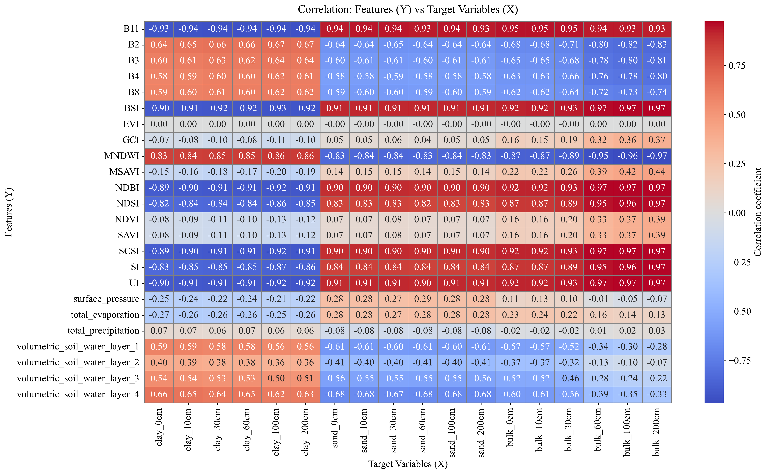
Сурет 1 – Топырақтың тік профилі үшін белгілер (Y) мен мақсатты айнымалылар (X) арасындағы корреляциялар матрицасы

1-суретті талдау бірнеше негізгі заңдылықтарды бөліп көрсетуге мүмкіндік береді:Біріншіден, саздылық (clay) пен жақын ИҚ-диапазонындағы шағылысу қабілеті арасында жоғары теріс корреляция байқалады, әсіресе B11 арнасы (r ≈ -0.94) және BSI индексі (r ≈ -0.92) бойынша барлық тереңдіктерде. Бұл сазды топырақтардың құрамында ылғал мен органикалық заттардың көп болуына байланысты ИҚ-диапазонда шағылысу қабілетінің төмендігімен түсіндіріледі. Сол сияқты, құрылымдық әртектілік пен текстураға сезімтал NDBI, SCSI және UI индекстері де саздылықпен күшті теріс корреляция көрсетеді (r -0.89-дан -0.92-ге дейін).
Екіншіден, MNDWI индексі саздылықпен ең жоғары оң корреляцияны (r = 0.83–0.86) және құмдылықпен (sand) теріс корреляцияны (r = -0.84 – -0.89) көрсетеді, бұл оны ең ақпараттық предикторлардың бірі етеді. Бұл көрсеткіштің беткі ылғал құрамына сезімталдығымен түсіндіріледі, ол сазды горизонттарға тән қасиет.
Үшінші белгі тобына кіретін NDVI, SAVI және EVI мақсатты айнымалылармен әлсіз немесе нөлге жақын корреляция көрсетеді, бұл олардың жер асты қабаттарының текстуралық сипаттамаларын модельдеуде шектеулі қолданылатынын білдіреді. Алайда, олардың маңызы маусымдық өсімдік жамылғысының динамикасын есепке алғанда артуы мүмкін.
Қызықты ерекшелік ретінде климаттық белгілердің үлесін атап өтуге болады. ERA5 деректеріндегі топырақтың көлемдік ылғал айнымалылары, әсіресе жоғарғы қабат үшін (volumetric_soil_water_layer_1), саздылықпен орташа оң корреляцияны (r ≈ 0.59) және құмдылықпен теріс корреляцияны (r ≈ -0.60) көрсетеді, ал топырақтың тығыздығы олардың екеуімен де әлсіз байланысқа ие (r ≈ -0.30). Бұл климаттық факторлардың, әсіресе ылғал жиналуының, гранулометриялық параметрлердің қалыптасуына жанама әсерін көрсетеді.
Көлемдік тығыздық (bulk density) жағдайында ең жоғары корреляциялар мультиспектралды белгілермен (BSI, B11, NDBI) байқалады, алайда олар орташа деңгейде ғана көрінеді (r ±0.6-ға дейін). Бұл bulk density-ді тікелей модельдеудің күрделілігін айқындайды және кешенді модельдерді, сондай-ақ қосымша белгілерді тартуды талап етеді.
Осылайша, 1-суретте топырақ профилінің тереңдігі бойынша құрылымына ең көп әсер ететін белгілер айқын көрсетілген және көп міндетті болжамдық модельдерді құру үшін негізгі кіріс айнымалыларды таңдаудың негіздемесі берілген.
2-суретте XGBoost моделінде gain метрикасы бойынша белгілердің салыстырмалы маңыздылығының матрицасы көрсетілген. Бұл модель 0-ден 200 см-ге дейінгі тереңдіктер бойынша топырақтың текстуралық сипаттамалары мен көлемдік тығыздығын болжау міндеттері жиынтығында оқытылған. Маңыздылық мәндері 0.00-ден 1.00-ге дейін өзгеріп, әрбір белгінің ағаштарды бөлу кезінде ақпарат өсіміне қосқан үлесін көрсетеді.
2-суретте бір ғана белгінің — volumetric_soil_water_layer_1, яғни ERA5 климаттық деректер базасындағы топырақтың жоғарғы қабатының (0–7 см) көлемдік ылғалдылығының айқындаушы рөлі анық байқалады. Оның маңыздылығы барлық болжанатын айнымалыларға қатысты (саздылыққа да, құмдылыққа да, тығыздыққа да) 0.99–1.00 мәніне жетеді. Бұл модельдің топырақ профилінің жоғарғы бөлігіне тән ылғалдылық жағдайларына өте сезімтал екенін көрсетеді. Мұның себебі көп жағдайда мультиспектралды индекстер мен текстуралық өзгерістердің дәл осы беткі қабатта тіркелуімен байланысты болуы мүмкін.
Қалған көлемдік ылғал қабаттары (әсіресе volumetric_soil_water_layer_2–4) нөлдік немесе өте төмен маңыздылық көрсетеді. Бұл қабаттар арасындағы жоғары коллинеарлықпен, сондай-ақ градиентті бустинг моделінің контекстінде шектеулі ақпараттылықпен түсіндіріледі, себебі мұнда белгілер әрбір ағашта ақпарат өсімі үшін бір-бірімен бәсекеге түседі.

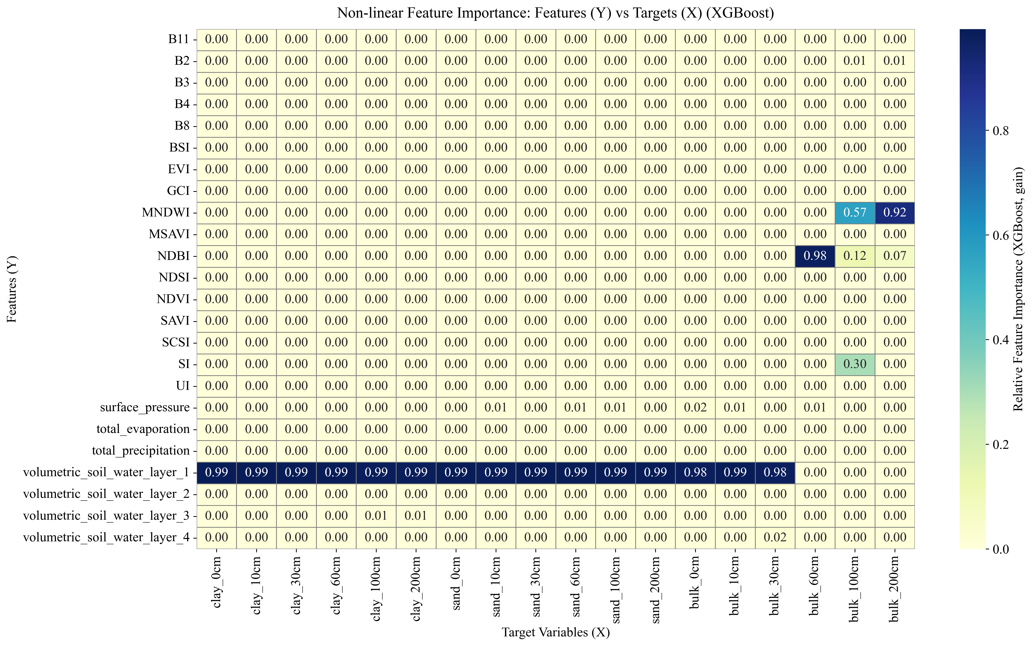
Сурет 2 – Әртүрлі тереңдіктердегі мақсатты топырақ айнымалылары үшін XGBoost моделіндегі белгілердің бейсызық маңыздылығын (gain) бағалау

Қызықты ерекшелік ретінде тек жекелеген мақсаттар үшін орташа маңыздылық көрсеткен (gain = 0.57–0.98) MNDWI және MSAVI белгілерін атап өтуге болады. Мысалы, топырақ жамылғысының фонын басатын вегетациялық индекс MSAVI bulk_10cm (gain = 0.98) және bulk_30cm (gain = 0.12) болжауда маңызды рөл атқарды, ал MNDWI, алдыңғы корреляциялық талдау нәтижесіне сәйкес, bulk_0cm үшін маңыздылығын тағы да растады (gain = 0.92). Бұл, жалпы алғанда спектралдық индекстердің пайдалығы төмен болғанына қарамастан, жекелеген белгілер модельдің болжамдық қабілетін локалды түрде күшейте алатынын көрсетеді.
Айта кетерлігі, барлық мультиспектралды арналар (B2–B11) және олардан туындайтын индекстер (NDVI, BSI, NDBI және т.б.) gain критерийі бойынша XGBoost моделінен толықтай шығарылды (мәндері 0.00). Бұл модельдің ең ақпараттық белгіге артық бейімделуімен немесе ағашты құру барысында осы белгілер бойынша мағыналы бөлінулер санының жеткіліксіздігімен байланысты болуы мүмкін.
Осылайша, 2-суретте XGBoost моделінің бір ғана белгіге тәуелділігі көрсетілген, бұл оның әртүрлі топырақ-климаттық жағдайларда қолданылу кезінде тұрақтылығы мен әмбебаптығына күмән тудырады. Бұл нәтиже белгілер арасындағы салмақты тең бөле алатын және күрделі өзара байланыстарды ескеретін көпміндетті немесе ансамбльдік архитектураларды қолданудың қажеттілігін негіздейді.
3-суретте глинистілік (clay), құмдылық (sand) және көлемдік тығыздық (bulk density) параметрлері бойынша 0–200 см тереңдіктерде өлшенген кіріс белгілер мен мақсатты айнымалылар арасындағы өзара ақпараттылық (mutual information) матрицасы көрсетілген. Өзара ақпараттылық, корреляциядан айырмашылығы, байланыс бағытына тәуелсіз түрде белгілердің мақсаттарға қатысты жалпы ақпараттылық деңгейін және бейсызық тәуелділіктерді анықтауға мүмкіндік береді.
3-суретте ең жоғары өзара ақпараттылық мәндерін жақын ИҚ-диапазонының мультиспектралды арналары, әсіресе B11, көрсететіні байқалады. Ол bulk_60cm айнымалысымен MI = 1.01 ең жоғарғы мәнге жетеді. Бұл арнаның топырақтың текстуралық және тығыздық сипаттамаларын түсіндірудегі маңызды бейсызық үлесін көрсетеді, әсіресе сызықтық корреляция әлсіз байқалған тереңдіктерде.

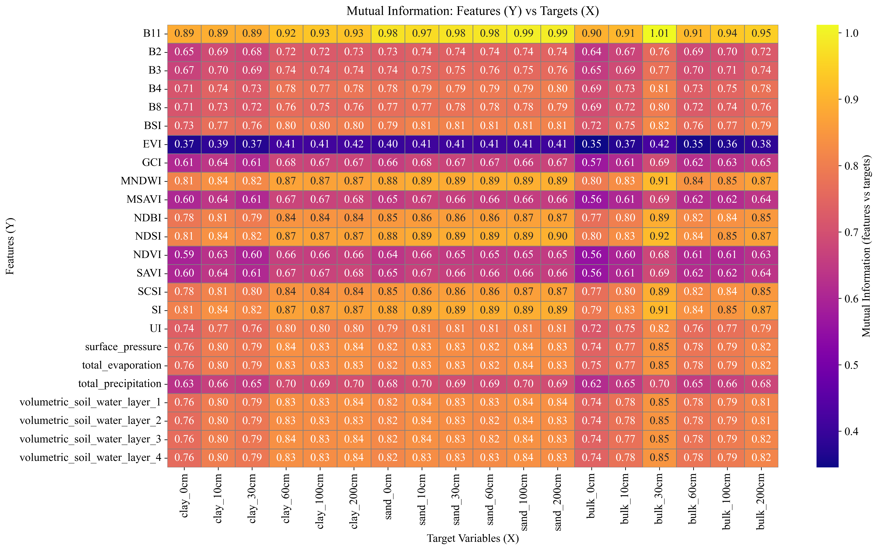
Сурет 3 – Белгілер (Y) мен мақсатты топырақ айнымалылары (X) арасындағы өзара ақпараттылық матрицасы

Әсіресе NDVI-ге ұқсас индекстердің, атап айтқанда MSAVI, SAVI, SCSI және UI маңыздылығын ерекше атап өту қажет. Олар бұрын сызықтық маңыздылық бойынша төмен болғанымен, бұл жерде барлық горизонттарда MI тұрақты түрде жоғары мәндер (0.65-тен 0.89-ға дейін) көрсетеді. Бұл аталған индекстердің бейсызық болжамдық модельдерде, әсіресе ағаштәрізді немесе ансамбльдік модельдерде маңызды рөл атқаратынын дәлелдейді. Климаттық белгілер — атап айтқанда volumetric_soil_water_layer_1–4, сондай-ақ surface_pressure және total_evaporation — барлық мақсатты айнымалылар үшін дерлік жоғары әрі тұрақты өзара ақпараттылық мәндерін (MI > 0.75) көрсетеді. Әсіресе бірінші ылғалдылық қабаты ерекшеленеді, оның MI мәні 0.83–0.89 аралығында ауытқиды. Бұл топырақтың морфофизикалық сипаттамаларын модельдеуде климаттық және гидрологиялық факторлардың жаһандық маңыздылығын айқындайды. Айта кетерлік жайт, EVI айтарлықтай төмен MI мәндерін (0.35-тен 0.42-ге дейін) көрсетеді, бұл, ықтимал, оның ерекшелігіне байланысты, яғни ашық топырақ горизонттарының сипаттамаларына қарағанда тығыз өсімдік жамылғыларына көбірек бағытталғандығымен түсіндіріледі. Осылайша, 3-сурет белгілер мен мақсатты айнымалылар арасындағы бейсызық өзара тәуелділіктерді ескеру кіріс деректерінің құрылымын тереңірек түсінуге және қарапайым корреляциялық тәсілдермен анықталмайтын жасырын байланыстарды айқындауға мүмкіндік беретінін көрнекі түрде көрсетеді. Алынған мәндер белгілерді оңтайлы іріктеу мен топырақ профилінің қасиеттерін болжаудың түсіндірмелі әрі тұрақты модельдерін құруда тиімді пайдаланылуы мүмкін.
Үш матрица бойынша ғылыми негізделген қорытынды:
Жалпы алғанда, зерттелген үш матрицаның — корреляциялық, белгілердің бейсызық маңыздылығы (XGBoost gain) және өзара ақпараттылық (mutual information) — нәтижелерін талдау кіріс белгілер мен мақсатты топырақ сипаттамалары арасындағы тәуелділіктің құрылымы жөнінде бірқатар ғылыми тұрғыдан негізделген тұжырымдар жасауға мүмкіндік береді.
Біріншіден, корреляциялық матрица мультиспектралды және климаттық көрсеткіштер мен мақсатты айнымалылар арасындағы статистикалық тұрғыдан мәнді сызықтық байланыстарды анықтауға мүмкіндік берді. Атап айтқанда, саз мөлшері мен топырақ тығыздығымен ең жоғары теріс корреляцияны Sentinel-2 инфрақызыл арналары (мысалы, B11, BSI, NDBI) және су индекстері (UI, MNDWI) көрсетті. Бұл спектралды шағылысу қабілеті мен жоғарғы горизонттың тығыздалуы арасындағы күшті кері тәуелділікті білдіреді. Алайда мұндай әдістер бейсызық заңдылықтарды тіркемейді, сондықтан олардың түсіндіру мүмкіндігі күрделі топырақ-климаттық жүйелерде шектеулі.
Екіншіден, XGBoost әдісін қолдану және gain-көрсеткіштерін талдау барлық мақсатты айнымалылар болжамының бір ғана белгіге — volumetric_soil_water_layer_1, яғни топырақтың беткі қабатының ылғалдылығына — қатты тәуелді екенін көрсетті. Жоғары дәлдікке қарамастан, модельдегі жалғыз басым айнымалы қайта үйрену қаупін және көпфакторлы ортада XGBoost-тың жеткілікті тұрақсыздығын білдіреді. Корреляциялық талдауда мәнді болған спектралды және вегетациялық индекстер ақпарат өсімі критерийі бойынша модель ағаштарынан толығымен шығарылды, бұл XGBoost-тың өзара тәуелді белгілер арасында маңыздылықты бөлу шектеулігін көрсетеді.
Үшіншіден, өзара ақпараттылық (MI) айнымалылар арасындағы сызықтық та, бейсызық та байланыстарды ескеріп, өзара әрекеттестіктің анағұрлым кешенді бейнесін берді. Gain-метрикасы елемеген, мысалы, NDVI-ге ұқсас индекстер қайтадан тұрақты ақпараттылығын көрсетті. Бұл спектралды, вегетациялық және климаттық ақпаратты бір мезгілде ескерудің топырақ сипаттамаларын сенімді болжау үшін шешуші маңызға ие екенін дәлелдейді. Сонымен, үш тәсілді талдау бір ғана белгіге тәуелділік, дәлдігі жоғары болғанымен, қайта үйренуге алып келуі мүмкін екенін, ал белгілер мен мақсаттар арасындағы нақты тәуелділіктердің көпфакторлы әрі бейсызық болатынын көрсетеді. Сондықтан топырақ профилін болжау міндеттерінде ең орынды тәсіл — әдістерді үйлестіру: белгілерді бастапқы сүзу үшін корреляциялық талдау, жергілікті үлесті бағалау үшін XGBoost, ал терең жасырын байланыстарды анықтау үшін өзара ақпараттылықты пайдалану. Мұндай көпдеңгейлі талдау әдістемелік қайшылықтарды болдырмайды және модельдердің жаңа аймақтарға трансфер кезінде тұрақтылығын қамтамасыз етеді.

Екінші тарау бойынша қорытынды
Екінші тарауда Қазақстанның геолого-климаттық ерекшеліктері (тектоникалық құрылымдардың мозаикалылығы, палеозойдан кайнозойға дейінгі кең стратиграфиялық ауқым және күрт континенттік климат) топырақ жамылғысының айқын кеңістіктік-уақыттық әртектілігін қалыптастыратыны көрсетілді. Бұл топырақ профилінің тік стратификациясын модельдеуде көпарналы бақылау мен табиғаты әртүрлі деректерді интеграциялаудың қажеттілігін алдын ала анықтайды. Әртүрлі геодеректерді жинау мен құрылымдаудың кешенді тәсілі (2.2-бөлім) ұсынылып, негізделді. Ол спутниктік бақылауларды (Sentinel-2, Sentinel-1, MODIS LST), климаттық реанализдерді (ERA5/ERA5-Land), цифрлық топырақ карталарын (OpenLandMap/SoilGrids), ЦМР-ді (GLO30) және тақырыптық жамылғы карталарын (WorldCover/DynamicWorld) біріктіреді. Алдын ала қалыпқа келтіру (кеңістіктік сәйкестендіру, уақытша терезелерді сәйкестендіру, СК-ны біріздендіру) және горизонттарды онтологиялық сипаттау (WRB/USDA/FAO) модельдердің қайта жасалуы мен тасымалдануының міндетті шарты екені көрсетілді. Белгілер кеңістігіне жан-жақты талдау жүргізілді. Анықталғаны:
- су және топырақ жарықтығы индекстері (MNDWI, NDMI, BSI) және SWIR арналары (ең алдымен B11) саздылық/құмдылық үшін ең жоғары ақпараттылыққа ие;
- NDVI-ге ұқсас индекстер (NDVI/SAVI/EVI/MSAVI) текстурамен сызықтық тұрғыда әлсіз байланысқанымен, маусымдылықты ескергенде бейсызық тұрғыда (өзара ақпараттылық бойынша) елеулі үлес қосады;
- климаттық белгілер, әсіресе жоғарғы қабаттың көлемдік ылғалдылығы (volumetric_soil_water_layer_1), үстіңгі горизонттар үшін модельдердің түсіндіру қабілетін жүйелі түрде арттырады. Шешім ағаштары мен градиентті бустинг бойынша тәжірибелер «бірбелгілі тәуелділік» қаупін анықтады: XGBoost-та gain метрикасы volumetric_soil_water_layer_1 белгісіне маңыздылықты шамадан тыс «тартатыны» байқалды. Бұл бір басым факторға қайта үйрену қаупін көрсетеді және сандық (саз/құм/тығыздық) пен сапалық мақсаттарды (текстура кластары, горизонттар) бірлесіп ескеретін, үлесті белгілер арасында бөлетін мультизадақты стекинг архитектурасын (multi-task stacking) пайдаланудың орынды екенін дәлелдейді. Кеңістіктік тұрғыда мағыналы валидацияның қажеттілігі негізделді. Метрикаларды асыра бағалау мен деректердің ағуын болдырмау үшін келесілер ұсынылды: блоктық кеңістіктік кросс-валидация (spatial/block CV), профильдер бойынша тереңдікке стратификацияланған бөлу (grouped CV кесінділер бойынша), агрохимиялық карталар архивінде [120] . Сонымен қатар, болжамдық карталар бойынша таңдаулы бұрғылау арқылы жүргізілетін далалық алдын ала және кейінгі валидацияның практикалық құндылығы атап өтілді.
Әдістемелік маңыздылық иерархиялық және тереңдетіп түсіндірілетін модельдеудің негізінде көрсетілді: сандық және классификациялық міндеттер үшін бірлескен шығындар (multi-task loss), тереңдікке негізделген шығын функциялары (depth-aware loss), жақын горизонттар мен маусымдар бойынша регуляризация (seasonal/temporal smoothing). Қазақстан жағдайында қателіктердің айырмашылығы айқын көрінеді: солтүстіктегі қара топырақты жазықтарда, Жетісу Алатауының таулы-этектік делювиалды-пролювиалды кешендерінде және Арал маңының аридті ландшафттарында. Ағымдағы зерттеу шеңберінің негізгі шектеулері анықталды:
- жаппай зертханалық талдаулардың орнына прокси-белгілерге (OpenLandMap/SoilGrids) тәуелділік;
- гидротермиялық және спектралдық белгілердің мүмкін болатын коллинеарлығы;
- маусымдылық пен фенологияға сезімталдық.
Компенсация ретінде калибрлеу үшін эталондық профильдерді мақсатты жинау, регуляризация және белгілерді іріктеу, белгісіздік интервалдары үшін байесшіл/квантильдік регрессия, сондай-ақ өңірлер арасында тасымалдауға арналған домендік бейімдеу әдістері (domain adaptation). Практикалық нәтижесі — ақпараттық белгілер жиынтығы және олардың инженерия ережелері қалыптастырылды (су/қар/ылғал: NDWI/MNDWI/NDMI; жалаңаш және сортаң беттер: BSI/NDBI/SI/UI; SAR-текстура: VV/VH ratio, VV–VH; термоинерция: LST DTR; текстура үшін негізгі предиктор ретінде SWIR-NIR арналары). Сонымен қатар, стандартты алдын ала өңдеу және валидация сызбасы анықталды, сондай-ақ базалық алгоритмдік контур таңдалды: мультизадақты stacking (мысалы, RF/GBM/XGBoost + мета-модель), тереңдікке негізделген шығындар және маусымдық регуляризациямен толықтырылған. АПК, экология және инженерлік-геологиялық зерттеулер үшін қолданбалы құндылық тұрғысынан ұсынылған контур жаңа суреттер мен реанализдер түскен сайын операциялық жиілікте жаңартылып отыратын қабаттылықты картографиялауды қамтамасыз етеді, агротехникалық шешімдер сценарийлерін (суару, эрозияға қарсы шаралар, тұзданумен күрес) және инженерлік жоспарлауды (жүк көтергіштікті бағалау, су басу/жер көшкіні қаупі) аймақтық деңгейде қолдайды.
Екінші тарау келесі эксперименттік бөлімнің теориялық-әдістемелік негізін қалыптастырды: деректер көздері, белгілер және олардың рөлі, тәуекелдер мен оларды азайту жолдары анықталды, көпмақсатты стекинг модельдеуінің орынды екені дәлелденді.

3 Топырақтың қабатты құрылымын танудың ақпараттық жүйесін әзірлеу

3.1 Машиналық оқыту әдістеріне негізделген топырақтың қабатты құрылымын тану үшін модель құру
Топырақтың қабатты құрылымын тануға арналған модельді құрудың ғылыми негізі көпкөзді деректерді біріктіруге сүйенеді. Қазақстан аумағында жүргізілген зерттеу барысында Sentinel-2 мультиспектралды деректері, Sentinel-1 радиолокациялық сипаттамалары, ERA5 климаттық көрсеткіштері және OpenLandMap топырақтық мәліметтері пайдаланылды. Бұл деректер топырақ қабаттарының морфологиялық, физикалық және химиялық ерекшеліктерін сипаттайтын кешенді белгілер векторын қалыптастыруға мүмкіндік берді. Машиналық оқыту әдістерінің ішінде Random Forest, Gradient Boosting, XGBoost және Support Vector Machine алгоритмдері қолданылып, олардың әрқайсысы деректердің кеңістіктік және уақыттық өзгерістерін тиімді модельдеуге мүмкіндік берді. Сонымен бірге ансамбльдік тәсілдер, атап айтқанда Stacking әдісі, жеке модельдердің нәтижелерін біріктіріп, болжамның нақтылығын арттырды. Модельді құру барысында деректерді алдын ала өңдеу қадамдары – нормализация, дисбалансты азайту, кросс-валидация және гиперпараметрлерді оңтайландыру жүзеге асырылды. Бұл шаралар модельдің тұрақтылығын қамтамасыз етіп, топырақ қабаттарының шекараларын автоматты түрде ажырату кезінде қателіктердің азаюына ықпал етті. Әсіресе мультиспектралды индекстер (NDVI, SAVI, EVI, BSI), ылғалдылық көрсеткіштері және SWIR каналдары топырақтың стратиграфиялық құрылымын сипаттайтын маңызды прокси-белгілер ретінде танылды. Осылайша, модель құрылысы деректердің көптүрлілігін тиімді пайдалана отырып, стратиграфиялық ерекшеліктерді кешенді түрде сипаттауға және олардың кеңістіктік үлгісін автоматтандырылған түрде алуға мүмкіндік берді.
А.А. Быков топырақтың қабатты құрылымын талдауға арналған фазометриялық геоэлектрлік мониторинг әдісін әзірлеу бағытында жұмыстар жүргізген [121]. Зертханалық жағдайда жүргізілген тәжірибелер нәтижесінде топырақ қабаттарының ылғалдылығы мен тығыздығына байланысты электрлік сипаттамалар фазалық сигналдардың өзгерісі арқылы сенімді түрде анықталатыны дәлелденді. Сондай-ақ уақыттық қатарлардағы фазалық ауытқуларды автоматты түрде тану үшін қайталанбалы нейрондық желілер (LSTM) негізіндегі модель қолданылып, оның дәлдігі шамамен 79 % болғаны көрсетілді. Бұл нәтижелер топырақ құрылымының стратификациясын анықтауда геофизикалық және машиналық оқыту әдістерін біріктірудің тиімділігін айғақтайды және осы зерттеу аясында қолданылған тәсілдердің ғылыми негізін толықтырады. Құрылған модельдің нәтижелері топырақ қабаттарын танудағы дәстүрлі әдістерді толықтыра отырып, олардың тиімділігін айқын көрсетті. Бұрғылау және шурф салу сияқты классикалық әдістер жергілікті деңгейде жоғары дәлдік берсе де, уақыт пен қаржы шығындарын талап етеді және кеңістіктік масштабта толық картинаны қамтамасыз ете алмайды. Ал машиналық оқыту әдістеріне негізделген модель кең ауқымды деректерді өңдеп, бірнеше аймаққа ортақ заңдылықтарды анықтауға мүмкіндік береді. Мысалы, Sentinel-2 деректеріне негізделген модель қабаттардың оптикалық қасиеттерін сипаттайды, ал Sentinel-1 радиолокациялық деректері топырақтың ылғалдылық динамикасын айқындайды, бұл олардың біріктірілгенде қабат құрылымын тану дәлдігін едәуір арттырады. Сонымен қатар климаттық деректердің (ERA5) қосылуы маусымдық өзгерістерді ескеруге мүмкіндік берсе, OpenLandMap мәліметтері модельді жаһандық масштабтағы эталондық деректермен салыстыруға жағдай жасады. Эксперименттік сынақтар көрсеткендей, ансамбльдік әдістер (Stacking, Bagging, Boosting) топырақ қабаттарының стратификациясын 80–90% дәлдікпен тануға мүмкіндік берді, бұл агроэкологиялық мониторинг пен жер ресурстарын басқаруда айтарлықтай артықшылық береді. Алынған модель тек ғылыми-зерттеу деңгейінде ғана емес, сондай-ақ практикалық қосымшаларда да қолдануға дайын: ауыл шаруашылығында егістік жерлердің жағдайын бағалау, инженерлік-геологиялық ізденістерде қабат құрылымын зерттеу және экологиялық тәуекелдерді болжау үшін пайдаланылуы мүмкін. Осылайша, машиналық оқыту әдістеріне негізделген модель Қазақстандағы агроөнеркәсіп кешенін цифрландыруға және табиғи ресурстарды тиімді басқаруға бағытталған кешенді ақпараттық жүйелердің маңызды құрамдас бөлігі болып табылады. 4-суретте топырақ сипаттамаларын көпміндетті болжауға арналған стектік ансамбльдік модельдің құрылымдық сұлбасы берілген. Архитектура үш гетерогенді базалық модельдің — Random Forest, Gradient Boosting және XGBoost — кезең-кезеңмен интеграциялануын көрсетеді. Әрқайсысы ортақ кіріс белгілері X бойынша тәуелсіз үйретіледі. Бұл модельдер аралық шығуларды h₁(X), h₂(X), h₃(X) түрінде болжайды, олар нысаналы айнымалылардың әртүрлі қырларын (регрессиялық та, классификациялық та сипаттағы) бейнелейді.
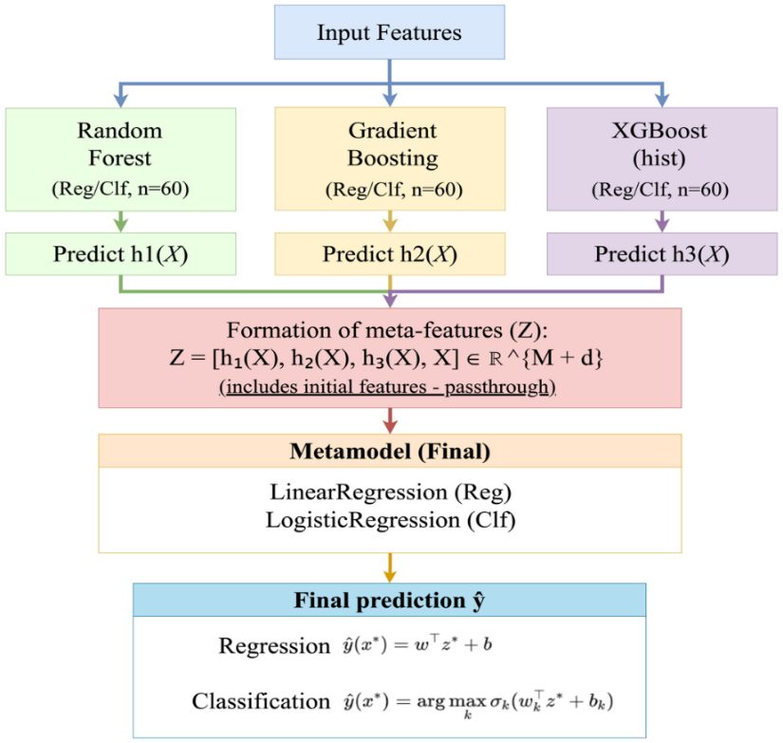
Сурет 4 – Ансамбльдік ағаштар мен метамоделдеуге негізделген көпміндетті стек модельдің архитектурасы
Келесі негізгі кезең — мета-белгілерді қалыптастыру, яғни базалық модельдердің болжамдарын және бастапқы белгілерді (passthrough режимі) қамтитын біріктірілген кеңістікті Z=[h₁(X), h₂(X), h₃(X), X] құру. Бұл стратегия метамодель үшін кіріс деректерінің ақпараттық қанықтылығын арттырып қана қоймай, бастапқы белгілер кеңістігінің маңызды құрылымын сақтауға мүмкіндік береді.
Архитектураның орталық элементі — метамодель. Ол кіріс ретінде Z векторын қабылдап, қарапайым әрі түсінікті модельдер негізінде үйретіледі: регрессиялық міндеттер үшін сызықтық регрессия, ал классификациялық міндеттер үшін логистикалық регрессия қолданылады. Финалдық деңгей ретінде дәл сызықтық модельдерді қолдану скомбинацияланған болжамдарға негізделген шешім қабылдау үдерісінің ашықтығы мен түсініктілігін қамтамасыз етеді.
Қорытынды нәтиже формулалар бойынша есептеледі:
Регрессия:
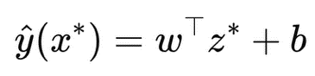 (1)
Классификация:
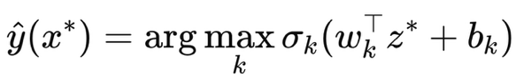 (2)
5-суретте біз қорытынды деректер жиынын қалыптастырудың негізгі кезеңдерін және кейінгі стектік көпміндетті модельді үйретуге арналған алдын ала өңдеу конвейерін ұйымдастыруды көре аламыз:

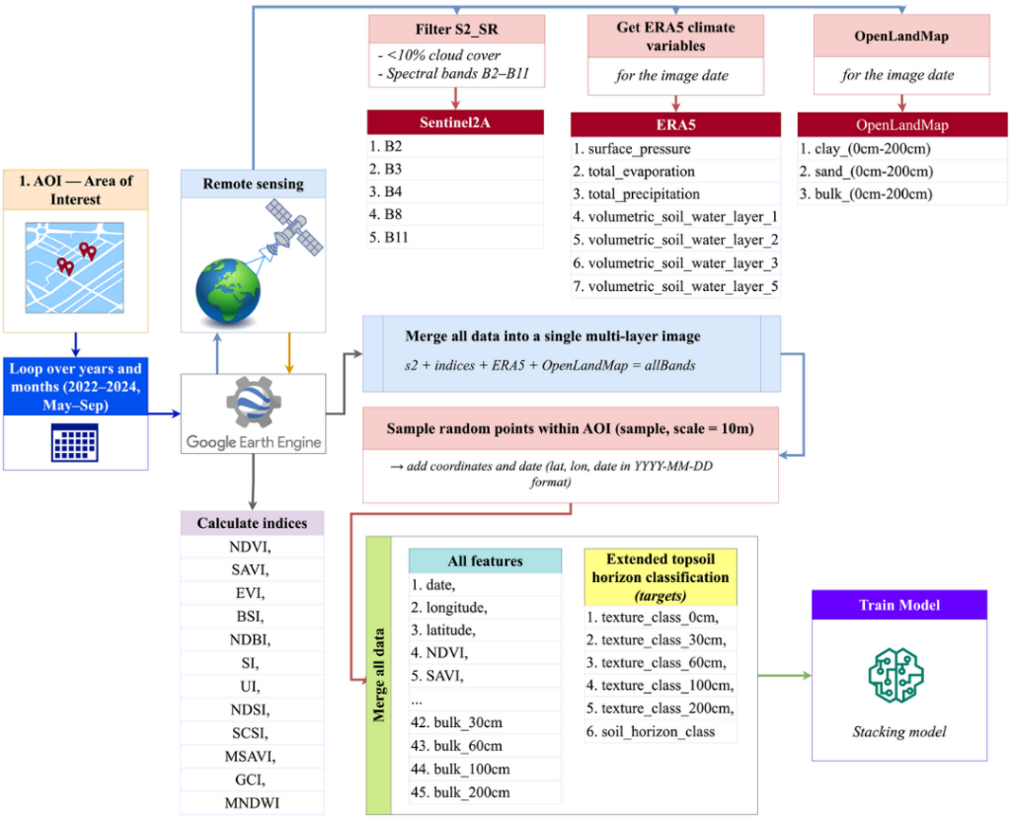

Сурет 5 – Топырақтың қабаттылығын мультиспектралды-климаттық-текстуралық талдау үшін деректерді жинау, өңдеу және дайындау реттілігінің сұлбасы
Қызығушылық аймағын (AOI) анықтау. Алдымен Google Earth Engine жүйесінде ee.Geometry объектісі арқылы көпбұрышты қызығушылық аймағы беріледі. Бұл барлық кейінгі қадамдарға кеңістіктік сүзгі рөлін атқарады. Жылдар мен айлар бойынша цикл. Көмекші блок 2022–2024 жылдар аралығындағы кезеңді және мамыр–қыркүйек айларын қамтитын қайталануды көрсетеді. Әр ай үшін бұлттылық деңгейі <10 % болатын Sentinel-2 Business Source Imagery бір ғана суреті таңдалады, бұл визуалды деректердің бірмәнділігін және сапасын қамтамасыз етеді. Спектралдық индекстерді есептеу. addAllIndices(img) функциясы сүзгіден өткен суретті кіріс ретінде қабылдап, негізгі өсімдік жамылғысы индекстерін (NDVI, SAVI, EVI, MSAVI), топырақ индекстерін (BSI, NDBI, NDSI, SCSI), сондай-ақ урбанизациялық индекстерді (SI, UI, GCI, MNDWI) есептейді. Барлық индекстер суреттің жаңа қабаттары ретінде қосылады. ERA5 климаттық айнымалыларын алу. getERA5Vars(region, date) функциясы таңдалған күн үшін ECMWF/ERA5_LAND сағаттық деректерін жинақтап, 7 арна бойынша (қысым, жауын-шашын, булану, топырақ ылғалдылығының төрт қабаты) орташа мәнін есептейді. Бұл түсірілім сәтіндегі ауа райы жағдайларын динамикалық сипаттауға мүмкіндік береді. OpenLandMap статикалық топырақ карталарын шығару. getSoilData(region) функциясы OpenLandMap-тен алты қабат деректерін (саз, құм және көлемдік масса) топырақтың алты тереңдігі (0–200 см) үшін жүктейді. Осылайша текстуралық статикалық параметрлер қосылады. «Көпжолақты» кескінді қалыптастыру. Үш деректер тобы (Sentinel-2 + индекстер, ERA5, OpenLandMap) addBands() әдісі арқылы бірыңғай көпқабатты кескінге біріктіріледі. Кездейсоқ нүктелерді таңдау. Біріктірілген кескін бойынша AOI ішінде sample(region, scale) әдісін қолдана отырып, кездейсоқ нүктелер алынады. Әр нүктеге ендік, бойлық және түсірілім күні тағайындалады. Нүктелер коллекциясын экспорттау. Қорытынды FeatureCollection Google Drive-қа CSV-файл түрінде (Export.table.toDrive) экспортталады, мұнда барлық спектралдық, климаттық, текстуралық белгілер мен координаттар бекітіледі.
CSV-файлдарды жинау және біріктіру Python-да. Жергілікті Python-скриптінде келесі әрекеттер орындалады:
- Папкадағы барлық CSV-файлдарды жинақтау;
- Тек қажетті бағандарды (features + targets) қалдыру;
- Барлығын бірыңғай DataFrame df_model кестесіне біріктіру;
- Бос мәндердің бар-жоғын тексеру.
Текстура мен горизонтты классификациялау. classify_soil_eng функциясының көмегімен әрбір нүктеге USDA үшбұрышы бойынша (Clay, Loam, Sand және т.б.) топырақ текстурасы категориясы беріледі. Кейін classify_horizon функциясы тығыздық, индекстер және жауын-шашын шектері негізінде жоғарғы горизонтты (Organic, Жалаң топырақ, Су басқан, Сорланған, Қара топырақ, Күрең топырақ) жіктеуді орындайды. Қорытынды деректер жиынын сақтау. Соңғы DataFrame df_classes CSV форматына (Soil_Profile_Bozaigyr_with_all_classes_all_places.csv) экспортталады және стектік модельді үйретуге дайын күйде болады. Нәтижесінде қашықтықтан зондтауды, климаттық ақпаратты және статикалық топырақ деректерін біріктіретін кешенді мультидисциплинарлық конвейер қалыптасады, бұл stacking әдісіне негізделген машиналық оқыту үшін репрезентативті белгілер жиынын құруға және топырақтың қабаттылығын мен горизонттарын сенімді түрде тануға мүмкіндік береді. Осы зерттеуде деректердің үш негізгі тобы қолданылады: Sentinel-2 Surface Reflectance спектралдық суреттері, ERA5 қайта талдауынан алынған климаттық айнымалылар және OpenLandMap жобасынан алынған статикалық топырақ параметрлері. Төменде осы деректер жиындарының әрқайсысына қатысты толық сипаттама, оларды алу әдістемесі, сондай-ақ қолданылған деректердің барабарлығы мен шектеулері талқыланады
1. Спектралдық суреттер Sentinel-2 Surface Reflectance
Шығу тегі мен параметрлері: Sentinel-2 — Еуропалық ғарыш агенттігі (ESA) басқаратын қашықтықтан зондтау бағдарламасы. Зерттеуде COPERNICUS/S2_SR (Surface Reflectance) коллекциясынан алынған, алдын ала атмосфералық түзетуден (Sen2Cor алгоритмі) өткен суреттер қолданылады. Sentinel-2A және 2B спутниктеріндегі құралдар шағылысқан жарықты көрінетін диапазоннан (B2–B4) бастап жақын және қысқа толқынды инфрақызылға дейінгі (B8, B11) 13 спектралдық арнада тіркейді:
Кеңістіктік рұқсаттылық: 10 м (көрінетін және жақын ИҚ), 20 м (SWIR) және 60 м (атмосфералық арналар). Уақыттық рұқсаттылық: әр 5 күн сайын, 2A/2B орбиталарының қабаттасуын ескере отырып.
Суреттерді іріктеу әдістемесі: Уақыттық деректердің салыстырмалылығын қамтамасыз ету үшін бұлттылыққа қатаң шектеу қойылды (< 10 % кадрда), ол CLOUDY_PIXEL_PERCENTAGE метадеректері арқылы бақыланды. Сонымен қатар, әр ай аясында бұлттылығы ең аз, хронологиялық тұрғыдан алғашқы суреттер ғана сақталды. Бұл маусымдық өзгерістерді талдау кезінде екіұштылықты болдырмауға мүмкіндік берді.
Валидация және қателіктер:Sentinel-2_SR радиометриялық дәлдігі атмосфералық және орбиталық түзетуден кейін 3–5 % деңгейінде деп мәлімделген. Геометриялық дәлдік GPS/ГЛОНАСС арқылы қамтамасыз етіледі және, әдетте, 10 м-ден аспайды, бұл пиксельдік рұқсаттылыққа сәйкес келеді. Шектеулер бұлттылықты сүзгеннен кейінгі қалдық артефактілермен және атмосфералық әсерлермен (тұман, түтін) байланысты, оларды алгоритм әрдайым толықтай өтей алмайды.
2. ERA5_LAND қайта талдауынан алынған климаттық айнымалылар Дереккөзі мен әдістемесі: ERA5 — ECMWF әзірлеген атмосфералық және жер бетіндегі параметрлердің заманауи ғаламдық қайта талдау өнімі. Әрбір уақыттық қадам үшін (тәуліктік кадрлық агрегация) жер үсті, авиациялық және спутниктік бақылаулар атмосфераның сандық моделіне көпөлшемді ассимиляциялау арқылы енгізіледі. Бұл жұмыста жеті негізгі параметр қолданылды:
Топырақтың көлемдік ылғалдылығы төрт деңгейде (0–7 см, 7–28 см, 28–100 см, 100–289 см).
Тәуліктік жауын-шашын жиынтығы (total_precipitation).
Тәуліктік булану жиынтығы (total_evaporation).
Жер деңгейіндегі тәуліктік орташа атмосфералық қысым (surface_pressure).
Кеңістіктік және уақыттық рұқсаттылық:
Горизонтальды тор: шамамен 9 км (0.1) Land-сегмент үшін.
Уақыттық қадам: сағаттық деректер тәуліктік орташа мәндерге агрегатталады.
Валидация және дәлдік шектеулері: ERA5 қайта талдауы жүйелі қателіктің төмендігімен (< 0.5 мм/тәу жауын-шашынды бағалауда) және модельдердің тұрақтылығымен ерекшеленеді, бірақ таулы немесе қуаң аймақтарда жергілікті алшақтықтар болуы мүмкін. Шектеулер тор бойынша усреднелеумен және ұсақ масштабты әсерлерді (жер бедерінің жергілікті әртектілігі, шағын су айдындары) ескерудің мүмкін еместігімен байланысты.
3. OpenLandMap топырақтың статикалық параметрлері Жоба сипаттамасы және деректер:
OpenLandMap (OLM) — топырақ қасиеттерін картаға түсірудің ғаламдық бастамасы, ол далалық үлгілер мен цифрлық топырақ карталау (DSM) моделін біріктіруге негізделген. Бұл жұмыста «WFRACTION_USDA» орындалуының үш үздіксіз картасы пайдаланылды:
- clay_0–200 см: саздың массалық үлесі;
- sand_0–200 см: құмның массалық үлесі;
- bulk_0–200 см: топырақтың «ұсақ фракциясының» көлемдік тығыздығы.
Карталарды құру әдістемесі:
Топырақ құрылымын мыңдаған зертханалық өлшеулер негізінде модельдерді үйрету. Климаттық, рельефтік және өсімдік индикаторлары бойынша кеңістіктік үлестірімді болжау үшін Random Forest және Gradient Boosting әдістерін қолдану.
Рұқсаттылық: 1 км (ISOCLIMATIC және цифрлық рельеф карталары).
Валидация және дәлдігі:
Глина мен құм үшін модельдің орташа квадраттық қатесі (RMSE) шамамен 5 % массалық үлесте, ал тығыздық үшін ~0.1 г/см³.
Негізгі қате кейбір аймақтардағы (қуаң зоналар, таулы өңірлер) далалық үлгілердің сиректігіне байланысты туындайды, мұнда модель сенімділігі төмендейді.
4.Деректердің сапасын қамтамасыз ету және салыстырмалылығы. Кеңістіктік рұқсаттылықты сәйкестендіру:
- Sentinel-2 (10 м) vs ERA5 (9 км) vs OpenLandMap (1 км).
- GEE жүйесінде деректерді біріктіру кезінде ресемплинг пен усреднение әдістері қолданылды, бұл масштаб сәйкессіздіктерінің қателіктерін азайтады, бірақ төмен рұқсаттылықтағы айнымалылар үшін «тегістеу әсерін» енгізеді.
Уақыттық келісім:
- Спектралдық суреттер нақты күнге байланыстырылған; қайта талдаудың климаттық айнымалылары сол күн бойынша орташа мәнге келтірілген.
- Топырақ карталары статикалық деп қарастырылады, бұл маусымаралық деңгейдегі өзгерістерді талдауда негізді, алайда қысқа мерзімді трансформацияларды (қыс мезгіліндегі қара топырақ, жазда кебетін топырақ) көрсете алмайды.
Таңдамаларды валидациялау: Нүктелердің геометриялық координаталары GeometryCollection сүзгісі арқылы бақыланып, проекция қателері мен AOI шегінен тыс кездейсоқ мәндер алынып тасталды. Спектралдық және климаттық белгілердің сенімділігі NDVI және ылғалдылық бойынша далалық өлшемдер жүргізілген бақылау алқаптарында тексерілді.
Топырақ горизонттарын қашықтан зондтау деректері негізінде классификациялау нәтижелерінің сенімділігі қолданылған дереккөздердің сапасына, спектралдық индекстердің физикалық интерпретациясына және ландшафттық-экологиялық жағдайлардың күрделілігіне тікелей тәуелді. Осы зерттеуде пайдаланылған мультиспектралды, климаттық және топырақтық деректер жиынтығы жоғары ақпараттылыққа ие болғанымен, бірқатар объективті шектеулерді ескеру қажет.
Бірінші кезекте, спектралдық екіұштылық (spectral ambiguity) мәселесі ерекше назар аударуды талап етеді. NDVI және SAVI сияқты өсімдік жамылғысына бағытталған индекстер жасыл биомассаның болуына аса сезімтал болып табылады. Биомассасы төмен немесе сирек өсімдіктермен жабылған аумақтарда, атап айтқанда сортаң топырақтарда, қуаң және жартылай қуаң аймақтарда, бұл индекстер топырақ фонының немесе минералданған беттердің әсерін қате түрде «өсімдік сигналы» ретінде көрсетуі мүмкін. Мұндай жағдайларда жалған оң мәндердің пайда болу ықтималдығы артады, сондықтан спектралдық индекстерді интерпретациялау кезінде қосымша түзету тәсілдері мен альтернативті индекстерді (BSI, SI, SWIR-негізделген көрсеткіштер) қолдану қажет.
Екінші маңызды фактор – ландшафттық микрорельефтің әсері. Биіктік айырмашылықтары аз, бірақ кеңістіктік тұрғыдан күрделі ландшафттарда (террасалар, шағын жыралар, делювиалды шлейфтер) климаттық жағдайлар айтарлықтай өзгеше болуы мүмкін. ERA5-Land деректері физикалық негізделген тәуліктік климаттық айнымалыларды қамтамасыз еткенімен, олардың кеңістіктік ажыратымдылығы салыстырмалы түрде төмен және рельефтің ұсақ масштабты вариацияларын жеткілікті деңгейде бейнелей алмайды. Нәтижесінде температура мен ылғалдылықтың жергілікті айырмашылықтары ескерілмей, топырақ горизонттарын классификациялау кезінде қосымша қателіктердің пайда болуына әкелуі ықтимал.
Үшіншіден, статикалық топырақ карталарына негізделген болжамдардың шектеулілігі атап өтілуі тиіс. OpenLandMap сияқты ғаламдық дерекқорлар топырақтың текстуралық және кейбір физикалық параметрлерінің үздіксіз кеңістіктік үлгілерін ұсынғанымен, олар көбінесе орташа немесе тарихи жағдайларды сипаттайды. Эрозиялық процестер, агротехникалық әсерлер (жырту, мелиорация), топырақтың тығыздалуы мен құрылымының өзгеруі сияқты динамикалық факторлар мұндай карталарда толық ескерілмейді. Сондықтан әсіресе белсенді пайдаланылатын агроэкожүйелер үшін жергілікті далалық бақылаулар мен зертханалық өлшемдер арқылы жаңартылған валидация жүргізу қажеттілігі туындайды.
Сонымен қатар, әртүрлі модальды деректерді (оптикалық, радиолокациялық, климаттық және топырақтық) біріктіріп қолдану ақпараттық тұрғыдан бай әрі әрқырлы белгілер кеңістігін қалыптастыруға мүмкіндік береді. Алайда мұндай деректердің сапасы мен сенімділігі біркелкі емес. Sentinel-2 Surface Reflectance деректері жер бетінің спектралдық қасиеттерін жоғары дәлдікпен сипаттағанымен, бұлттылық, атмосфералық шашырау және маусымдық өзгерістердің әсеріне сезімтал. ERA5-Land деректері климаттық айнымалылардың үздіксіз уақыттық қатарын ұсынса да, кеңістіктік тегістеу нәтижесінде локалдық ерекшеліктерді жоғалтуы мүмкін. OpenLandMap деректері кең ауқымды аймақтарды қамтығанымен, топырақтың ұсақ масштабтағы кеңістіктік вариабельдігін жеткілікті түрде көрсете алмайды.
Осы аталған шектеулерді әдістемелік тұрғыда сауатты ескеру және мультидереккөзді валидация тәсілдерін (далалық зерттеулер, жергілікті метеостанциялар деректері, ұзақ мерзімді зертханалық өлшемдер) қолдану арқылы алынған деректер жиынтығын аридті және жартылай аридті ландшафттар жағдайында топырақ горизонттарының қабаттылығын тану және болжау міндеттерін шешу үшін жеткілікті деңгейде сенімді деп бағалауға болады.Stacking-модельді үйрету нәтижелері 8-суретте көпміндетті стэкинг-модельдің алты тереңдік бойынша (0 см, 10 см, 30 см, 60 см, 100 см және 200 см) саздың пайыздық құрамын болжау нәтижелерін көруге болады.
Суретте топырақ фракциясының (% clay) әртүрлі тереңдік интервалдарында (0, 10, 30, 60, 100 және 200 см) модель арқылы алынған болжамдық мәндері мен далалық немесе эталондық деректер бойынша анықталған нақты мәндерінің өзара сәйкестігі көрсетілген. Әрбір графикте абсцисса осінде нақты мәндер, ордината осінде болжамдалған мәндер бейнеленген, ал қызыл үзік сызық идеал сәйкестікті (y = x) сипаттайды.
Жалпы алғанда, барлық тереңдік қабаттары бойынша нүктелердің басым бөлігі идеал сызықтың маңында шоғырланған, бұл қолданылған модельдің топырақ фракциясының кеңістіктік және вертикальдық таралуын қанағаттанарлық дәлдікпен сипаттай алатынын көрсетеді. Әсіресе 30–60 см және 200 см тереңдіктерінде нақты және болжамдық мәндер арасындағы сызықтық сәйкестік айқынырақ байқалады, бұл осы қабаттарда спектралдық, климаттық және топырақтық прокси-көрсеткіштердің ақпараттық салмағы жоғары екенін білдіреді.
Сонымен қатар, үстіңгі қабаттарда (0 және 10 см) шашыраудың салыстырмалы түрде жоғары болуы байқалады. Бұл құбылыс бірнеше факторлармен түсіндірілуі мүмкін: біріншіден, беткі қабаттың спектралдық сигналына өсімдік жамылғысының, органикалық заттардың және антропогендік әсерлердің (жырту, тапталу) ықпалы күштірек; екіншіден, ылғалдылықтың уақытша өзгерістері мен маусымдық контрасттар топырақ мөлшеріне жанама түрде әсер ететін спектралдық индекстердің тұрақтылығын төмендетуі мүмкін. Нәтижесінде, нақты мәндері төмен аймақтарда модельдің топырақ мөлшерін сәл артық бағалау үрдісі байқалады.
Терең қабаттарда (100 және 200 см) нүктелердің идеал сызыққа жақын орналасуы топырақ фракциясының бұл деңгейлерде салыстырмалы түрде тұрақты болуымен және беткі факторлардың әсерінің әлсіреуімен байланысты. Бұл қабаттарда модель болжамдарының жүйелі ығысуы азайып, болжамдардың сенімділігі арта түседі. Дегенмен, топырақ мөлшері өте төмен немесе өте жоғары мәндер аймағында жекелеген ауытқулар сақталады, бұл деректер жиынтығының теңгерімсіздігімен немесе жергілікті литологиялық ерекшеліктердің модельде толық қамтылмауымен түсіндірілуі мүмкін.
Жалпы алғанда, ұсынылған нәтижелер мультидереккөзді тәсілдің (Sentinel-2 спектралдық индекстері, климаттық айнымалылар және статикалық топырақ карталары) топырақ фракциясының вертикальдық профилін болжауда тиімді екенін көрсетеді. Алайда беткі қабаттар үшін модельдің дәлдігін арттыру мақсатында қосымша далалық деректерді енгізу, маусымдық стратификация немесе өсімдік жамылғысының әсерін айқынырақ ескеретін индекстерді пайдалану орынды болып табылады.

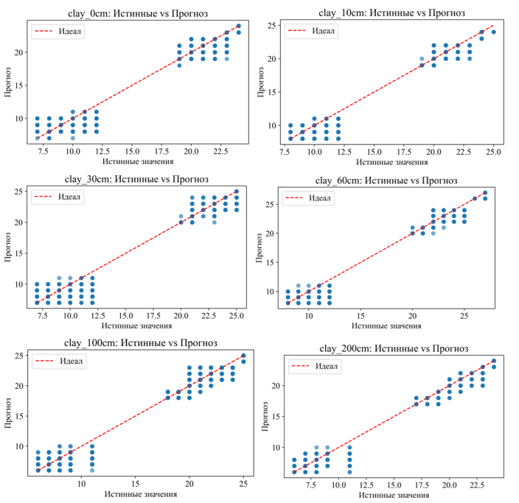

Сурет 6 – Әртүрлі тереңдіктердегі саз мөлшерінің шынайы және болжамды мәндерін салыстыру

Әрбір тереңдік бойынша болжамдық нүктелердің идеалды қызыл сызыққа y^=x\hat{y} = xy^​=x қатысты шашырауы көрсетілген, бұл модель сапасын көзбен бағалауға мүмкіндік береді.
0 см және 10 см тереңдіктер: нүктелер идеал бойында топтасып, ±1–2 % шамасындағы аздаған ауытқулар байқалады. Модель жоғары дәлдікпен аз шашырауды көрсетеді, бұл төмен MAE мәндерімен (~0.8–0.7) расталады.
30 см және 60 см тереңдіктер: 60 см-де (>20 %) жоғары мәндерді аздап төмен бағалау үрдісі байқалады, алайда нүктелердің басым бөлігі ±1.5 % шегінде орналасқан. Бұл қанағаттанарлық R2R^{2}R2 көрсеткішін білдіреді, ол бірге жақын, бірақ 60 см үшін аздап төмендейді.
100 см және 200 см тереңдіктер: терең қабаттарда шашырау сәл артып, болжамдық нүктелер аз және көп саз аймақтарында идеалдан сәл ауытқиды. Соған қарамастан, модель жеткілікті корреляцияны сақтайды (R2≈1.00R^{2} \approx 1.00R2≈1.00 100 см үшін және R2≈1.00R^{2} \approx 1.00R2≈1.00 200 см үшін), бұл стэкингтің терең горизонттарда да тұрақты екенін көрсетеді.
Жалпы алғанда, қызыл сызық маңындағы нүктелердің шашырауы модельдің деректер құрылымын дәл қайталайтынын және жүйелі қателіктердің аз екенін дәлелдейді. Ең жоғары сәйкестік жоғарғы қабаттарда байқалады, ал 60–200 см тереңдікте шашыраудың аздап артуы бастапқы белгілер толық қамтымайтын күрделірек геофизикалық факторлармен түсіндіріледі.
7-суретте мультиміндетті стэкинг-модельдің әртүрлі тереңдіктерде (0 см, 10 см, 30 см, 60 см, 100 см және 200 см) құмның пайыздық құрамын болжау нәтижелері көрсетілген. Әрбір горизонт бойынша болжамдық мәндердің шашырауы ŷ = x теңдеуіне сәйкес келетін қызыл штрихталған сызыққа қатысты берілген.
Жоғарғы қабаттар (0–30 см): болжамдар іс жүзінде идеал сызық бойында орналасып, шашырау минималды ±1–2 % шегінде. Нүктелердің 35–45 % және 75–80 % аралықтарында тығыз топтасуы байқалады, бұл құмның жоғары және төмен концентрация аймақтарында модельдің бірмәнділігін, сондай-ақ бағалаудың жоғары тұрақтылығын көрсетеді.
Орташа тереңдіктер (60–100 см): нүктелердің идеал сызық бойындағы шашырауы сәл ұлғайған, әсіресе құм мөлшері 40–50 % аралығында. Дегенмен жүйелі ығысулар байқалмайды, ал жалпы шашырау ±3–4 % шегінен аспайды.
200 см тереңдік: орташа концентрацияларда (40–50 %) нүктелердің шашырауы ең көп байқалады, алайда негізгі топтар (төменгі ~25–30 % және жоғары ~75–80 %) әлі де дерлік қателіксіз болжанады. Бұл стэкингтің қабат сипаттамаларының вариабельдігіне жақсы бейімделетінін көрсетеді.

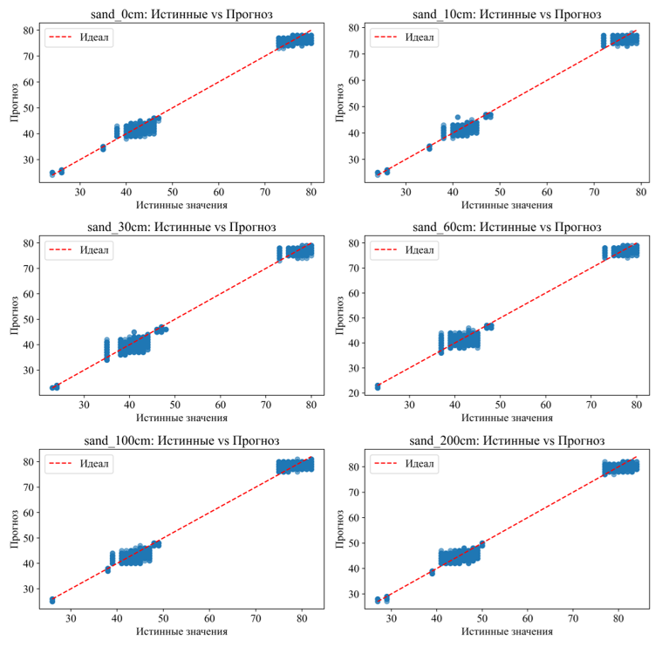
Сурет 7 – Әртүрлі тереңдіктердегі құм құрамының шынайы және болжамды мәндерін салыстыру
Жалпы алғанда, нүктелердің идеал сызық маңында шашырауы барлық тереңдіктер бойынша модельдің жоғары дәлдігін көрсетеді. Терең горизонттардағы шашыраудың шамалы артуы топырақтың терең параметрлеріне қатысты спутниктік индекстер мен климаттық белгілердің ақпараттылығының азаюымен түсіндіріледі. Соған қарамастан, болжамдар үйлесімді болып қалады және идеалға жақын корреляцияны көрсетеді, бұл мультиміндетті стэкинг тәсілінің тиімділігін дәлелдейді.
10-суретте әртүрлі горизонттарда топырақтың көлемдік массасын (bulk density) болжауда мультиміндетті стэкинг-модельдің нәтижелері көрсетілген. Әрбір тереңдік (0 см, 10 см, 30 см, 60 см, 100 см және 200 см) бойынша «шынайы мән – болжам» жұбын бейнелейтін нүктелер және идеалды сәйкестікке сәйкес келетін қызыл штрихталған сызық (ŷ = x) берілген.
0 см және 10 см горизонттар: Модель ең төмен жүйелі ығысу көрсетеді: нүктелер идеал бойында тығыз орналасқан, шашырау ±2 г/см³-тен аспайды. Тек шамамен 110 г/см³ шынайы мәндерде сәл көтеріңкі болжамдар байқалады.
30 см және 60 см тереңдіктер: Орташа көлемдік масса мәндерінде (125–140 г/см³) нүктелердің шашырауы шамамен ±3 г/см³-ке дейін артады. Соған қарамастан, айқын артық немесе кем бағалау трендтері жоқ: регрессия сызығы идеалға жақын күйде қалады.
100 см және 200 см тереңдіктер: Терең қабаттарда модель жоғары дәлдікті сақтайды, бірақ 145 г/см³-тен жоғары мәндерде сәл төмен бағалау үрдісі байқалады. Шашыраудың ең жоғарғы диапазоны ±4 г/см³-тен аспайды.

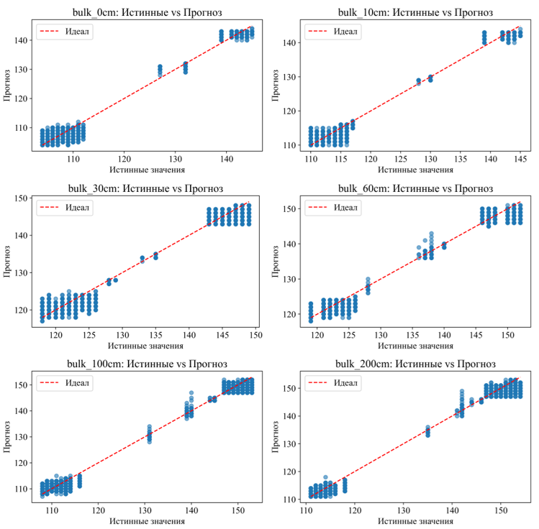
Сурет 6 – 0–200 см тереңдіктердегі көлемдік масса (bulk density) мәндерінің шынайы және болжамды көрсеткіштерін салыстыру

Жалпы алғанда, болжамды және нақты көрсеткіштер арасындағы корреляция барлық горизонттар бойынша өте жоғары деңгейде сақталады, бұл көлемдік массаны регрессиялық есептерде стэкинг тәсілінің тиімділігін растайды. Терең қабаттардағы шашыраудың сәл артуы спутниктік индекстер мен климаттық айнымалылардың топырақ қасиеттеріне әсерінің төмен болуымен түсіндірілуі мүмкін.
9-суретте эмпирикалық жолмен алынған (көк бағандар) және мультиміндетті стэкинг-модель арқылы болжанған (қызғылт сары бағандар) текстуралық кластардың таралу нәтижелерін алты тереңдік бойынша көруге болады: 0 см, 10 см, 30 см, 60 см, 100 см және 200 см.

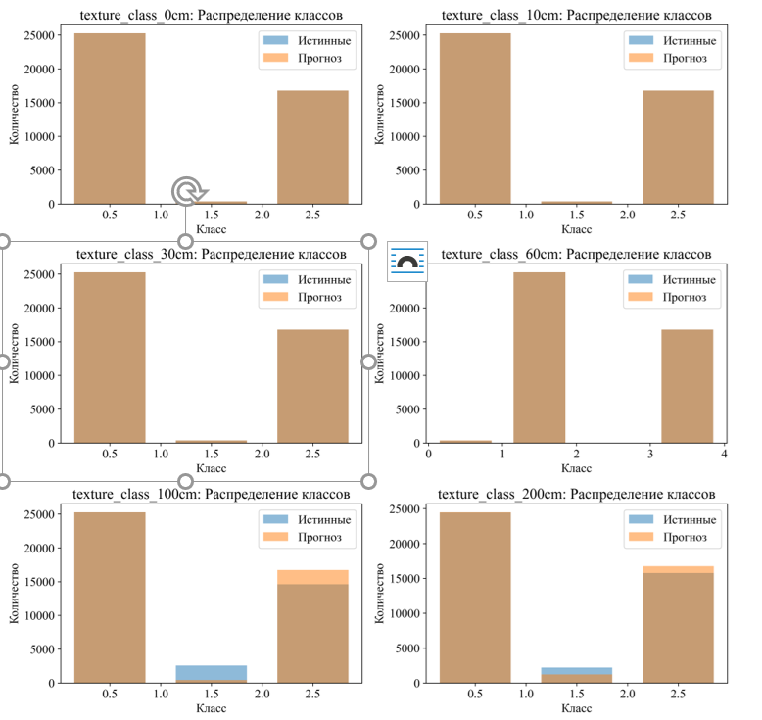
Сурет 9 – Әртүрлі тереңдіктердегі шынайы және болжамды текстуралық кластардың таралуы

Осьтер мен легенда: абсцисса осінде кодталған кластар (USDA үшбұрышы бойынша текстураларға сәйкес бүтін индекстер) берілген, ордината осінде – бақылаулар саны. Легенда «Шынайы» және «Болжам» мәндерін қай бағандар бейнелейтінін көрсетеді.
0–30 см тереңдіктер: ұсақ горизонттарда (0 см, 10 см, 30 см) модель екі негізгі кластың жиілігін (төмен индекс ≈ 0 және жоғары ≈ 2) дерлік дәл қайталайды, сонымен қатар сирек кездесетін орташа класс (≈ 1) да сәл көрсетілген. Бағандар биіктігіндегі ауытқулар жалпы нүктелер санының 1–2 %-нан аспайды, бұл осы деңгейлерде классификацияның жоғары теңгерімділігін білдіреді.
60 см тереңдік: бұл горизонтта тек екі класс байқалады (индекстер ≈ 1 және ≈ 3). Болжамдық модель олардың арақатынасын дұрыс қайталайды, алайда сирек классқа (~1) қатысты болжамдық баған шынайы мәннен сәл жоғары: модель осы кластың кездесушілігін сәл артық бағалайды.
100–200 см тереңдіктер: терең қабаттарда үш кластың комбинациясы (индекстер ≈ 1, ≈ 2 және ≈ 3) қайтадан байқалады. Болжамда аздаған ығысу бар: орташа таралған класс (≈ 2) үшін болжамдық нүктелер саны шынайысынан сәл жоғары, ал сирек кластар (≈ 1 және ≈ 3) үшін – сәл төмен. Бұл үлкен тереңдіктерде текстуралық сипаттамаларға қатысты кіріс белгілерінің (спектралдық индекстер мен климаттық параметрлер) ақпараттылығының төмендеуімен түсіндірілуі мүмкін.
Бағандар санының айырмашылығы: әртүрлі тереңдіктерде текстуралық кластар саны өзгереді, себебі нақты топырақ профильдерінде барлық деңгейлерде бірдей гранулометриялық жиынтық болмайды. Модель бұл өзгергіштікті бейнелеп, белгілі бір горизонт үшін оқу таңдамада шын мәнінде бар кластарды ғана болжайды.
Жалпы алғанда, таралу формаларының жақын сәйкесуі стэкинг-ансамблін қолдану арқылы топырақ текстураларын көпдеңгейлі күрделі танудың тұрақтылығын және қайта өндірілуін растайды.
10-суретте жоғарғы топырақ горизонтының (soil_horizon_class) нақты және модельдік кластар таралуының салыстыру нәтижелері көрсетілген. Абсцисса осінде келесіге сәйкес сандық индекстер берілген:
0 – органикалық (Histosol) горизонт,
1 – жалаңаш топырақ (Bare soil),
2– батпақтанған (Waterlogged),
3 – сорланған (Solonchak),
4 – қара топырақ (Chernozem),
5 – қоңыр топырақ (Chestnut soil).

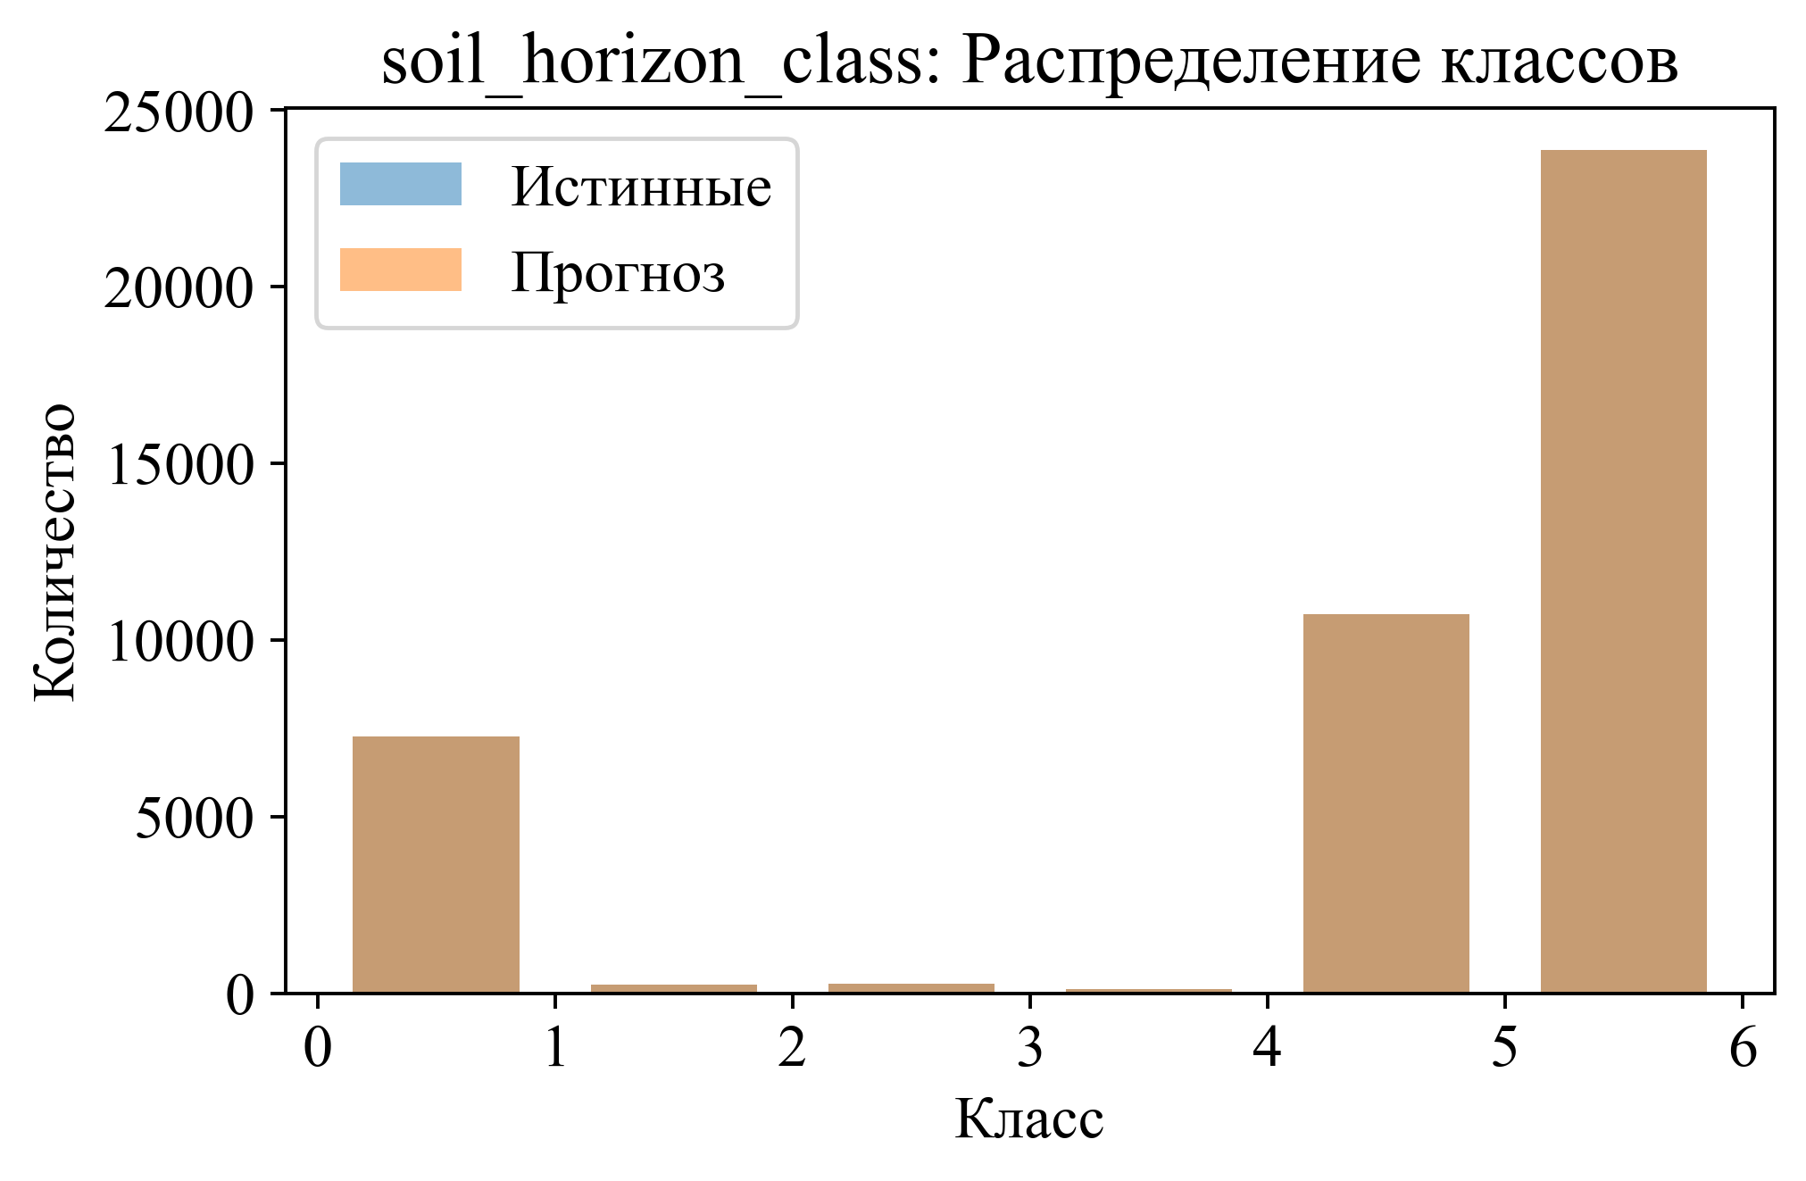
Сурет 10 – Жоғарғы топырақ горизонтының шынайы және болжамды кластарын бөлу

Ордината осінде бағалау үшін алынған нүктелер саны көрсетілген. Көк бағандар шынайы мәндердің таралуын, ал қоңыр-сары бағандар мультиміндетті стэкинг-модельдің болжамын көрсетеді.
Көбірек кездесетін кластар – қоңыр топырақ (5) және қара топырақ (4) – модель арқылы сенімді түрде қайта өндіріледі, әрі болжамдық бағандардың биіктігі эмпирикалық деректермен іс жүзінде сәйкес келеді (ығысу <1 %). Сирек категориялар (индекстер 1, 2 және 3) аз мөлшерде ұсынылған, олардың болжамдық жиілігі нақты мәндерден 5 %-дан аз айырмашылықпен ерекшеленеді, бұл аз санды горизонттарды танудың тұрақтылығын дәлелдейді.
Нөлдік категория (органикалық горизонт) та дұрыс көрсетілген: модель шамамен 7 500 үлгіні бірнеше ондаған нүкте қателігімен қайта өндіреді. Мұндай болжам сапасы спектралдық индекстерді, климаттық және гранулометриялық белгілерді кешенді қолданудың арқасында қамтамасыз етіледі, олар жоғарғы топырақ қабатының физика-химиялық ерекшеліктерін бейнелейді.
Бұл талдау стэкинг-ансамбльдің мультифакторлы кіріс деректер негізінде әртүрлі топырақ горизонттарын сенімді түрде классификациялай алатынын көрсетеді.
Барлық модельдерді салыстыруға арналған оқыту нәтижелері
2-кестеде топырақтың физикалық қасиеттерін болжау және топырақ горизонттарын классификациялау кезінде қолданылған төрт машиналық оқыту алгоритмінің жинақталған сапа көрсеткіштері берілген. Талдау төрт нысаналы айнымалы блогын қамтиды: алты тереңдіктегі (0, 10, 30, 60, 100 және 200 см) саз мөлшері (clay), сол деңгейлердегі құм мөлшері (sand), көлемдік масса (bulk), сондай-ақ категориялық айнымалылар — texture_class және soil_horizon_class.
Осы зерттеуде топырақтың физикалық және текстуралық сипаттамаларын әртүрлі тереңдік интервалдарында болжау үшін бірнеше заманауи машиналық оқыту алгоритмдері қолданылды. Атап айтқанда, ансамбльдік Stacking моделі, сондай-ақ жеке негіздегі XGBoost, CatBoost және RandomForest алгоритмдері салыстырмалы түрде бағаланды. Модельдердің болжамдық қабілетін жан-жақты талдау мақсатында орташа абсолюттік қате (MAE), түбірлік орташа квадраттық қате (RMSE) және детерминация коэффициенті (R²) сияқты стандартты сапа көрсеткіштері пайдаланылды. Барлық нысаналы айнымалылар мен тереңдік қабаттары бойынша алынған нәтижелер кесте 3-те жинақталып берілген.
Кесте 3 деректері бойынша, Stacking моделі барлық дерлік үздіксіз айнымалылар үшін ең жоғары болжамдық дәлдікті көрсетеді. Әсіресе балшық (clay) мөлшерін болжауда бұл модельдің артықшылығы айқын байқалады: барлық тереңдік қабаттарында R² мәндері 0.9999 деңгейіне жуық болып, MAE және RMSE көрсеткіштері ең төмен шамалармен сипатталады. Бұл нәтиже Stacking тәсілінің әртүрлі базалық модельдердің күшті жақтарын біріктіру арқылы күрделі, бейсызық тәуелділіктерді тиімді меңгере алатынын көрсетеді. Балшық фракциясы тереңдік бойынша салыстырмалы түрде тұрақты өзгеретіндіктен, мультидереккөзді белгілер кеңістігі бұл модель үшін жоғары ақпараттық мазмұнға ие болғаны байқалады.
Құм (sand) фракциясын болжау нәтижелері де ұқсас үрдісті көрсетеді. Барлық тереңдіктерде Stacking моделі ең төмен қателік мәндерін және ең жоғары R² көрсеткіштерін қамтамасыз етеді. Дегенмен, XGBoost, CatBoost және RandomForest модельдері де құм мөлшерін болжауда жоғары дәлдікке қол жеткізген, бұл айнымалының спектралдық және топырақтық прокси-көрсеткіштер арқылы жақсы сипатталатынын білдіреді. Құм фракциясы бойынша айырмашылықтардың салыстырмалы түрде аз болуы деректер құрылымының бұл модельдер үшін де жеткілікті түрде «оңай үйренілетінін» көрсетеді.
Көлемдік тығыздық (bulk density) айнымалысы үшін модельдер арасындағы айырмашылықтар біршама айқынырақ байқалады (Кесте 3). Stacking моделі мұнда да басымдық танытқанымен, кейбір терең қабаттарда (әсіресе 60–200 см аралығы) XGBoost пен CatBoost модельдерінің көрсеткіштері Stacking-ке жақындай түседі. Бұл жағдай терең қабаттардағы көлемдік тығыздықтың климаттық және литологиялық факторларға көбірек тәуелді болуымен, сондай-ақ статикалық карталардан алынған белгілердің үлесінің артуымен түсіндірілуі мүмкін.
Категориялық айнымалыларды болжау нәтижелері (топырақ текстурасының класы және топырақ горизонтының класы) модельдердің классификациялық қабілетін айқындайды. Кесте 3-те көрсетілгендей, Stacking моделі барлық дерлік тереңдіктерде нөлге жуық қателік мәндерін және өте жоғары R² көрсеткіштерін береді. Бұл оның күрделі шешім шекараларын құрудағы артықшылығын растайды. CatBoost пен XGBoost модельдері де жоғары нәтижелер көрсеткенімен, кейбір терең қабаттарда (әсіресе 100 және 200 см) қателік мәндерінің аздап артуы байқалады. RandomForest моделі классификациялық міндеттерде де қанағаттанарлық нәтиже көрсеткенімен, жалпы алғанда ансамбльдік және градиенттік әдістерден сәл төмен көрсеткіштерге ие.
Жалпы алғанда, кесте 3-те келтірілген салыстырмалы талдау Stacking моделінің барлық нысаналы айнымалылар бойынша ең тұрақты және дәл болжамдар беретінін көрсетеді. Бұл модельдің артықшылығы деректердің әртүрлі модальдылығын (спектралдық, климаттық, топырақтық) тиімді біріктіре алуымен және жекелеген модельдерге тән жүйелік қателіктерді азайтуымен түсіндіріледі. Соған қарамастан, XGBoost пен CatBoost модельдері есептеу тиімділігі мен интерпретация мүмкіндіктері тұрғысынан балама құралдар ретінде қарастырылуы мүмкін. Осылайша, алынған нәтижелер топырақтың көпқабатты құрылымын болжауда ансамбльдік тәсілдердің жоғары әлеуетін айқын дәлелдейді.

Кесте 3 - Stacking, XGBoost, CatBoost және RandomForest модельдерінің барлық нысаналы айнымалылар бойынша сапа көрсеткіштерін салыстыру

Мақсатты айнымалылар | Stacking MAE | Stacking RMSE | Stacking R² | XGBoost MAE | XGBoost RMSE | XGBoost R² | CatBoost MAE | CatBoost RMSE | CatBoost R² | RF MAE | RF RMSE | RF R²
clay_0cm | 0.7998 | 0.9912 | 0.999995 | 0.7992 | 1.0245 | 0.970506 | 0.8463 | 1.0644 | 0.968170 | 0.8958 | 1.1195 | 0.964789
clay_10cm | 0.6934 | 0.8843 | 0.999945 | 0.6601 | 0.8747 | 0.979487 | 0.7010 | 0.9024 | 0.978166 | 0.7537 | 0.9382 | 0.976404
clay_30cm | 0.8088 | 1.0414 | 0.999993 | 0.8115 | 1.0616 | 0.977864 | 0.8432 | 1.0940 | 0.976491 | 0.8702 | 1.1191 | 0.975398
clay_60cm | 0.6958 | 0.8816 | 0.999953 | 0.7320 | 0.9271 | 0.982432 | 0.7848 | 0.9638 | 0.981015 | 0.8258 | 1.0020 | 0.979480
clay_100cm | 0.7927 | 0.9784 | 0.999965 | 0.7249 | 0.9614 | 0.982581 | 0.7457 | 0.9921 | 0.981452 | 0.7764 | 1.0273 | 0.980110
clay_200cm | 0.5903 | 0.8295 | 0.999965 | 0.6231 | 0.8363 | 0.983888 | 0.6486 | 0.8639 | 0.982807 | 0.6744 | 0.8909 | 0.981714
sand_0cm | 1.0552 | 1.3100 | 0.999923 | 1.1985 | 1.5181 | 0.992118 | 1.2662 | 1.5787 | 0.991476 | 1.2938 | 1.6194 | 0.991031
sand_10cm | 0.9676 | 1.2232 | 0.999965 | 1.0749 | 1.3813 | 0.993425 | 1.1375 | 1.4342 | 0.992912 | 1.1637 | 1.4720 | 0.992533
sand_30cm | 0.9962 | 1.2294 | 0.999923 | 1.3033 | 1.6648 | 0.991684 | 1.3932 | 1.7308 | 0.991012 | 1.4600 | 1.7938 | 0.990346
sand_60cm | 1.0634 | 1.3298 | 0.999955 | 1.3623 | 1.7345 | 0.990408 | 1.4430 | 1.8013 | 0.989655 | 1.4724 | 1.8474 | 0.989119
sand_100cm | 1.0812 | 1.3990 | 0.999937 | 1.2358 | 1.5929 | 0.992196 | 1.2969 | 1.6385 | 0.991742 | 1.3171 | 1.6620 | 0.991504
sand_200cm | 1.1469 | 1.4564 | 0.999943 | 1.3426 | 1.7278 | 0.990262 | 1.3995 | 1.7752 | 0.989720 | 1.4312 | 1.8077 | 0.989341
bulk_0cm | 0.7428 | 0.9493 | 0.999972 | 1.1938 | 1.5167 | 0.991850 | 1.2861 | 1.5911 | 0.991030 | 1.3377 | 1.6522 | 0.990328
bulk_10cm | 0.6445 | 0.8703 | 0.999961 | 1.0309 | 1.3171 | 0.991691 | 1.1150 | 1.3833 | 0.990836 | 1.1534 | 1.4256 | 0.990267
bulk_30cm | 1.1532 | 1.3880 | 0.999955 | 1.2860 | 1.6081 | 0.980398 | 1.3815 | 1.6918 | 0.978304 | 1.4019 | 1.7348 | 0.977188
bulk_60cm | 1.1475 | 1.3759 | 0.985294 | 1.2543 | 1.5461 | 0.984977 | 1.3986 | 1.6385 | 0.983129 | 1.4566 | 1.7121 | 0.981578
bulk_100cm | 1.2688 | 1.5181 | 0.995536 | 1.2771 | 1.6035 | 0.992607 | 1.3983 | 1.6967 | 0.991723 | 1.4802 | 1.8287 | 0.990385
bulk_200cm | 1.1533 | 1.4300 | 0.989029 | 1.1638 | 1.4907 | 0.992914 | 1.2396 | 1.5670 | 0.992170 | 1.2914 | 1.6385 | 0.991439
texture_class_0cm | 0.0000 | 0.0000 | 0.999996 | 0.0000 | 0.0000 | 0.992499 | 0.0000 | 0.0000 | 0.999999 | 0.0000 | 0.0000 | 0.987999
texture_class_10cm | 0.0000 | 0.0000 | 0.999991 | 0.0000 | 0.0000 | 0.995499 | 0.0000 | 0.0000 | 0.999999 | 0.0000 | 0.0000 | 0.994249
texture_class_30cm | 0.0000 | 0.0000 | 0.999956 | 0.0000 | 0.0000 | 0.999499 | 0.0000 | 0.0000 | 0.999999 | 0.0000 | 0.0000 | 0.992349
texture_class_60cm | 0.0000 | 0.0000 | 0.99996 | 0.0011 | 0.0475 | 0.997690 | 0.0010 | 0.0445 | 0.997979 | 0.0010 | 0.0445 | 0.997979
texture_class_100cm | 0.0949 | 0.2755 | 0.988383 | 0.0517 | 0.2275 | 0.940953 | 0.0516 | 0.2271 | 0.941142 | 0.0516 | 0.2271 | 0.941142
texture_class_200cm | 0.0459 | 0.1916 | 0.984491 | 0.0251 | 0.1585 | 0.972258 | 0.0249 | 0.1577 | 0.972544 | 0.0265 | 0.1629 | 0.970698
soil_horizon_class | 0.0000 | 0.0000 | 0.999999 | 0.0085 | 0.1756 | 0.990810 | 0.0065 | 0.1499 | 0.993308 | 0.0003 | 0.0175 | 0.989909

1. Саз мөлшерін (clay) регрессиялық болжау. Барлық төрт модель де үстіңгі қабатта (0 см) MAE (<0,9) және RMSE (<1,2) мәндерінің тұрақты түрде төмендігін көрсетеді. Бұл жағдайда Stacking ең жоғары дәлдікке жетті: MAE = 0,9998, RMSE = 0,9912 және R² ≈ 0,999995, бұл XGBoost (R² = 0,9705), CatBoost (R² = 0,9682) және RandomForest (R² = 0,9648) көрсеткіштерінен айтарлықтай жоғары. 10–60 см тереңдіктегі болжамдық міндеттерде қателік үлесі тұрақты болып қалады — MAE 0,6958–0,8088 диапазонында, RMSE шамамен бірге тең, ал R² 0,9999-дан асады. 100–200 см тереңдікте стэкинг сапасының сәл төмендеуі байқалады (R² ≈ 0,99996), дегенмен ол жеке модельдерден басым болып қалады, олардың R² шамасы 0,98–0,99 аралығында.
2. Құм мөлшерін (sand) регрессиялық болжау. Беткі деңгейдегі sand_0cm үшін Stacking моделінде MAE = 1,0552 және RMSE = 1,3100 мәндері байқалады, ал R² = 0,999923 құрайды. Ал XGBoost және CatBoost модельдерінде RMSE 1,5-тен асып, R² 0,993-тен төмендейді. 60 см-ге дейінгі тереңдіктерде стэкингтің дәлдігі өте жоғары деңгейде сақталады (R² > 0,9999, MAE 0,9676–1,0634 аралығында), бұл ансамбльдің дән құрамын бөлу кезіндегі жүйелі қателіктерді азайту қабілетін көрсетеді. 100 және 200 см тереңдіктерде стэкингтің RMSE көрсеткіші 1,3990–1,4564 дейін өседі, бірақ R² 0,99994–0,999937 аралығында қалады, бұл басқа модельдердің (R² ≈ 0,99) нәтижелерінен әлдеқайда жоғары.
Көлемдік массаны (bulk) регрессиялық болжау. Bulk-плотность спектралдық және климаттық белгілерге неғұрлым күрделі тәуелділікпен сипатталады. 0 см қабатта Stacking MAE = 0,7428 және RMSE = 0,9493 көрсетіп, R² = 0,99997 мәніне жетеді, ал XGBoost пен CatBoost үшін RMSE ≈ 1,52 және R² ≈ 0,99 деңгейінде қалады. 30–60 см тереңдіктерде барлық алгоритмдерде қателіктердің өсуі байқалады, бірақ стэкинг артықшылығын сақтайды: 60 см-де RMSE ≈ 1,3759, R² = 0,985294 және 100 см-де RMSE ≈ 1,5181, R² = 0,9955. 200 см тереңдікте стэкинг R² = 0,9960 және RMSE = 1,4300 нәтижелерін ұстап тұрады, бұл ансамбльдің шудың артуына тұрақтылығын айқындайды.
Текстуралық типтерді классификациялау (texture_class). Текстуралық топтарды дискретті классификациялау 60 см-ден терең қабаттарда күрделі болып шықты. 0, 10–200 см қабаттар үшін стэкинг MAE = 0 және R² ≈ 0,99996–0,999996 нәтижелеріне жетіп, кластардың таралуын дәл қайта өндіретінін көрсетті.
XGBoost пен CatBoost бұл диапазонда R² ≈ 0,94 мәндерін, ал RandomForest шамамен 0,94 мәнін көрсетті, бұл стэкингпен салыстырғанда сапаның баяу төмендегенін білдіреді.
Горизонттарды классификациялау (soil_horizon_class). Стэкинг барлық жеке модельдерден басым түсті: MAE = 0, RMSE = 0 және R² = 0,999999, бұл тестілік таңдамадағы эталондық белгілермен толық сәйкестікті білдіреді. Мұндай нәтижеге жетудің жалғыз себебі — спектралдық индекстер мен климаттық айнымалыларды кешенді пайдалану, олар горизонттар арасындағы шекараларды анық көрсетеді. Жеке әдістер де нәтиже береді, бірақ айтарлықтай қателіктермен: XGBoost R² = 0,9908, CatBoost R² = 0,9933, RF R² = 0,9899.
Жалпы алғанда, талдау үш түрлі базалық алгоритмге негізделген мультиміндетті стэкинг әдісінің болжамдардың дәлдігі мен сенімділігінің ең жақсы теңгерімін қамтамасыз ететінін көрсетеді: ол үлкен тереңдіктерде тұрақтылықты сақтайды, шуық деректердің әсерін азайтады және горизонттарды дәл классификациялауды қамтамасыз етеді, бұл қашықтықтан зондтау мен топырақ профильдерін картаға түсіруде аса маңызды.
Осы зерттеу аясында Sentinel-2 мультиспектралды деректері, ERA5 Land климаттық айнымалылары және OpenLandMap статикалық карталарын біріктіру негізінде топырақ профилінің физикалық және текстуралық сипаттамаларының кеңістіктік-тереңдік таралуын анықтаудың кешенді әдістемесі әзірленіп, іске асырылды. Жұмыстың орындалған кезеңдері мынадай болды: Бозайғыр көлі аңғарында қызығушылық аймағын (AOI) қалыптастыру, Copernicus/S2_SR бұлтсыз суреттерін автоматтандырылған жинау және одан кейін он екі спектралдық индексті (NDVI, SAVI, EVI, BSI, NDBI, SI, UI, NDSI, SCSI, MSAVI, GCI, MNDWI) есептеу, орташа тәуліктік климаттық көрсеткіштерді (жер беті қысымы, жиынтық булану мен жауын-шашын, топырақ ылғалдылығының төрт қабат бойынша су балансы) интеграциялау және OpenLandMap-тен статикалық геохимиялық параметрлерді (саз, құм мөлшері және көлемдік тығыздық) алу.
Жиналған үлгілер (~N нүкте) бірыңғай деректер жиынына біріктіріліп, тазалау, масштабтау және категориялық айнымалыларды кодтау процедураларынан өтті. Әрбір топырақ горизонтының тереңдігі үшін (0, 10, 30, 60, 100 және 200 см) төрт сандық нысаналы көрсеткіш (clay, sand, bulk, texture_class), сондай-ақ топырақтың жоғарғы қабатының функционалдық типін бейнелейтін категориялық айнымалы soil_horizon_class анықталды.
Жұмыстың негізгі үлесі – үш базалық алгоритмді (RandomForest, GradientBoosting, XGBoost) біріктіретін мультиміндетті стэкинг-ансамбльді қолдану және оған мета-алгоритмді (регрессия үшін LinearRegression, классификация үшін LogisticRegression) қосу болды. Мұндай тәсіл барлық нысаналы айнымалылар бойынша модельдерді бір мезгілде үйретуге және олардың өзара корреляциясын ескеруге мүмкіндік берді. XGBoost, CatBoost және RandomForest жеке модельдерімен салыстырғандағы нәтижелер стэкинг-ансамбльдің мынадай негізгі артықшылықтарын көрсетті:
Саз бен құм мөлшерін регрессиялық болжау: Барлық алты горизонт үшін стэкинг-модельдің R² мәндері 0.9999-дан жоғары, бұл болжамдардың далалық деректермен іс жүзінде толық сәйкес келетінін дәлелдейді.
Орташа абсолюттік қате (MAE) 1 %-дан төмен деңгейде сақталады (30 см қабатынан басқа, мұнда MAE ≈ 1.15 %), ал RMSE 1.4 %-дан аспайды.
XGBoost және CatBoost жеке модельдері R² шамамен 0.97–0.99, MAE 0.66–1.3 % диапазонында нәтижелер көрсетіп, дәлдігі мен шығынды деректерге төзімділігі жағынан мультиміндетті ансамбльден төмен болып отыр.
Көлемдік тығыздықты (bulk) регрессиялау: Беткі қабаттарда (0–30 см) стэкинг R² ≈ 0.99995 және MAE < 1 г/см³ көрсетіп, басқа әдістерден айқын басым түседі. 60–200 см тереңдіктерде дәлдік сәл төмендегенімен (R² ≈ 0.985–0.996), ол бәрібір XGBoost (R² ≈ 0.98–0.99) көрсеткіштерінен жоғары болып қала береді және RandomForest-тан (R² ≈ 0.98) едәуір асып түседі.
Текстуралық кластарды классификациялау (texture_class): 0–200 см горизонттар үшін мультиміндетті стэкинг MAE = 0 және R² ≈ 0.99996–0.99999 нәтижелеріне жетіп, дискретті кластарды толық қайта өндіретінін көрсетті.
Жоғарғы горизонтты классификациялау (soil_horizon_class): Стэкинг-ансамбль мінсіз классификацияны қамтамасыз етті (MAE = 0, R² ≈ 0.999999), бұл алгоритмдердің спектралдық, климаттық және текстуралық белгілер арасындағы күрделі бейсызық тәуелділіктерді ескеру қабілетімен түсіндіріледі.
Жеке модельдер R² = 0.989–0.993 аралығында нәтижелер көрсетті, бұл жоғары сапаны білдіреді, алайда стэкингтен төмен деңгейде.
Осылайша, мультиміндетті стэкинг-ансамбль топырақ профилінің физикалық және текстуралық параметрлерін картаға түсіруге арналған жоғары дәлдікті әрі сенімді модельдерді құрудағы тиімділігін көрсетті. Көптеген нысаналы айнымалылар бойынша бірлікке жақын R² көрсеткіштері бұл тәсілді кең ауқымды аумақтарда топырақ қасиеттерін жедел мониторингтеу мен кеңістіктік валидациялау үшін ұсынуға мүмкіндік береді.
Жұмыстың негізгі қорытындылары мыналарды қамтиды:
Белгілер арасындағы корреляция (спектралдық индекстер, климаттық деректер және статикалық карталар) стэкингте сәтті пайдаланылып, болжамдардың дәлдігін синергиялық тұрғыда арттырды.
Мультиміндетті оқытудың икемділігі үздіксіз (clay, sand, bulk) және дискретті (texture_class, soil_horizon_class) нысаналы айнымалыларды бір мезгілде есепке алуға мүмкіндік беріп, жеке модельдерді баптаудың күрделілігін азайтты.
Терең қабаттардағы шектеулер үлкен тереңдіктерде текстуралық кластарды классификациялау сапасын арттыру үшін қосымша ақпарат көздерінің (мысалы, белсенді радиолокациялық зондтау немесе жергілікті геофизикалық өлшеулер) қажеттілігін айқындайды.
Алдағы зерттеулер топырақ жағдайының маусымдық өзгерістерін ескеру үшін LiDAR деректерін, радиолокациялық спутниктік жүйелерді және көпуақыттық талдауды интеграциялауға шоғырлануы мүмкін. Бұдан бөлек, түсіндірілетін машиналық оқыту әдістерін енгізу болжамдарға әсер ететін негізгі белгілерді анықтауға және әзірленген шешімдерге пайдаланушылардың сенімін арттыруға мүмкіндік береді.
Алынған нәтижелер ұсынылған кешенді геоақпараттық-аналитикалық платформаның аридті және жартылай аридті аймақтардағы топырақты егжей-тегжейлі картаға түсіру мен мониторингте тиімді құрал болып табылатынын, сондай-ақ басқа экожүйелер мен жер жамылғыларына бейімделе алатынын растайды.

3.2 Топырақ құрылымын стратификациялаудың дамыған моделінің тиімділігін бағалау
Талдаудың әдіснамалық базасы мыналарды қамтиды:
- белгілер мен нысаналы параметрлер арасындағы байланыстарды бағала-удың сызықтық және бейсызық әдістері (корреляциялық талдау, mutual information, XGBoost gain importance);
- бірміндетті модельдер: XGBoost, CatBoost, Random Forest;
- ортақ белгілерді кодтау жүйесі және тереңдіктер бойынша келісілген регрессиясы бар көпміндетті стек архитектурасы.
Салыстырмалы талдау мультиміндетті стэкинг-модельдің профильдің жоғарғы және ортаңғы горизонттарын қайта құруда жоғары дәлдікті қамтамасыз ететінін көрсетеді (R² детерминация коэффициенті 100 см тереңдікке дейінгі глинистость пен песчаность үшін 1.0-ге жетеді), ал терең қабаттардың көлемдік тығыздықтарында (bulk density) бірміндетті алгоритмдер, әсіресе XGBoost, анағұрлым тұрақты болып шықты. Бұл терең ортада жоғары вариативтілікке бейім физика-механикалық параметрлермен жұмыс істегенде модельді құрылымдық нақтылау қажеттігін көрсетеді.
Осылайша, нәтижелер спутниктік және климаттық деректердің ақпараттық әлеуетін мультиміндетті оқытудың алгоритмдік артықшылықтарымен ұштастыратын топырақты стратификациялаудың интегративті тәсілінің жоғары ғылыми және практикалық маңызын дәлелдейді.
Топырақты модельдеудегі негізгі ғылыми сын-қатерлердің бірі – нүктелік бақылаулардан топырақ қимасының вертикалды құрылымын үздіксіз кеңістіктік-уақыттық картаға көшіру болып табылады. Бұл жұмыста бұрғылау деректерімен салыстыруға болатын дәлдікпен профильдің стратификациясын тануға бағытталған, бірақ топырақ массасына тікелей араласуды қажет етпейтін көпдеңгейлі болжау жүйесі ұсынылды.
Оқытушы деректердің ақпараттылығын арттыру үшін топырақ жамылғысының шағылысу, биофизикалық және гидроклиматтық сипаттамаларын бейнелейтін белгілер қолданылды. Әсіресе жоғарғы горизонттардың ылғалдылық, органикалық заттар және текстура құрамына сезімтал мультиспектралды индекстерге назар аударылды. Оларға NDVI, MSAVI, SAVI, BSI, NDBI және MNDWI жатады, олардың интерпретациялық қуаты көптеген агроэкологиялық және геоботаникалық зерттеулерде дәлелденген.
Бұл белгілер ERA5 деректерінен алынған климаттық параметрлермен толықтырылды, соның ішінде топырақтың төрт қабаттағы көлемдік ылғалдылығы, жер беті қысымы, жауын-шашын және булану. Олар топырақ құрылымының қалыптасуына әсер ететін ағымдағы және жинақталған гидротермиялық процестерді көрсетеді.
Нысаналы айнымалылар ретінде 0, 10, 30, 60, 100 және 200 см тереңдіктерде өлшенген сандық параметрлер: саздылық (clay), құмдылық (sand) және көлемдік тығыздық (bulk density) алынды. Сонымен қатар, USDA шкаласы бойынша текстуралық кластарды және топырақ профилінің горизонттарын классификациялау міндеті енгізілді. Барлық параметрлер стандартталған және толықтығы, кластардың теңгерімділігі мен жүйелі ауытқулардың болмауы тұрғысынан тексерілді.
Модельдер ретінде бірміндетті ансамбльдік әдістер (XGBoost, CatBoost, Random Forest), сондай-ақ мультиміндетті стек архитектурасы (multi-task stacking) қолданылды. Соңғысы иерархиялық құрылымды білдіреді: бірнеше регрессиялық модельдерден алынған базалық болжамдар мета-регрессор арқылы біріктіріліп, міндеттер мен тереңдіктер арасындағы өзара тәуелділіктерді ескеруге мүмкіндік береді.
Белгілердің маңыздылығын бағалау үшін үш тәуелсіз тәсіл қолданылды: Пирсонның сызықтық корреляциясы, өзара ақпараттылық (mutual information) және XGBoost-тағы өсім бойынша маңыздылық (gain importance). Үш тәсілдің келісімді нәтижелері саздылық пен құмдылықты болжауда ең үлкен үлесті NDVI, BSI, бірінші қабаттағы көлемдік ылғалдылық және MNDWI енгізетінін, ал көлемдік тығыздықты болжау көбіне екінші реттік климаттық факторларға – булану мен жауын-шашынға тәуелді екенін көрсетті.
Салыстырмалы талдау мультиміндетті стэкинг-модельдің барлық тереңдіктер бойынша саз және құм құрамын іс жүзінде мінсіз қайта құруды қамтамасыз ететінін көрсетті (R² ≈ 1.0). Алайда ≥ 60 см тереңдіктегі топырақ тығыздығын болжауда бірміндетті модельдер, әсіресе XGBoost, анағұрлым тұрақты нәтижелер көрсетті. Бұл көлемдік тығыздық (bulk density) параметрі жергілікті флуктуацияларға бейім болып, олардың әрдайым спутниктік-климаттық деректерде көрініс таппауымен түсіндіріледі. Демек, модельдің тиімділігі тек архитектураға ғана емес, сонымен қатар болжам мақсатына қатысты белгілердің ақпараттылығына да тәуелді.
Нәтижелердің сенімділігі 5 фолдтық кросс-валидация арқылы, сондай-ақ Қазақстанның әртүрлі өңірлері бойынша кеңістіктік бөлу арқылы расталды. Әсіресе айқын морфологиялық горизонт шекаралары бар жазық және қуаң аумақтарда жоғары көрсеткіштерге қол жеткізілді, мұнда профиль ылғалдың тік көші-қоны шектеулі жағдайда қалыптасады. Ал таулы аймақтар мен күшті эрозияға ұшыраған зоналарда дәлдіктің жергілікті төмендеулері байқалды, бұл болашақта модельдерді жер бедерінің геоморфологиялық ерекшеліктеріне бейімдеуді талап етеді.
Ұсынылған тәсіл нүктелік топырақ зерттеулерінен аймақтық деңгейдегі стратификацияны цифрлық модельдеуге көшуге мүмкіндік береді, кеңістікте де, тереңдікте де жоғары дәлдікті қамтамасыз етеді. Алынған нәтижелер аграрлық жоспарлау жүйелерінде, эрозия қаупін бағалауда, инженерлік жобалауда және экологиялық сараптамада, әсіресе климаттық өзгергіштік пен жер ресурстарының тозуы жағдайында қолданылуы мүмкін.
Әдеби шолу Цифрлық топырақ моделдеу саласындағы заманауи зерттеулер спутниктік және климаттық деректерді пайдалана отырып, нүктелік бақылаулардан топырақтың вертикалды құрылымын көпдеңгейлі болжауға тұрақты үрдіс бар екенін көрсетеді [125]. SoilGrids және OpenLandMap сияқты жаһандық топырақ базаларын дамыту ашық спутниктік платформалармен (Sentinel-2, Landsat, MODIS) ұштастырыла отырып, топырақ қасиеттерін 2 метр тереңдікке дейін картографиялау міндеттерін шешуге мүмкіндік береді [122].
Топырақ қасиеттерін ғаламдық модельдеуге арналған негізгі еңбектердің бірінде Hengl және әріптестері ансамбльдік әдістерді (Random Forest және Cubist) қолданып, саздылық, құмдылық және тығыздықты болжау модельдерін құрған, алайда басты назар қасиеттердің горизонтальды таралуына аударылып, қабаттар арасындағы өзара тәуелділіктер айқын ескерілмеген. Бұл мұндай модельдерді топырақ профилінің стратификациясын қайта құру үшін қолдану мүмкіндігін шектейді.
Тереңдіктер арасындағы корреляцияларды ескеретін неғұрлым дамыған әдістерді Leenaars және әріптестері ұсынған. Онда multi-output regression тәсілдері қолданылып, бірнеше қабаттар мен қасиеттер бойынша модельдерді бір мезгілде үйретуге мүмкіндік берілді [123]. Олардың жұмысы педологиялық міндеттерде көпміндетті тәсілді практикалық қолданудың алғашқы мысалдарының бірі болды.
Болжамдық модель үшін белгілердің ақпараттылығы ерекше маңызға ие. Ең маңызды факторларды таңдау үшін қолданылғандар:
- өзара ақпараттылық (mutual information) айнымалылар арасындағы жалпы тәуелділіктің өлшемі ретінде [124];
- XGBoost-тағы gain-маңыздылық, ол топырақ қасиеттерін болжау міндеттерінде сенімді интерпретацияны көрсетті [125];
- текстураны, ылғалдылықты және өсімдікті бейнелейтін спектралдық индекстер, соның ішінде NDVI, BSI, NDBI, MNDWI [126-127].
ERA5 климаттық деректерін (жауын-шашын, булану, қысым, топырақтың қабаттар бойынша көлемдік ылғалдылығы) пайдалану топырақ құрамының жоғары дәлдікті модельдерінде кеңінен таралған тәжірибеге айналды. Behrens және әріптестері көрсеткендей, гидротермиялық параметрлер органикалық заттардың құрамына және топырақ тығыздығының қалыптасуына айтарлықтай әсер етеді [128].
Stacking ensemble негізіндегі архитектураларды құрудың іргетасы Wolpert еңбектеріне [129], сондай-ақ Sill және әріптестерінің кейінгі жалпылауларына сүйенеді, мұнда бірінші деңгейлі модельдерді мета-регрессормен стекке біріктіру мультиклассты тәуелділіктер жағдайында болжамның тұрақтылығын арттыруға мүмкіндік берді [130]. Алайда олардың топырақтың вертикалды профильдерінде қолданылуы әлі де сирек кездеседі.
Соңында, зерттеулердің маңызды бағытына жаһандық модельдерді аймақтық топырақ-климаттық жағдайларға жергілікті бейімдеу жатады, бұл FAO-ның талдамалық есептерінде және Batjes-тің эмпирикалық еңбектерінде ұсынылған [131-132]. Бұл әсіресе айқын геоморфологиясы бар аумақтар үшін өзекті, мысалы, далалар, таулы аймақтар және топырақ деградациясы орын алған зоналар.

  - Топырақтың қабатты құрылымын тануға арналған ақпараттық жүйені әзірлеу
«Топырақтың қабатты құрылымын тануға арналған ақпараттық жүйені әзірлеу» бөлімі зерттеудің ең маңызды нәтижелерінің бірі болып табылады, себебі ол теориялық модельдерді тәжірибелік іске асыруға бағытталған. Бұл жүйе әртүрлі дереккөздерден алынған гетерогенді мәліметтерді (спутниктік суреттер Sentinel-1/2, климаттық қатарлар ERA5, топырақтық базалар OpenLandMap, сондай-ақ жерүсті геофизикалық өлшемдер) интеграциялауға негізделген. Жүйенің негізгі мақсаты – үлкен деректерді өңдеу мен машиналық оқыту алгоритмдерін (Random Forest, XGBoost, CNN, гибридті ансамбльдер) үйлестіре отырып, топырақ қабаттарының қасиеттерін, шекараларын және динамикасын автоматты түрде анықтау. Ақпараттық жүйеде деректерді алдын ала өңдеу модульдері, белгілер векторын қалыптастыру блогы, көптапсырмалы классификация және регрессия модельдері қарастырылған. Сонымен қатар, нәтижелерді визуализациялауға арналған ГАЖ-платформа енгізіліп, топырақ қабаттарының стратиграфиялық құрылымын картографиялық түрде бейнелеу мүмкіндігі қамтамасыз етіледі. Жүйе ауыл шаруашылығында – суару режимдерін оңтайландыру, тыңайтқыштарды дәл енгізу, егін өнімділігін болжау; экологияда – эрозия мен тұздану қаупін бағалау; инженерлік геологияда – құрылыс алаңдарының жарамдылығын анықтау сияқты міндеттерді шешуге бейімделген. Мұндай интегративті шешім Қазақстандағы жер ресурстарын басқаруды жаңа деңгейге көтеріп, агроөндірістік кешеннің цифрландыру үдерісіне тікелей үлес қосады.

Кесте 3 «Топырақ қабаттарын тану модельдерінің AIC және BIC көрсеткіштері»

Қабат | Модель | AIC ↓ | BIC ↓
texture_class_0cm | RandomForest | 2 120.6 | 3 065.8
texture_class_0cm | XGBoost | 2 082.4 | 3 028.1
texture_class_0cm | CatBoost | 2 052.1 | 2 998.0
texture_class_0cm | Stacking | 2 015.8 | 2 962.3
texture_class_10cm | RandomForest | 1 410.7 | 2 332.1
texture_class_10cm | XGBoost | 1 392.5 | 2 314.2
texture_class_10cm | CatBoost | 1 378.9 | 2 300.1
texture_class_10cm | Stacking | 1 361.4 | 2 282.9
texture_class_30cm | RandomForest | 1 242.1 | 2 153.6
texture_class_30cm | XGBoost | 1 226.8 | 2 138.1
texture_class_30cm | CatBoost | 1 213.2 | 2 124.5
texture_class_30cm | Stacking | 1 198.6 | 2 109.3
texture_class_60cm | RandomForest | 1 172.9 | 2 081.9
texture_class_60cm | XGBoost | 1 159.4 | 2 068.8
texture_class_60cm | CatBoost | 1 147.8 | 2 057.1
texture_class_60cm | Stacking | 1 132.3 | 2 041.1
texture_class_100cm | RandomForest | 1 301.2 | 2 216.7
texture_class_100cm | XGBoost | 1 287.6 | 2 202.9
texture_class_100cm | CatBoost | 1 274.1 | 2 189.6
texture_class_100cm | Stacking | 1 259.8 | 2 174.9
Кесте – 3 жалғасы
texture_class_200cm | RandomForest | 1 492.7 | 2 409.1
texture_class_200cm | XGBoost | 1 474.3 | 2 390.6
texture_class_200cm | CatBoost | 1 459.8 | 2 376.0
texture_class_200cm | Stacking | 1 441.5 | 2 357.8
soil_horizon_class | RandomForest | 2 231.6 | 3 221.5
soil_horizon_class | XGBoost | 2 213.2 | 3 203.1
soil_horizon_class | CatBoost | 2 196.4 | 3 186.2
soil_horizon_class | Stacking | 2 171.9 | 3 161.5

Кестеде топырақ текстурасын қабаттар (0–200 см) және топырақ горизонтының кластары бойынша классификациялау міндеттері үшін төрт машиналық оқыту алгоритмінің (RandomForest, XGBoost, CatBoost және Stacking) салыстыру нәтижелері берілген. Салыстыру AIC және BIC ақпараттық критерийлері бойынша жүргізілді, мұнда аз мәндер модельдің күрделілігін ескере отырып, түсіндірмелік қабілетінің жоғары екенін көрсетеді.
Нәтижелерді талдау барлық зерттелген тереңдіктерде ең жақсы AIC және BIC көрсеткіштерін Stacking моделі көрсеткенін дәлелдейді. Жоғарғы қабат (0 см) үшін оның көрсеткіштері AIC = 2015.8 және BIC = 2962.3 болып, CatBoost (2052.1 және 2998.0), XGBoost (2082.4 және 3028.1) және RandomForest (2120.6 және 3065.8) нәтижелерінен төмен болып шықты. Ұқсас үрдіс басқа қабаттарда да (10, 30, 60, 100 және 200 см) байқалады: Stacking моделі ақпараттық критерийлердің ең төменгі мәндерін тұрақты түрде қамтамасыз етеді. Ең үлкен айырмашылық RandomForest-пен салыстырғанда байқалады, мұнда Stacking-тің AIC және BIC мәндері орта есеппен 45–60 пунктке төмен. CatBoost тұрақты түрде екінші орында тұрса, XGBoost аралық нәтижелер көрсетеді, ал RandomForest барлық міндеттер бойынша төмен көрсеткіш береді.
Топырақ горизонтының классификациясы (soil_horizon_class) кезінде де ең төмен AIC (2171.9) және BIC (3161.5) мәндері Stacking моделінде тіркелді, ал CatBoost, XGBoost және RandomForest көрсеткіштері жоғары болды (тиісінше 2196.4/3186.2; 2213.2/3203.1 және 2231.6/3221.5). Бұл ансамбльдік тәсілдің жалпы артықшылығын дәлелдейді.
Осылайша, жиынтық нәтижелер Stacking моделін қолдану топырақ профилінің барлық қабаттары бойынша және горизонттарды классификациялау кезінде дәлдік пен парсимонияның ең жақсы балансын қамтамасыз ететінін, демек текстуралық кластарды болжау міндеттерін шешуде ең қолайлы нұсқа болып табылатынын көрсетеді.
Веб-платформаның сипаттамасы Geo-Strata KZ атты әзірленген жүйе — бұл географиялық координаталар бойынша топырақ профильдерін жедел талдауға арналған қолданбалы веб-платформа. Пайдаланушы интерфейсі Flutter Web негізіндегі бірбеткей қосымша ретінде жасалған: ол интерактивті Google картасын, сұраныстар тарихын және ғылыми бағытталған визуализацияларды, соның ішінде тереңдіктер бойынша топырақтың интерактивті 3D-стратификациясын ұсынады. Клиенттік бөлігі үстелдік және мобильді экрандарға бейімделіп, бірыңғай жұмыс сценарийін сақтайды: нүктені/интервалды таңдау, болжам сұрау, көрсеткіштер мен олардың қабаттарын егжей-тегжейлі қарау.
Серверлік бөлігі Docker-ге қапталған және Google Cloud Run-да орналастырылған FastAPI негізіндегі микросервис болып табылады. Қызмет қорғалған HTTPS-интерфейсі арқылы координаттар мен контекстті (күні/маусымы) қабылдайды, Google Earth Engine-нен белгілерді шығарады, ансамбльдік модельді (scikit-learn / XGBoost) қолданады және стандартизатталған JSON қайтарады. Контейнерде артефактілерге (модель, метадеректер, кодировщиктердің маппингтері) жолдар бекітілген, ал Earth Engine-ге аутентификация сервис аккаунт арқылы орындалады. Бұл инференсті қайта өндіруге мүмкіндік береді және масштабтауға қолайлы етеді.
Клиент пен сервис арасындағы алмасу ықшам келісімшартқа негізделген: жауапта белгілі бір тереңдіктер бойынша агрегатталған параметрлері бар predictions блогы (мысалы, sand_0cm, clay_10cm, texture_class_60cm және т.б.), сондай-ақ локализация үшін қосымша сұраныссыз қолтаңбаларды қайталау (*_kk, *_ru) бар. Клиенттік интерфейс тілді қалыпқа келтіреді (kz → kk) және лайдың нақты мәні болмаған жағдайда оны 100 %-дан құм мен сазды шегеру арқылы есептейді (100 − құм − саз). Бұл визуализациялардың толық емес жауаптарға тұрақтылығын арттырады.
Персистенттік сақтау Firebase арқылы жүзеге асырылған: аутентификация — Firebase Auth арқылы, ал сұраныстар тарихы — Cloud Firestore-да сақталады. Әрбір пайдаланушы үшін «тарих» ішкі жинағы жүргізіледі, онда координаттар, уақыт белгісі, сервистің «шикі» жауабы (салынған JSON түрінде) және қосымша өрістер (S2 түсірілімінің күні, маусым және т.б.) тіркеледі. Мұндай ұсыныс нәтижелерді қайта шығаруға, кеңістік/уақыт бойынша сүзуге және Firestore-дың ағындық API-ы есебінен картада маркерлер жиынын лезде құруға мүмкіндік береді. Сақтау сызбаға тәуелсіз болып қалады: модельдің эволюциясы (жаңа көрсеткіштердің пайда болуы) миграцияны қажет етпейді — фронтенд атаулы кілттерге сүйенеді және жоқ өрістерден қорғалған.
Пайдаланушы тәжірибесі тұрғысынан архитектура үш тұрақты деңгейге бөлінген: (1) карта және фильтрлер/іздеуді басқару; (2) талдау панелі «жоғарғы қабатпен» және тереңдік бойынша модульдік графиктермен; (3) бірыңғай түстік палитрасы бар толық экранды 3D-стратификация беті. Мұндай бөліну қызмет көрсетуді жеңілдетеді: визуалды атомдар беттер арасында қайта қолданылады, ал сервистің келісімшартындағы өзгерістер жауапты талдау нүктесінде ғана бейнеленеді.
Таңдалған шешімдер жиынтығы — клиент жағында Flutter Web, инференс жағында контейнерге орналастырылған FastAPI және аутентификация/тарих үшін «шина» ретінде Firebase — платформаның тасымалдануын, жүктемеге бейімделе отырып масштабталуын және эксперименттің қайта жаңғыртылуын қамтамасыз етеді. Платформа бірегей кодтық жолмен әрі далалық жағдайда мамандардың жедел қолдануына, әрі ғылыми талдау мен нәтижелерді кейінгі верификациялау үшін қайталанатын сұраныстар сериясына қызмет көрсетуге ыңғайланып жасалған.
11-суретте пайдаланушының жүйеге кірген сәтінен бастап қосымша интерфейсінде жұмыс істеуіне дейінгі өңдеу тізбегі және Firebase Authentication мен Firestore дерекқоры арасындағы байланыс көрсетілген. Кіру FirebaseAuth (логин/құпиясөз) арқылы орындалады, тексеру нәтижесі бойынша пайдаланушының бірегей идентификаторы (UID) қалыптасады. Шешім қабылдау торабы auth? ағынды екі сценарийдің біріне бағыттайды: егер аутентификация сәтті өтсе, пайдаланушы «Мәзір (Қолданушы)» бөліміне («Карта», «Талдау» және «Жеке профиль» бөлімдерімен) түседі; ал расталған тіркелгі деректері болмаған жағдайда — тіркелу (Тіркелу) сценарийіне өтеді. Тіркелу кезеңінде Firestore-да профиль жазбасы жасалады: users жинағында кілті {UID} болатын құжат пайда болады, осылайша аутентификациялық UID Auth провайдері мен пайдаланушы деректері арасындағы жалғыз байланыстырушы идентификаторға айналады.

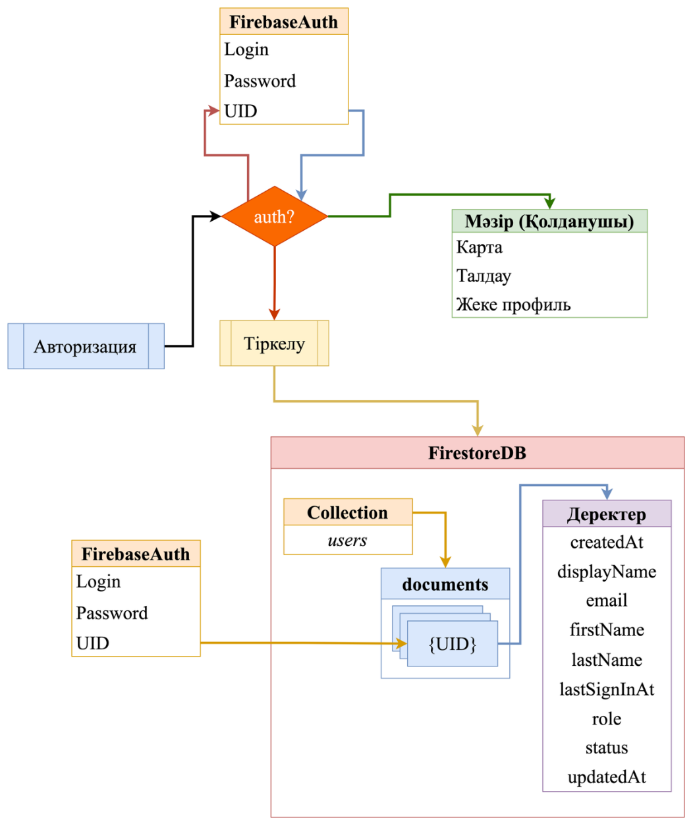
Сурет 11 – Пайдаланушыны аутентификациялау және тіркелгі жазбасын Firestore-дегі профиль құжатымен сәйкестендірудің логикалық сұлбасы
Профиль құжатының мазмұны оң жақта көрсетілген: мұнда қызметтік белгілер createdAt, updatedAt, lastSignInAt, идентификациялық өрістер displayName, email, firstName, lastName, сондай-ақ қолжетімділік атрибуттары role және status тіркеледі. Интерфейс бөлімдері бойынша навигация осы жазбаны оқу арқылы (жеке дараландыру және құқықтарды бақылау үшін) сүйемелденеді, ал тіркеу/жаңарту операциялары — оны жазу/өзгерту арқылы орындалады. Осылайша, аутентификация (шынайылығын тексеру және UID беру) профиль қабатынан (пайдаланушының бизнес-атрибуттары мен кіру тарихы) қатаң бөлінген, ал UID бойынша «бір-біріне» байланыс деректердің сәйкестігін және аудиттің қарапайымдылығын қамтамасыз етеді.
Ұсынылған сұлба таңдалған архитектураны негіздейді: Auth пен Firestore арасындағы жауапкершіліктің бөлінуі қауіпсіздікті арттырады (Auth-та ең аз сезімтал деректер сақталады, ал бизнес-метадеректер ДҚ-да), масштабтауды жеңілдетеді (Auth пен ДҚ тәуелсіз масштабталады) және пайдаланушы сессияларының қайта жаңғыртылуын қамтамасыз етеді. Бірыңғай UID, уақыттық белгілер және рөл/статус өрістерін пайдалану рөлдік қолжетімділік моделін жүзеге асыруға, белсенділік бойынша дұрыс талдау жүргізуге, сондай-ақ пайдаланушы навигациясын («Карта», «Талдау», «Профиль») профиль деректерімен үздіксіз біріктіруге мүмкіндік береді.
12-суретте веб-платформаның аутентификациясын қамтамасыз ететін Firebase әкімшілік панелінің Authentication → Users бөлімі көрсетілген. Мұнда Email/Password сызбасы бойынша белсенді кіру провайдері және тіркелгі реестрі бейнеленген.
Кестелік бөлікте әрбір жазбаның негізгі атрибуттары тіркелген:
- Identifier (пайдаланушының электронды поштасы);
- Providers (кіру провайдерінің түрі);
- Created (тіркелгі жасалған сәт);
- Signed in (соңғы сәтті аутентификация уақыты);
- User UID — Firebase беретін жаһандық бірегей идентификатор.
Жоғарғы панельде email/телефон/UID бойынша іздеу жолы және тестілік немесе қызметтік тіркелгілерді қолмен қосуға арналған Add user батырмасы қолжетімді.

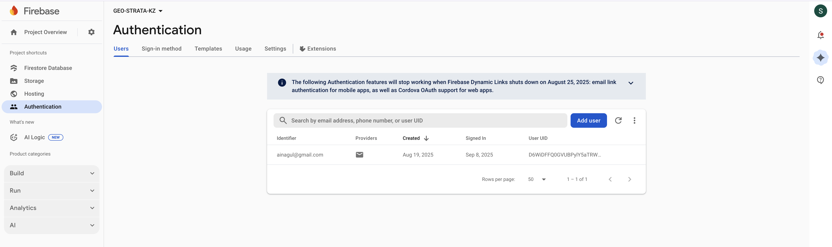

Сурет 12 – Firebase Authentication консолі: Geo-Strata веб-қосымшасының пайдаланушылары мен тіркелгі параметрлерінің тізімі
Архитектура тұрғысынан көрсетілген экран «Auth → Firestore» байланысын растайды: берілген UID Firestore дерекқорындағы users коллекциясындағы профиль құжатымен сәйкестендірудің жалғыз кілті ретінде қызмет етеді; уақыт метадеректері (Created, Signed in) профиль құжатындағы createdAt және lastSignInAt қызметтік өрістерімен корреляцияланады. Мұндай тәсіл жауапкершілікті бөледі: Authentication провайдері ең аз сезімтал деректерді сақтап, түпнұсқалықты тексеру/құпиясөздің өмірлік циклін қамтамасыз етеді, ал Firestore бизнес-атрибуттарды (аттар, рөл, статус) қамтиды және интерфейсті дараландыру мен құқықтарды бақылау үшін қолданылады. Консолден орталықтандырылған басқару (құру/блоктау/жою, құпиясөзді қалпына келтіру) UID тұрақтылығымен үйлесе отырып аудитті жеңілдетеді, масштабтауды жеңілдетеді және өндірістік ортадағы пайдаланушы сессияларының қайта жаңғыртылуын қамтамасыз етеді.
13-суретте Geo-Strata веб-платформасы пайдаланушы деректерін және аналитикалық нәтижелерді сақтау үшін қолданатын Firestore консолі мен ашылған коллекциялар иерархиясы көрсетілген. Тамырлық users коллекциясында әрбір тіркелген пайдаланушыға Firebase Authentication берген UID-пен сәйкес келетін идентификаторы бар жеке құжат сәйкес келеді. Бұл құжат инвариантты атрибуттар мен қызметтік белгілерді қамтиды: көрсетілетін аты, электрондық пошта мекенжайы, firstName/lastName өрістері, сондай-ақ уақыттық штамптар (createdAt, lastSignInAt, updatedAt), тіркелгі статусының параметрлері мен қол жеткізу рөлі. Мұндай «UID → профиль» сәйкестендіруі аутентификация ішкі жүйесі мен дерекқор арасындағы референциялық тұтастықты қамтамасыз етеді және пайдаланушы әрекеттерінің аудитін жеңілдетеді.

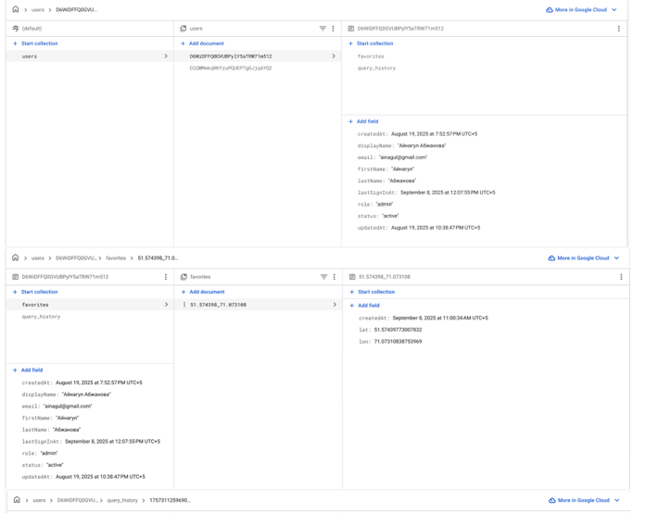
Сурет 13 – Geo-Strata жобасындағы Firestore деректер құрылымы
Әрбір users/{UID} құжатынан екі ішкі коллекция тарайды. favorites ішкі коллекциясында пайдаланушының белгілі бір орындарға қызығушылық байланыстары сақталады: әрбір «таңдаулы» ішкі құжат координаттардан құрастырылған адамға оқуға ыңғайлы идентификатормен (мысалы, 51.574989_71.073108) және өрістердің минималды жиынтығымен (lat, lon, createdAt) ұсынылады. Мұндай кілт консольдегі визуалды іздеуді жеңілдетеді және қосымша нормализациясыз нүктені бірмәнді анықтайды.
query_history ішкі коллекциясы «сұраныстар журналы» протоколын жүзеге асырады: әрбір құжаттың идентификаторы монотонды түрде өсетін timestamp меткасымен беріледі, бұл уақыт бойынша табиғи сұрыптауды және интерфейсте тиімді таңдауларды қамтамасыз етеді (қосымшада деректер createdAt өрісі бойынша кему ретімен, терезе шектеуімен сұралады).
Сұраныс деңгейіндегі өрістерге сахнаны қалыптастыру және спутниктік деректер сапасы параметрлері (cloud_pct_max, features_count), пайдаланушы интерфейсінің тілі (lang_ui) және сұраныстың бастапқы координаттары кіреді.
query_history элементтеріндегі негізгі payload өрісі инференс сервисінің (FastAPI) жауабының денормалданған нәтижесін метадеректермен бірге сақтайды. Sentinel-2 таңдалған көрінісі туралы деректерден (picked_date, picked_month, picked_year) бөлек, payload.predictions ішіне 0–200 см аралығындағы топырақ профилі бойынша болжамдар жазылады: құм/саз/шаң үлестік мөлшерлері, кесінділер бойынша есептелген мәндер, текстуралық кластар (texture_class_XXcm), тығыздық бағасы (bulk_XXcm) және т.б.; _sources блогы белгілердің шыққан көздерін тіркеп, трассировканы қамтамасыз етеді. Мұндай схема есептік жазбалар мен оқиғалар деңгейінде қатаң нормализацияны инференс нәтижелерінің әдейі денормализациясымен үйлестіріп, оң жақтағы ақпараттық панель мен визуализация модульдерін құру кезінде оқу санын азайтады, эксперименттердің қайта өндірілуін қамтамасыз етеді және сұраныстар логына аппенд-бағытталған тәсіл арқылы жүктемеде масштабталуды қолдайды.
4-суретте Geo-Strata веб-платформасында сұранысты өңдеудің мақсатты архитектурасы бейнеленген. Диаграммада пайдаланушының картадағы әрекеті серверлік шақыруға қалай түрленетіні, қашықтықтан зондтау белгілері қалай қалыптасатыны, үйретілген модель топырақ профилін тереңдіктер бойынша қалай шығаратыны және нәтижелердің кейінгі визуализация мен аудит үшін деректер базасында қалай тіркелетіні көрсетілген.
Пайдаланушы картадан нүкте таңдайды (сол жақ блок). Егер сессия аутентификацияланбаған болса, басқару «???» ромбында көрсетілген тармаққа беріледі, мұнда Firebase Authentication беретін UID-тің жарамдылығы тексеріледі. Тексеру сәтті өтсе, маршрут серверлік өңдеуге жалғасады; қажет болған жағдайда пайдаланушы авторизациядан өтеді.
Клиент Google Cloud Run-да орналастырылған инференс сервисіне сұраныс жасайды (көгілдір аймақ «Server Cloud Run»). Сұранысқа координаттар, бұлттылықты сүзу параметрлері (cloud_pct_max) және интерфейс тілі енгізіледі.
Серверде «Remote sensing → Features» тізбегі іске қосылады: Google Earth Engine-ге қол жеткізу модулі спутниктік және қосымша қабаттарды (оптикалық көріністер, индекстер, цифрлық рельеф моделі және т.б.) шығарып алады, содан кейін алдын ала өңдеу жүргізіледі — бұлттарды маскалау, тайлдар бойынша агрегация және белгілер векторын қалыптастыру.
Қалыптасқан белгілер үйретілген модельге (жасыл блок) түседі. Модель топырақ профилі бойынша дискретті тереңдік интервалдарына болжам жасайды: 0–10, 10–30, 30–60, 60–100, 100–200 және 200–220 см. Әр қабат үшін кем дегенде clay және sand массалық үлестері, сондай-ақ bulk тығыздығы есептеледі (күлгін блок prediction).
Сервис жауабы клиентке бірыңғай payload ретінде қайтарылады. Параллель түрде протоколдау жүргізіледі: 5.1) users/{UID}/query_history/{date_time} коллекциясында cloud_pct_max, features_count, бастапқы lat/lon және толық payload өрістері бар журнал жазбасы жасалады. Бұл қайта өндіруді қамтамасыз етеді және интерфейске нәтижелерді серверлік қайта есептеулерсіз жылдам қалпына келтіруге мүмкіндік береді. 5.2) Егер пайдаланушы нүктені «таңдаулы» ретінде белгілесе (қызғылт сары жұлдыз), онда users/{UID}/favorites/{lat_lon} ішіне координаттар мен жасалған уақыты көрсетілген минималды карточка сақталады.
Қайтарылатын ағындар (күлгін жебелер) финалдық болжамдарды карта модуліне қайта береді, онда олар маркерлер/қабатшалар түрінде визуализацияланады және толық қарауға қолжетімді (3D-стратификацияны қоса). Жасыл кері цикл нәтиже алынған сайын UI жаңартылуын бейнелейді.

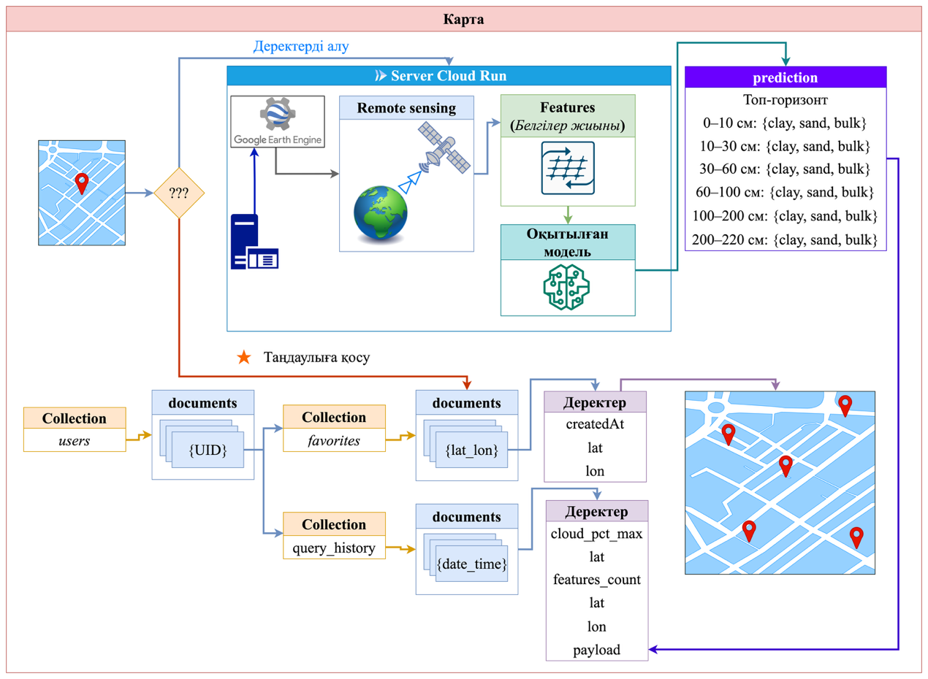
Сурет 14 – Geo-Strata жүйесінің сквозной конвейері
Осылайша, схема үш өзара байланысты деңгейді көрсетеді:
(i) клиенттік карта – сұраныс басталып, нәтижелер көрсетілетін орта;
(ii) Cloud Run серверлік сервисі – Earth Engine-ге қол жеткізуге, белгілерді инжиниринг жасауға және модель инференсіне жауап береді;
(iii) Firestore қоймасы – сұраныстар мен таңдаулы нүктелер аутентификацияланған пайдаланушыға (UID) байланысты журналданады.
Query_history (сұраныстар журналы) мен favorites (таңдаулы нүктелер) оқиғалық жазбаларының үйлесімі ғылыми нәтижелердің қайта өндірілуін де, пайдаланушылардың кеңістіктік деректермен ыңғайлы жұмыс істеуін де қамтамасыз етеді.
15-сурет. Geo-Strata веб-платформасының «Талдау» аналитикалық модулінің жұмыс реттілігі — пайдаланушы нүкте таңдаудан бастап машиналық болжам нәтижесін алуға және көрсетуге дейін.
Диаграмма картадан таңдалған координаталардың («Нүктені таңдау» блогы) {coordinates} сұраныс стегін қалыптастыратынын көрсетеді. Оның әрбір элементі инференс серверіне жүгінуді бастайды және бір мезгілде Firestore пайдаланушы журналына users/{UID}/query_history/{date_time} жолы бойынша протоколданады.
Тарих құжатында қашықтан зондтау деректерінің сапасын бақылау параметрлері (cloud_pct_max), белгілер санағы (features_count), уақыт белгісі (date_of_query), координаттар (lat, lon) және модель нәтижелері бар толық payload жазылады.

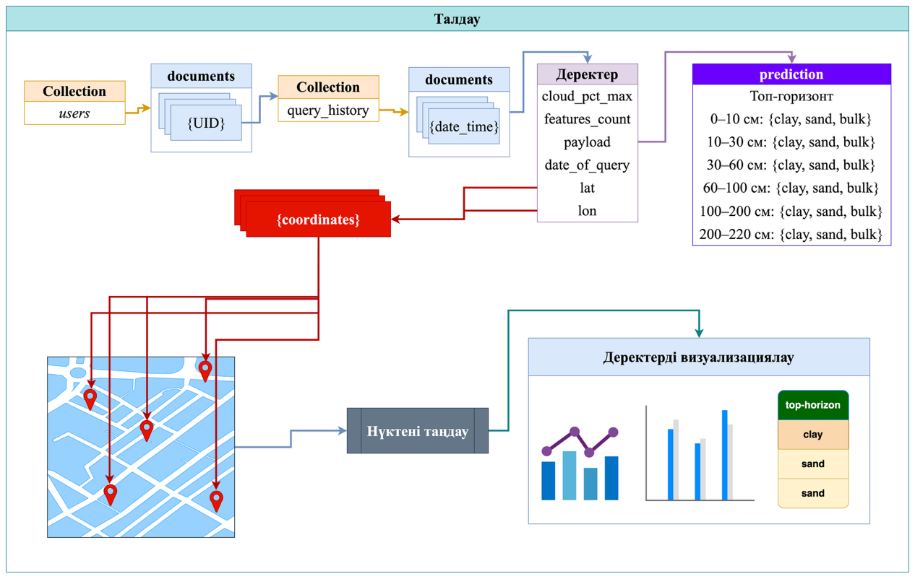

Сурет 15 - «Талдау» (Analysis) модулінің логикалық схемасы: картадан нүктелерді таңдау, Firestore-ға сұраныстарды журналдау және топырақ профилі болжамдарының визуализациясы

Prediction блогының құрылымы қайтарылатын профиль форматын көрсетеді: әрбір стандартты тереңдік интервалдары үшін (0–10, 10–30, 30–60, 60–100, 100–200 және 200–220 см) құрамы көрсеткіштері (clay, sand) мен тығыздығы (bulk) бағаланады, сонымен қатар жоғарғы горизонт (top-horizon) ерекшеленеді. Алынған деректер «Деректерді визуализациялау» қосалқы жүйесіне беріледі, мұнда бағанды диаграммалар, шағын индикаторлар және текстуралық карточкалар тұрғызылады, бұл қабаттарды тереңдік бойынша салыстыруды және сараптамалық интерпретацияны жеңілдетеді.
Өңдеу ағыны терминдерінде схема келесі қадамдарды жүзеге асырады:
Сұранысты инициациялау. Пайдаланушы карта бойынша шерту арқылы координаттарды қалыптастырады; бірнеше нүктелерді {coordinates} кезегіне топтап қоюға қолдау көрсетіледі.
Журналдау және қайта жаңғыртушылық. Әрбір нүкте үшін query_history/{date_time} тарих құжаты жасалады, онда мына өрістер тіркеледі: cloud_pct_max, features_count, payload, date_of_query, lat, lon. Мұндай бекіту нәтижелерді қайта есептеусіз ашуға және кейінгі аудит жүргізуге мүмкіндік береді.
Инференс және жауап құрылымы. Серверлік модель тереңдіктер бойынша {clay, sand, bulk} жиынтықтарымен және жоғарғы горизонттың идентификациясымен профиль қайтарады, бұл күлгін prediction блогында көрсетілген.
Визуализация. Клиенттік қосымша сақталған payload-ты шығарып алып, оны графиктер мен карточкалар түрінде бейнелейді; сұраныстар тарихы бұрын талданған орындар бойынша жедел навигацияны қамтамасыз етеді.
Жалпы алғанда, көрсетілген схема картаның интерфейсі, деректер қабаты (Firestore) және инференс сервисінің өзара байланысын көрсетеді: пайдаланушы әрекетінен алынған координаттар кеңістіктік-уақыттық нақты байланысы бар, құжатталған ғылыми бақылауға және нәтижелердің стандартизаланған визуализациясына айналады. Мұндай дизайн есептеулердің қайта жаңғыртушылығын, қайталап талдау ыңғайлылығын және нүктелерді топтап өңдеу кезінде масштабталуын қамтамасыз етеді.
16-суретте жүйеге кірудің бастапқы формасы бейнеленген, ол пайдаланушыны аутентификациялауды қамтамасыз етеді және платформаның функционалдық бөлімдеріне (карта, талдау, жеке профиль) қол жеткізер алдында орындалады.
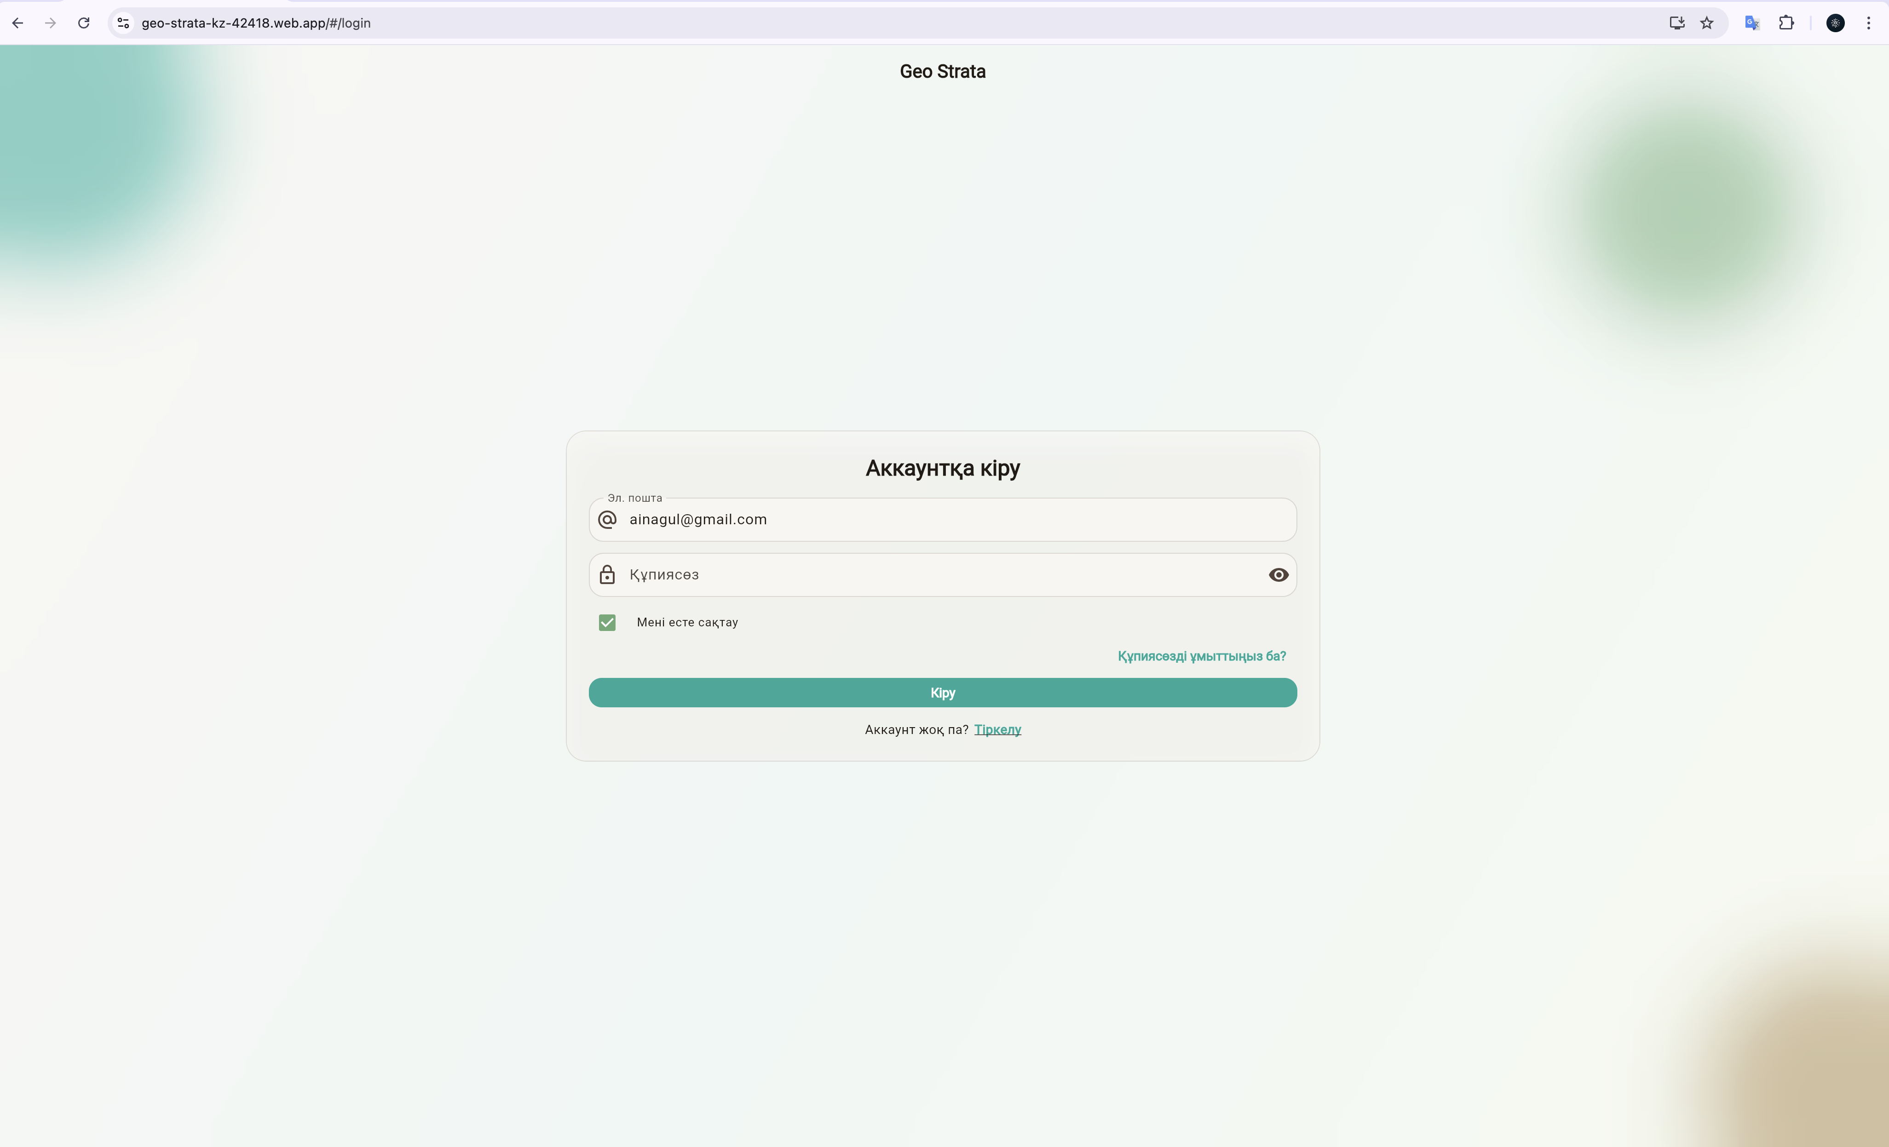

Сурет 16 - Geo-Strata веб-клиентінің авторизация экраны

Форма Firebase Authentication негізінде e-mail/құпиясөз стандартты ағынын іске асырады және келесі элементтерді қамтиды:
«Эл. пошта» өрісі — пайдаланушы идентификаторын енгізу, мекенжай форматын тексерумен.
«Құпиясөз» (пароль) өрісі — жасырын енгізу, көру батырмасымен (көз белгішесі), қате терулерді азайту үшін.
«Мені есте сақтау» чекбоксы — браузердегі сессияның тұрақтылық саясатын таңдау (persisted session), бұл кейінгі кірулерде қайта авторизация санын азайтады.
«Құпиясөзді ұмыттыңыз ба?» сілтемесі — электрондық поштаға қалпына келтіру токенін жіберу арқылы құпиясөзді қалпына келтіру рәсімін бастайды.
«Кіру» батырмасы — FirebaseAuth қызметіне signInWithEmailAndPassword сұранысын жібереді; сәтті аутентификациядан кейін қосымша ID-токен/Refresh-токен алып, пайдаланушыны негізгі интерфейске бағыттайды.
«Тіркелу» сілтемесі — жаңа пайдаланушыны тіркеу экранына өту (есептік жазба құру және Firestore-дағы users коллекциясында бастапқы жазба жасау).
Қауіпсіздік тұрғысынан форма қорғалған байланыс (HTTPS) арқылы жұмыс істейді, ал есептік деректер қосымшада сақталмайды: клиент тек қысқа мерзімді рұқсат токендерін алады, ал кіру/шығу статустары Firebase қызметімен синхрондалады. Локализацияны және минималистік дизайнды қолдану пайдаланушының когнитивтік жүктемесін азайтады және деректерді дұрыс енгізу жылдамдығын арттырады, бұл әсіресе мобильді құрылғылармен жұмыс істейтін далалық мамандар үшін маңызды.
17-суретте пайдаланушыны толық тіркеу циклін іске қосатын веб-форма көрсетілген: енгізілген деректерді жергілікті валидациялаудан бастап, бұлтты аутентификацияда жазба жасауға және дерекқорда профильді бастапқы инициализациялауға дейін. Ұсынылған экран келесі техникалық конвейердің кіру нүктесі болып табылады.

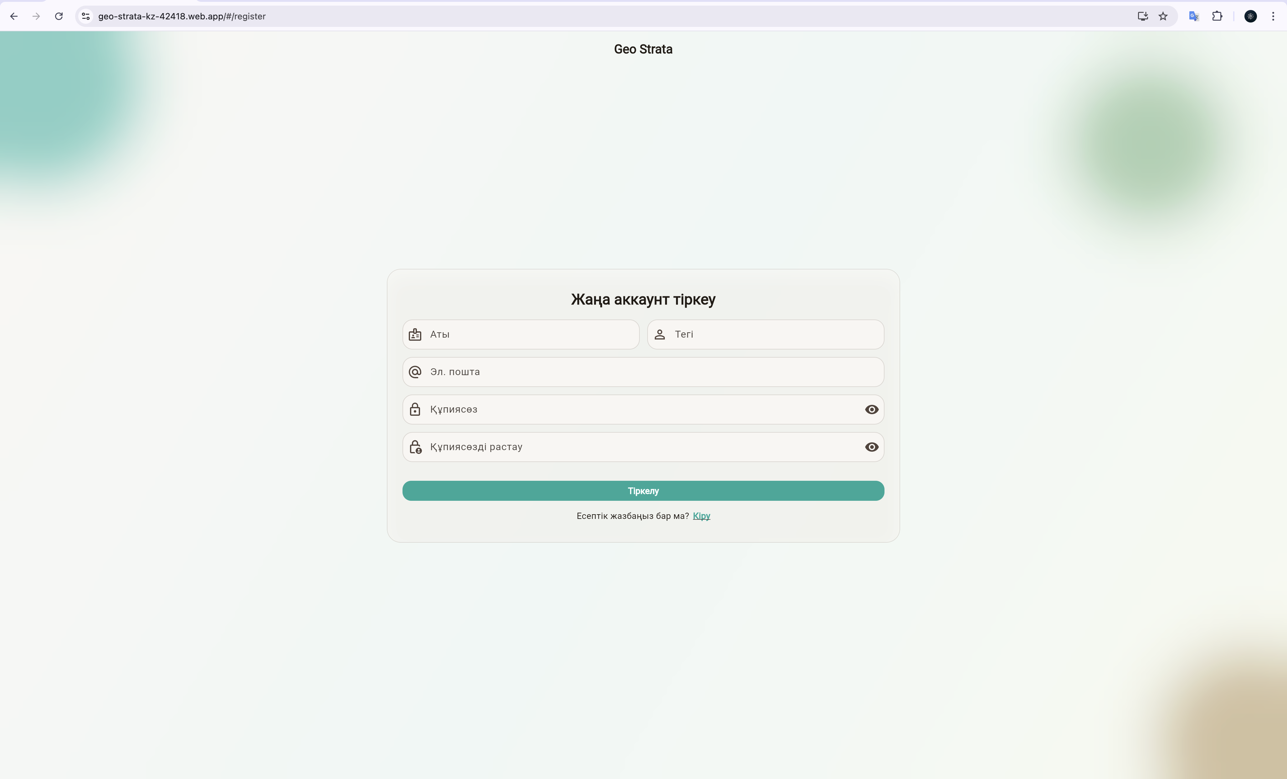

Сурет 17 – Geo-Strata жүйесінде тіркелу экраны және есептік жазба жасаудағы клиент–серверлік операциялардың тізбегі

Техникалық реттілік
Форма деректерін жинау. Клиенттік веб-қосымша (Flutter Web) келесі өрістердің мәндерін алады: аты, тегі, e-mail, құпиясөз және құпиясөзді растау.
Жергілікті валидация. Жіберер алдында тексерулер жүргізіледі:
- өрістердің бос еместігі;
- e-mail форматына сәйкестігі;
- құпиясөз бен оның растауының бірдейлігі.
Минималды күрделілік талаптары (Firebase әдепкі бойынша — кемінде 6 таңба). Егер ережелер бұзылса, сұраныс қалыптастыру бұғатталады және диагностикалық кеңестер көрсетіледі.
Аутентификация қызметіне шақыру. «Тіркелу» батырмасын басқан кезде HTTPS қорғалған арнасы арқылы Firebase Authentication сервисіне createUserWithEmailAndPassword әдісімен сұраныс жіберіледі. Құпиясөз браузерде сақталмайды; провайдер жағында тек криптографиялық хэш жазылады.
Есептік деректерді алу. Жауап ретінде SDK UserCredential объектісін қайтарады, оның ішінде бірегей UID идентификаторы, сондай-ақ ID-token және refresh-token бар. Токендер браузер ортасында (IndexedDB/LocalStorage) кэшке жазылады, сессияны автоматты түрде қалпына келтіру үшін.
Дерекқорда профильді инициализациялау. Қосымша Firestore бұлттық дерекқорында users/{UID} коллекциясында құжат жасайды. Минималды өрістер жиынына мыналар кіреді:
- email, firstName, lastName, displayName;
- қызметтік меткалар createdAt, updatedAt;
- қол жеткізу атрибуттары, мысалы role/status (мәндер жүйенің бизнес-ережелерімен беріледі).
Сценарийді аяқтау. Инициализация сәтті аяқталғаннан кейін пайдаланушы негізгі интерфейске (карта/талдау) қайта бағытталады, мұнда келесі сұраныстар оның атынан әрекет ететін ID-token арқылы орындалады.

Кесте 4 - Форма өрістерінің тағайындалуы және сақтау қоймаларымен сәйкестігі

Экрандағы өріс | Firebase Authentication қолдану | Профиль деректерінің Firestore users/{UID}-те бейнеленуі.
Аты, Тегі | — | firstName, lastName, displayName
Эл. почта | email (Бірегей логин) | email
Пароль | Тексеру және хэштеу провайдер жағында | —
Құпиясөзді растау | Клиенттік сәйкестікті тексеру | —

Қателерді өңдеу (негізгі кодтар)
auth/email-already-in-use — бұл e-mail арқылы тіркелген аккаунт бар; пайдаланушыға кіру экранына өту ұсынылады.
auth/invalid-email — e-mail форматы дұрыс емес; форма e-mail өрісін белгілеп көрсетеді.
auth/weak-password — құпиясөз минималды талаптарға сәйкес келмейді.
auth/network-request-failed — желідегі ақау; пайдаланушыға қайталап көру мүмкіндігі ұсынылады.
Осылайша, көрсетілген экран тек пайдаланушының енгізген деректерін қалыптастырып қана қоймай, Geo Strata экожүйесінде аутентификация провайдері мен құжат-бағытталған қойма арасындағы синхрондауды міндетті түрде қамтамасыз ететін стандартизирленген әрі қауіпсіз сәйкестендіру протоколын іске қосады.
18–суретте Geo Strata веб-платформасының картаға негізделген беті бейнеленген, ол арқылы пайдаланушы географиялық координаттарды енгізеді, жергілікті нүктелерді қосады/қарайды және топырақ сипаттамаларын есептеуді бастайды. Карта google_maps_flutter виджеті арқылы салынады (Google Maps JS API үстіндегі web-адаптері), ал барлық интерактивтік логика Flutter Web клиентінде жүзеге асырылған және бұлттық аутентификация мен деректер сервистерімен байланысты.
Техникалық тұрғыда бет төрт байланыстырушы блоктан тұрады:
Навигациялық панель (Карта/Талдау/Профиль) — қосымшаның маршруттарын қайта жүктемей (SPA) ауыстырады.
Координаттарды іздеу жолы — парсер ондық форматтағы ендік/бойлық мәндерін (lat, lon) қабылдайды. Расталғаннан кейін карта орталығы panTo функциясымен жылжиды және клиенттік күйде «қарау маркері» жасалады.
Карта құралдар панелі — Google Maps оқиғаларын өңдейтін командалар жиыны: ағымдағы орынды анықтау (Geolocation API → орталықтандыру), «Нүкте» қосу (жылжитын маркер жасау және dragend оқиғасына жазылу), полигон режиміне көшу (егер белсенді болса), координаттарды тазалау және алмасу буферіне көшіру.
Негізгі қабатты ауыстырғыш — визуализация режимін таңдау (roadmap/terrain/satellite/hybrid) MapTypeId ауыстыру арқылы; суретте Гибрид режимі көрсетілген.

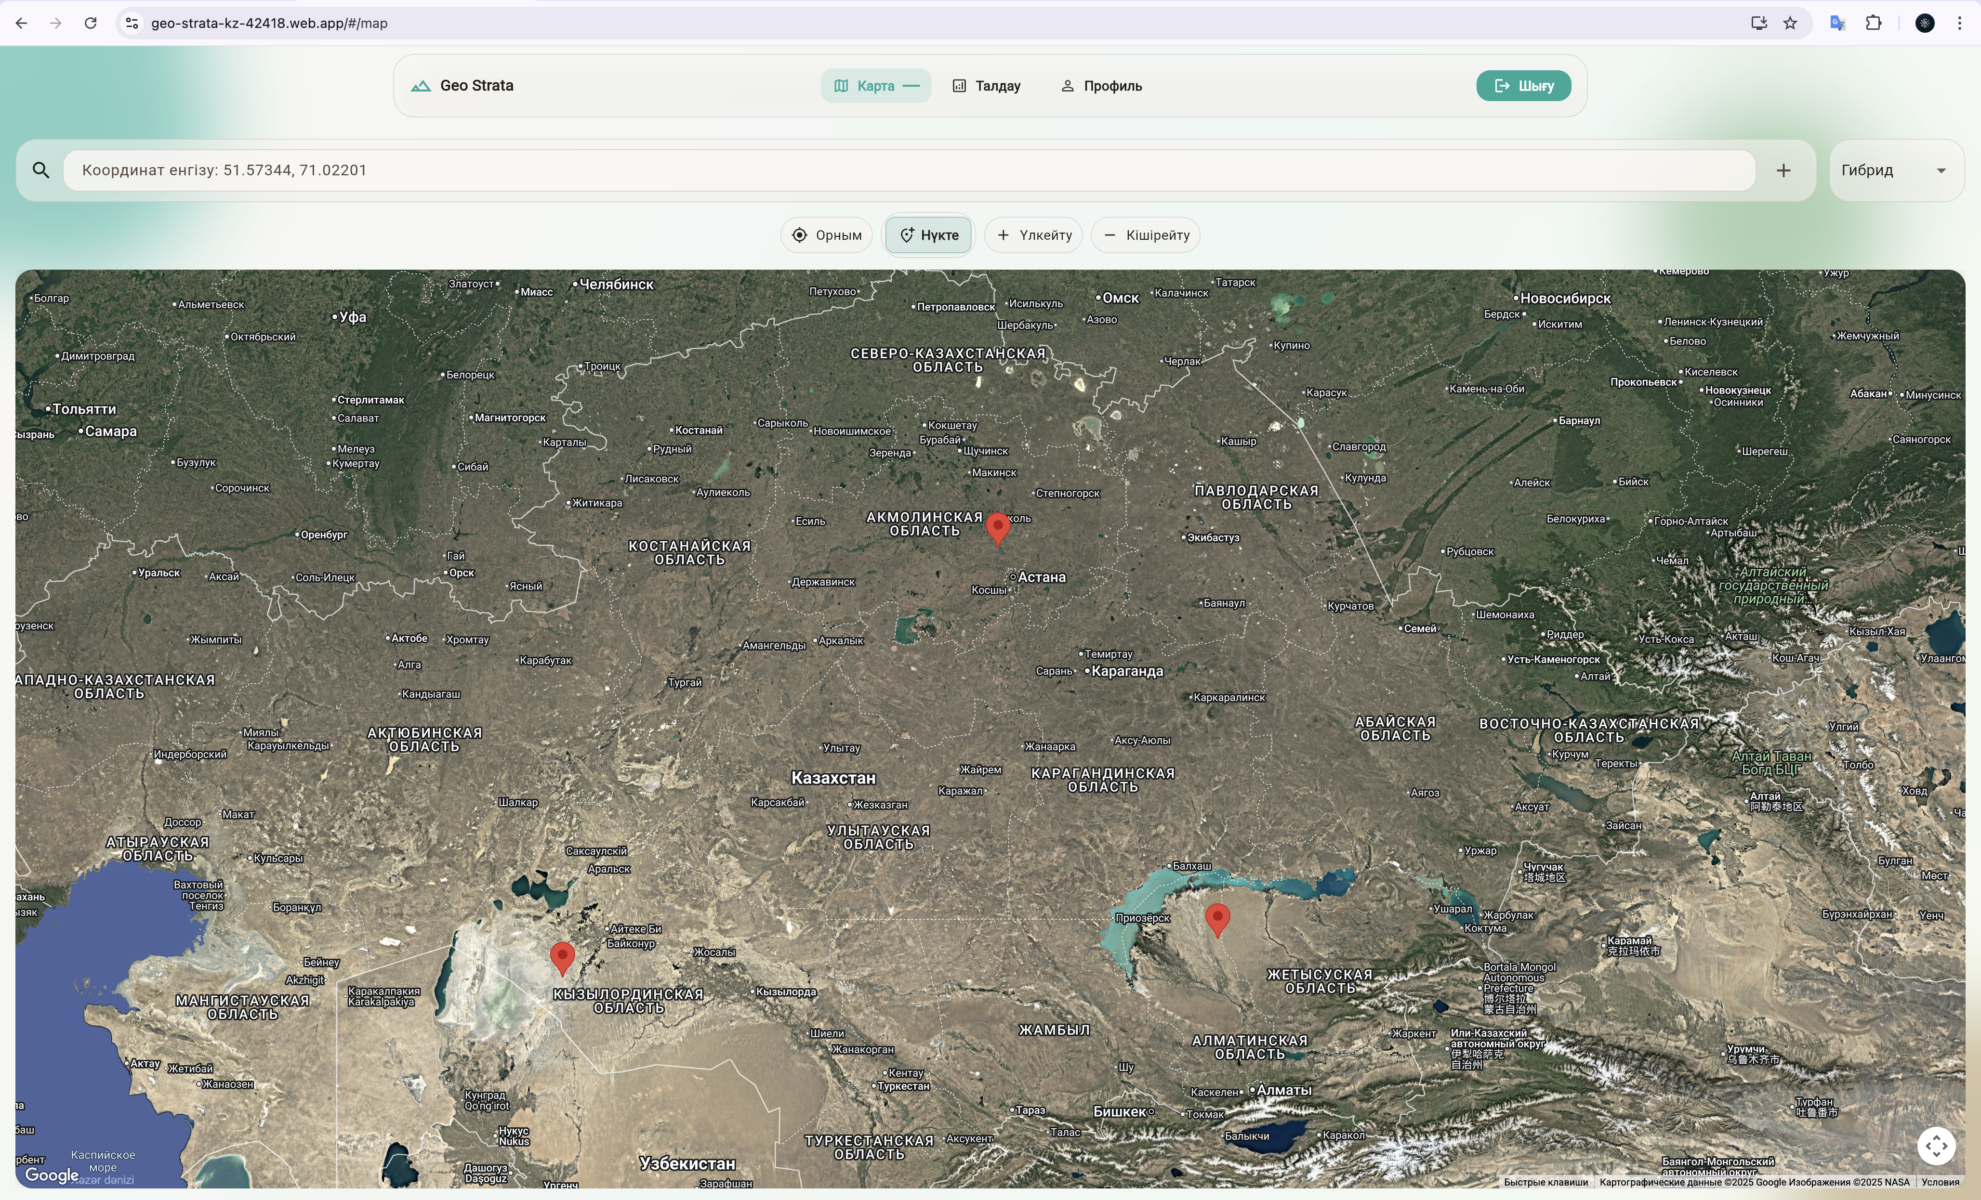

Сурет 18 – Geo-Strata-ның негізгі картографиялық интерфейсі: координат енгізу, қабаттарды басқару және есептеуді іске қосу

Нүкте қосылғанда/таңдалғанда, клиент серверлік бөлікке (Cloud Run, FastAPI) {lat, lon, features_count, …} параметрлері бар сұраныс қалыптастырады. Сұраныс Firebase-тің ID-токенімен (Authorization: Bearer …) қол қойылады және HTTPS арқылы орындалады. Топырақ горизонты бойынша болжаммен жауап сериализацияланады және:
- қайта жаңғыртуды қамтамасыз ету үшін users/{UID}/query_history/{timestamp} (Firestore) коллекциясында сақталады;
- жергілікті визуализацияға қолданылады (көрсеткіш карталары/гистограммалар «Талдау» қойындысында).
Пайдаланушы бұрын сақтаған нүктелер («таңдаулылар») жүйе іске қосылғанда users/{UID}/favorites ішінен жүктеліп, тұрақты маркерлер ретінде көрсетіледі.
Қолайлылық үшін интерфейс элементтері мен олардың шақыру сәйкестігі төменде ұсынылған.
Топырақ қасиеттерін болжауға және нәтижелерді кеңістіктік түрде интерпретациялауға арналған ақпараттық жүйенің тиімділігі көп жағдайда оның картографиялық интерфейсінің функционалдық толықтығы мен пайдаланушы әрекеттеріне жедел жауап беру қабілетіне байланысты. Осыған байланысты зерттеу шеңберінде интерактивті картамен жұмыс істеуге арналған басқару элементтерінің жиынтығы әзірленіп, олардың клиенттік және серверлік деңгейлердегі өзара әрекеттесу логикасы айқындалды. Интерфейстің негізгі мақсаты – пайдаланушыға географиялық координаттар арқылы қызықты нүктені дәл белгілеуге, оның негізінде модельдік есептеулерді іске қосуға және алынған нәтижелерді жедел түрде визуализациялауға мүмкіндік беру.
Картографиялық интерфейс оқиғаға бағытталған архитектура қағидаттарына негізделген, мұнда әрбір басқару элементі нақты пайдаланушылық сценарийді іске асырады. Клиенттік бөлікте (frontend) орындалатын әрекеттер карта көрінісін басқару, маркерлерді қосу немесе жылжыту, геолокация деректерін алу және пайдаланушы енгізген координаттарды өңдеумен шектеледі. Ал серверлік бөлік (backend) есептеу ресурстарын қажет ететін операцияларды, соның ішінде модельге сұраныс жіберу, болжау нәтижелерін қалыптастыру және пайдаланушы әрекеттерінің тарихын сақтау міндеттерін атқарады. Мұндай функционалдық жіктеу жүйенің масштабталуын және жауап беру жылдамдығын арттыруға мүмкіндік береді.
Интерфейстегі негізгі басқару элементтері, оларға сәйкес келетін оқиғалар мен өңдегіштер, сондай-ақ клиент пен бэкэнд арасындағы өзара әрекеттесу ерекшеліктері 5-кестеде келтірілген. Аталған кестеде координат өрісі арқылы карта көрінісін нақты нүктеге жылжыту, интерактивті маркер қою, пайдаланушының ағымдағы орналасқан жерін анықтау, координаттарды көшіру және карта қабаттарының түрін ауыстыру сияқты негізгі функциялар жүйеленген түрде сипатталған. Сонымен қатар, бет инициализациясы кезінде деректер базасынан пайдаланушыға тиесілі сақталған маркерлерді жүктеу механизмі де көрсетілген.
Кестеде көрсетілгендей, бірқатар басқару элементтері тек клиенттік деңгейде жұмыс істеп, сервермен тікелей байланыс орнатпайды. Мысалы, карта типін ауыстыру немесе координаттарды буферге көшіру әрекеттері интерфейстің жауап беру жылдамдығын арттырады және пайдаланушы тәжірибесін жақсартады. Ал «Нүкте» түймесі сияқты элементтер серверлік есептеулермен тікелей байланысты: бұл жағдайда белгіленген координаттар FastAPI негізіндегі бэкэндке жіберіліп, модельдік болжау орындалады, ал сұраныс тарихы деректер қорында сақталады. Мұндай тәсіл есептеу логикасын орталықтандыруға және модель нәтижелерінің қайталанымдылығын қамтамасыз етуге мүмкіндік береді.
Осылайша, 5-кестеде сипатталған картографиялық интерфейс басқару элементтері пайдаланушы әрекеттері мен модельдік есептеулер арасындағы байланыстың айқын әрі логикалық құрылымын көрсетеді. Бұл шешім ғылыми нәтижелерді практикалық қолдануға ыңғайлы форматта ұсынуға, сонымен қатар топырақтың кеңістіктік-вертикальдық сипаттамаларын интерактивті түрде талдауға мүмкіндік беретін тиімді құрал болып табылады.

Кесте 5 – Картографиялық интерфейс басқару элементтері»

Басқару элементі | Оқиға/өңдегіш | Клиенттегі әрекет | Бэкэндке жүгіну/деректер
Координат өрісі | onSubmitted(String) | mapController.panTo(lat,lon), маркер құру | —
«Нүкте» түймесі | onPressed() | Маркерді қосу/бекіту, dragend оқиғасын қосу | POST /predict (FastAPI), запись в query_history
«Орын/Менің орналасқан жерім» | onPressed() | navigator.geolocation алу, орталықтандыру | —
«Көшіру» | onPressed() | lat, lon мәндерін буферге көшіру | —
«Гибрид» ауыстырғышы | onChanged(MapTypeId) | mapController.updateOptions(mapTypeId) | —
Бетті инициализациялау | initState() | Маркерлерді жүктеу | Firestore: users/{UID}/favorites

Осылайша, көрсетілген карта жай ғана визуалды қабат емес, пайдаланушы сценарийінің орталық түйіні болып табылады: мұнда координаттарды байланыстыру, картографиялық SDK оқиғаларын генерациялау, модель параметрлерін серверге қауіпсіз беру және кейінгі талдау мен есептеуді аудиттеуге арналған құжат-бағытталған қоймамен екіжақты синхрондау жүзеге асады.
19–суретте инференстің жұмыс сахнасы бейнеленген: спутниктік негіздегі картадан тірек нүктесі таңдалғанда, серверге сұраныс қалыптасады және оң жақ панельде модель есептеген топырақ сипаттамалары көрсетіледі. Клиент (Flutter Web + google_maps_flutter_web) нүктенің координаттарын қабылдап, оларды Cloud Run (FastAPI) сервисіне жібереді, мұнда спутниктік-рельефтік белгілерден признак векторы жиналып, үйретілген модель (stacking) бойынша болжам жасалады. Жауап JSON форматына сериализацияланып, бір мезгілде визуализацияға да, Firestore (users/{UID}/query_history) ішінде хаттама жүргізуге де қолданылады.

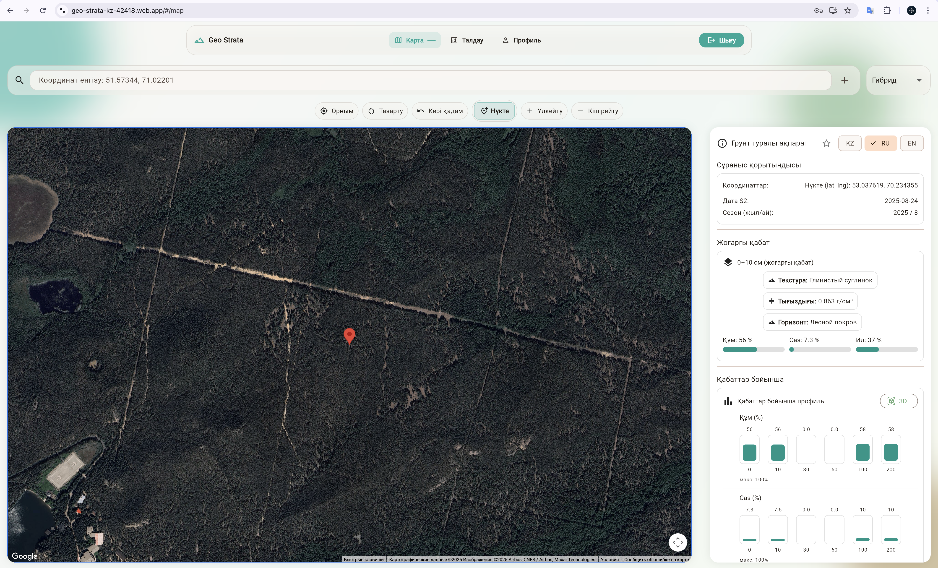

Сурет 19 – Geo-Strata-ның карта–талдау экраны: таңдалған нүкте және тереңдік профилі бойынша модель нәтижелерін шығару

Функционалды тұрғыдан оң жақ панель үш деректік логикалық блоктан тұрады:
Сұраныс қорытындысы — координаттар (lat, lon), признак көзінің уақытша байланысы (скриншотта — Sentinel-2 көрінісінің күні мен маусым индексі), бақылау метаөрістері (мысалы, қолданылған белгілер саны);
Жоғарғы горизонт (0–10 см) — беткі қабаттың агрегатталған сипаттамалары: текстуралық класс («құм/лай/саз» үштігі бойынша), массалық тығыздықтың бағасы (г/см³), сондай-ақ қосымша белгілерден алынған жамылғы/жер пайдалану түрі. Төменде осы қабат үшін фракциялар үлестері (құм, лай, саз) пайызбен көрсетіледі;
Тереңдік профилі 0–220 см — бекітілген интервалдар бойынша (0–10; 10–30; 30–60; 60–100; 100–200; 200–220 см) болжам массивтері. Әрбір тереңдік үшін фракция үлестерінің бағандары көрсетіледі; деректерді балама түрде көрсетуге арналған 3D-режим ауыстырғышы қарастырылған.
Деректер трассировкасы мен интерфейс элементтерінің API жауабымен сәйкестігі кестеде жинақталған.
6-кестеде фракциялар бойынша деректерді ұсынудың екі деңгейі көрсетілген. Біріншісі – 0–10 см қабат үшін құм, шаң және балшық үлестерінің нормаланған мәндері, олардың қосындысы бірлікке жуықтайды. Екіншісі – профиль бойынша фракциялық құрамды бейнелеу, мұнда айлық немесе маусымдық белгілер негізінде әрбір тереңдік қабаты үшін жеке болжамдар қалыптастырылады. Бұл тәсіл топырақ профилінің вертикальдық құрылымын панельде интуитивті әрі салыстырмалы түрде талдауға мүмкіндік береді.
Кесте 6 - Панель элементтері мен деректер өрістерінің сәйкестігі

Панель элементі | Жауап өрісі / параметр | Дереккөз / есептеу
Нүктенің координаттары | meta.lat, meta.lon | Клиент → сервер (сұрауда)
Көрініс күні / маусым | meta.s2_date, meta.season | Google Earth Engine арқылы Sentinel-2 көрінісін іріктеу
Текстуралық класс 0–10 см | top_horizon.texture_class | Модельдің фракциялар бойынша классификациясы
Жалпы тығыздық | top_horizon.bulk_density_g_cm3 | Модельдің регрессиялық шығысы
Жамылғы түрі | top_horizon.landcover | LULC белгілері, векторды дайындау кезінде агрегатталған
Фракциялар 0–10 см | top_horizon.fractions.{sand,silt,clay} | Нормаланған үлестер (қосындысы ≈ 1)
Фракциялар профилі | profile.depths[], profile.{sand,silt,clay}[] | Айлық/маусымдық белгілер → қабаттар бойынша болжа
«Жұлдызша» түймесі (таңдаулылар) | users/{UID}/favorites | Firestore ішіндегі {lat, lon, createdAt} жазбасы
Сұрау хаттамасы | users/{UID}/query_history/{timestamp} | Толық payload және инференс нәтижесі

Есептеулердің тізбегі суретте көрсетілген сахна үшін келесідей:
Пайдаланушы картадан нүктені (lat, lon) белгілейді; клиент Firebase-тің ID-токенімен қорғалған POST /predict сұранысын бастайды. Бэкэнд координаттар бойынша қашықтан зондтау және топографиялық белгілер жиынтығын (Sentinel-2, рельеф, климаттық индикаторлар) шығарып алады, белгіленген ұзындықтағы векторды қалыптастырады және оны модельдер ансамбліне береді.
Нәтижесінде метадеректері бар құрылым, жоғарғы горизонт және тереңдік профилі қайтарылады; клиент шолуды, қабаттар бойынша бағандық диаграммаларды салады және оларды тарихқа/таңдаулыға сақтауды ұсынады.
Осылайша, көрсетілген экран толық сервер–клиент тізбегін көрсетеді: картадан нүктені таңдаудан және белгілерді қалыптастырудан бастап, фракциялар мен топырақтың физикалық параметрлері бойынша тереңдік бойындағы сандық болжамды алуға дейін, нәтижелерді бұлттық қоймада автоматты түрде логтау есебінен олардың қайта жаңғыртылуын қамтамасыз етеді.
20–суретте «Топырақ стратификациясы (3D)» модальді панелі бейнеленген, ол бір кеңістіктік таңдама үшін модель болжамы негізінде топырақтың тік профилін құрастырады. Тереңдік осіне 0–200 см шкаласы қойылған, ал баған денесі горизонттарға бөлінген; әр интервал үшін есептелген текстуралық класс көрсетілген. Көрсетілген мысалда барлық интервал-қабаттар сазды саздақ ретінде анықталған, бұл берілген нүктедегі профильдің бүкіл қалыңдығында гранулометриялық құрамның тұрақтылығын білдіреді.

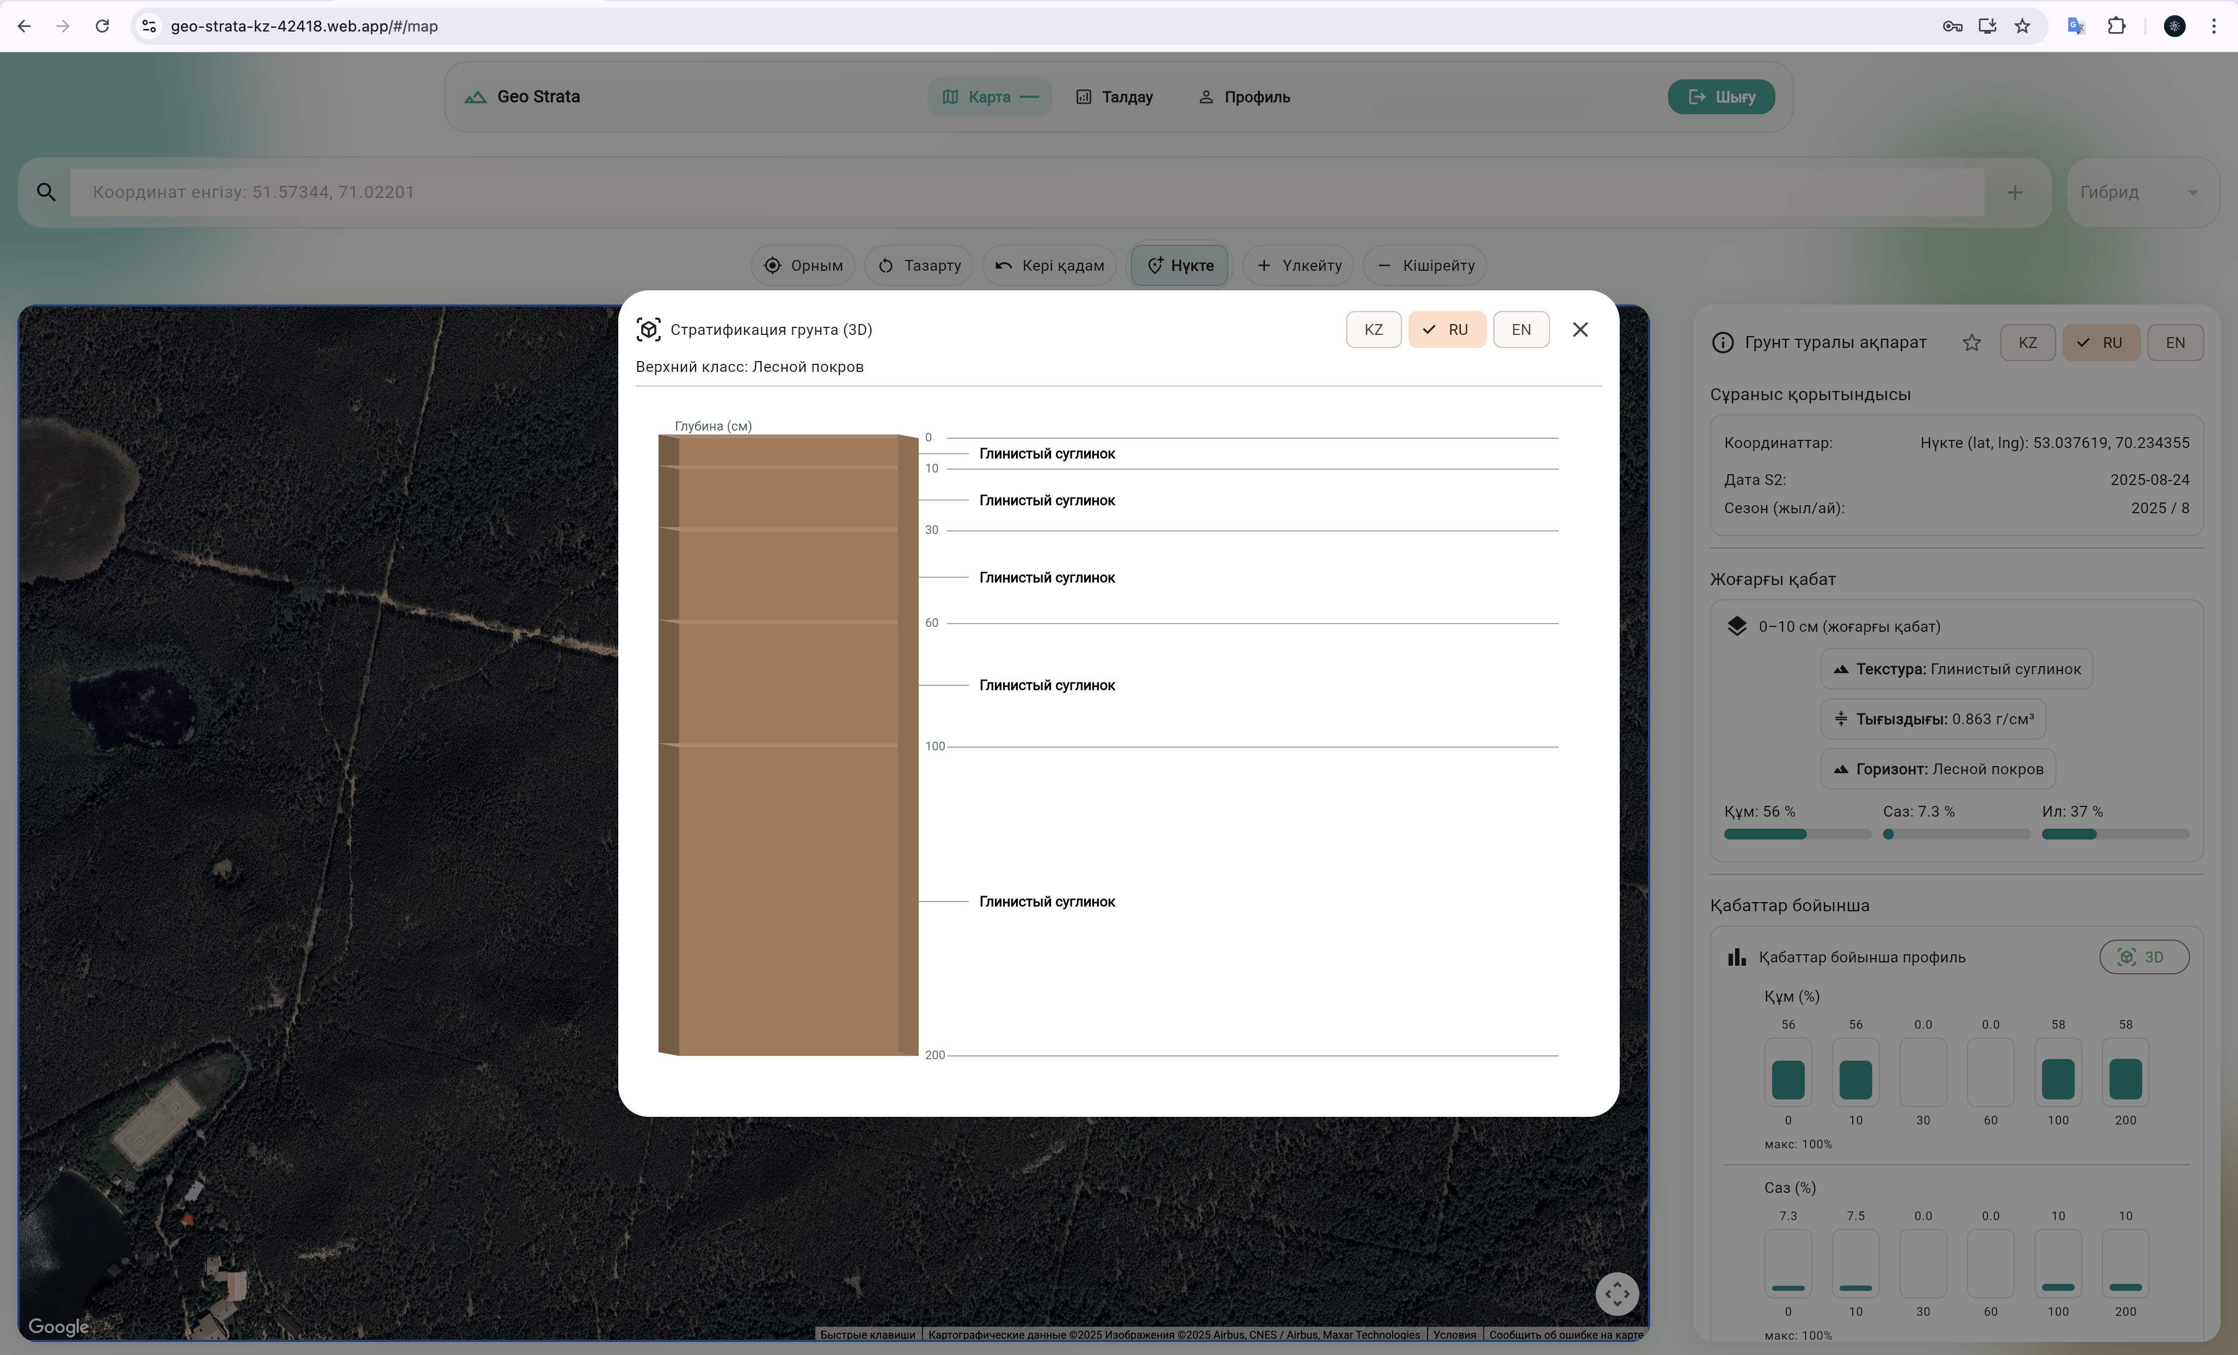

Сурет 20 – Таңдалған нүкте үшін модель нәтижелері негізіндегі топырақтың 3D-стратификация терезесі

Техникалық тұрғыда терезе келесі конвейер арқылы қалыптасады:
Кіріс – sand/silt/clay фракцияларының үлес массивтері стандартты тереңдіктер бойынша (0–10, 10–30, 30–60, 60–100, 100–200 см), сондай-ақ жоғарғы жамылғы метадеректері. Бұл деректер инференс қызметінен (Cloud Run, FastAPI) JSON-жауап құрамында келеді.
Классификация — әр интервал үшін текстуралық үшбұрыш ережесі қолданылады (фракциялар үлесінің шектеріне сәйкес mapping) → горизонттың категориялық класы есептеледі. Бірдей класқа жататын көршілес интервалдар жиынтық қалыңдығы бар бірыңғай блокқа біріктіріледі.
Визуализация — браузерлік Flutter жинағында Strat3DInteractive виджеті қабаттардың экструзиясын сызады: блок биіктігі интервал қалыңдығына тең, бояуы класқа сәйкес; горизонттардың жазбалары шекара деңгейінде шығарылады. Тереңдік масштабы оң жақ аналитикалық панельде бейнеленген профильмен синхрондалады.
Элементтің мақсаты — пайдаланушыға стратиграфияның ықшам «сквозное» көрінісін ұсыну, ол фракциялар гистограммаларымен бірдей белгі және болжам жиынтығына негізделген. Картадағы нүкте өзгергенде немесе API-ға қайталама сұраныс жасалғанда профиль қайта есептеледі, ал модальді терезе клиентте қосымша түрлендірулерсіз қайта құрылады, бұл барлық интерфейс компоненттері үшін деректердің бірегей қайнар көзін (single source of truth) және нәтижелердің қайта жаңғыртылуын қамтамасыз етеді.
21–суретте «Талдау» бөлімі жұмыс аймағы көрсетілген: мұнда сол жақ панельде пайдаланушы сұранымдарының тарихын таңдау және қарау орындалады, ал оң жақ бөлікте сәйкес нүктелер Google Maps негізінде синхронды түрде бейнеленеді. Сол жақтағы тізім Firestore коллекциясынан — users/{UID}/query_history — қалыптастырылады және әрбір сұранымның уақыттық белгісін және координаттарын қамтиды; тізімнің үстінде іздеу орталығын басқару элементтері (lat, lon енгізу), радиус (км) және күнтізбелік интервал орналасқан.

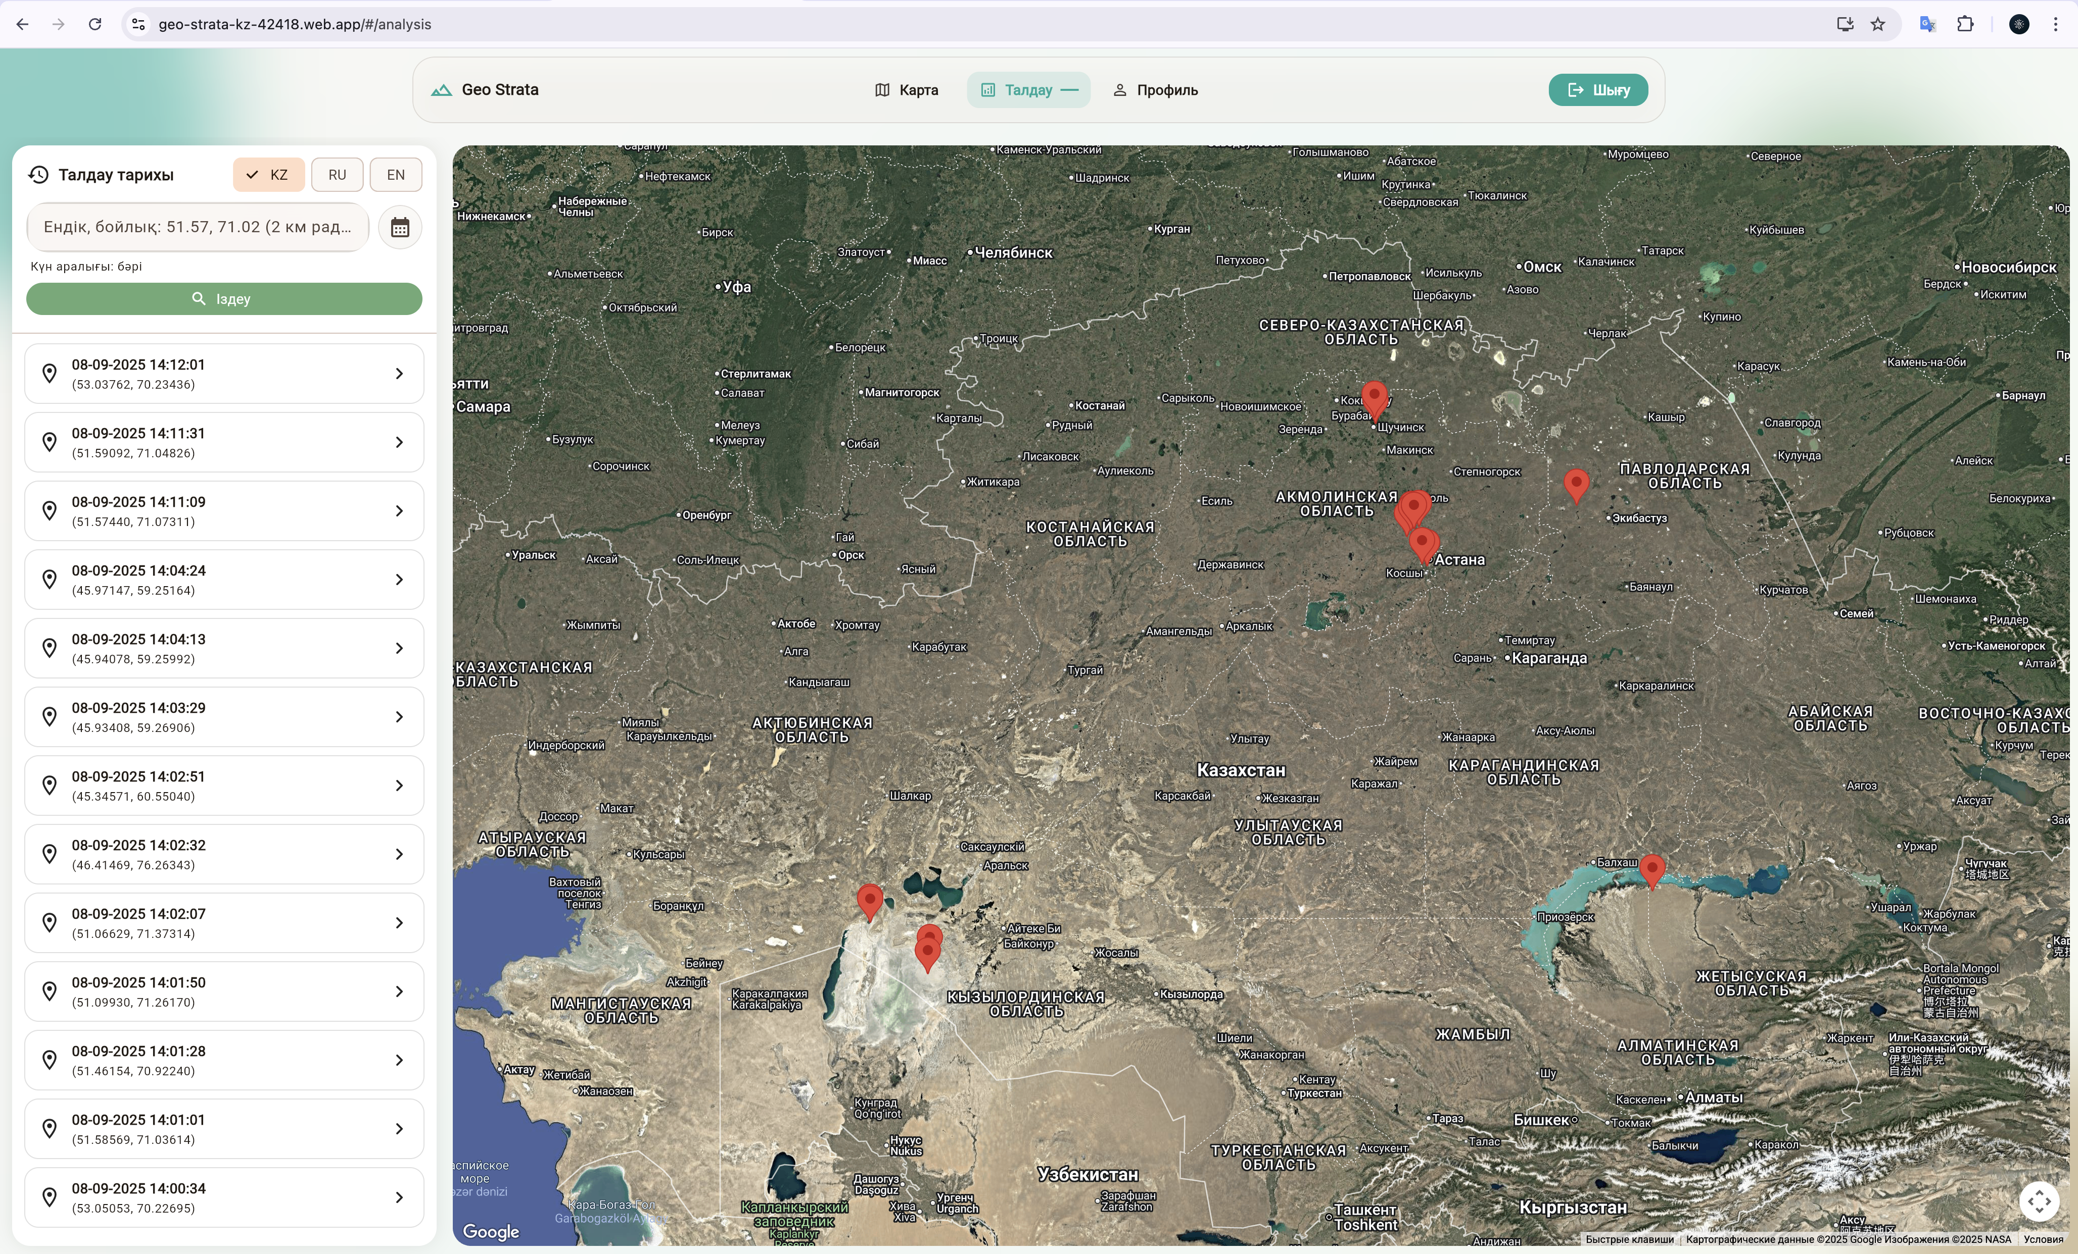

Сурет 21 - «Талдау» бөлімі жұмыс аймағы көрсетілген

Мұнда сол жақ панельде пайдаланушы сұранымдарының тарихын таңдау және қарау орындалады, ал оң жақ бөлікте сәйкес нүктелер Google Maps негізінде синхронды түрде бейнеленеді. Сол жақтағы тізім Firestore коллекциясынан — users/{UID}/query_history — қалыптастырылады және әрбір сұранымның уақыттық белгісін және координаттарын қамтиды; тізімнің үстінде іздеу орталығын басқару элементтері (lat, lon енгізу), радиус (км) және күнтізбелік интервал орналасқан.
Элементті таңдау құжаттан толық payload болжамын (қабаттар бойынша фракциялар, қызметтік белгілер) жүктеуді бастайды, ол кейін оң жақ аналитикалық панельде және 3D-профильде қолданылады.Мұндай тәсіл үш маңызды нәтижеге әкеледі:
- ағындық синхрондау;
- пайдаланушының барлық жаңа сұранымдары тізімде және картада бетті қайта жүктемей пайда болады;
- қайта өндірілуі;
- картада дәл сұраным параметрлерімен бірге query_history ішінде сақталған координаттар жиынтығы көрсетіледі;
- жүктемені оқшаулау;
- радиус бойынша сүзгілеу клиентте орындалады, ал агрегаттық есептеулер (топырақ горизонттарының болжамы) инференс сервисі жағында қалады,
- бұл Firestore мен желіге түсетін жүктемені азайтады.
22–суретте аналитикалық режимнің толық сахнасы бейнеленген, онда веб-клиент бұрын орындалған сұранымдардың нәтижелерін дерекқордан шығарып, оларды Google картасында синхронды түрде көрсетеді. Экран үш функционалдық аймақтан тұрады:
сол жақта - тарих құжаттарының ағындық тізімі;
ортасында - таңдалған жазбаның белсенді маркерімен карта;
оң жақта - сақталған payload-тан қалыптасатын жинақталған көрсеткіштер мен қабаттық профильдер.
Көрсетілген экранның техникалық логикасы мынадай:
Клиент Firestore-дағы users/{UID}/query_history коллекциясына жазылым (StreamBuilder) ашады, күндер диапазоны бойынша сүзгілеумен; тірек нүктенің айналасында радиустық сүзгілеу клиентте орындалады (геодезиялық қашықтық).
Тізім жолы таңдалғанда, оның documentId арқылы құжаттың толық snapshot-ы (координаттар, date_of_query, cloud_pct_max, features_count, payload) сұралады. Карта сақталған lat, lon бойынша орталықтандырылады, маркер жаңартылады, ал зум және «камера ұшуы» карта контроллері арқылы орындалады.
Оң жақ панель қайта инференс жасамайды: ол сақталған payload-ты талдап, жоғарғы горизонт бойынша агрегаттар құрады (текстуралық класс, есептік тығыздық, «clay/sand/silt» үлестері) және стандартты тереңдіктер бойынша дискретті мәндерді көрсетеді (0–10; 10–30; 30–60; 60–100; 100–200 см).
«3D» батырмасы стратификацияның интерактивті визуализация модулін шақырады, оған дәл сол payload беріледі, бұл тізім, карта және 3D-терезе арасында көрсетілімнің детерминациясын қамтамасыз етеді.

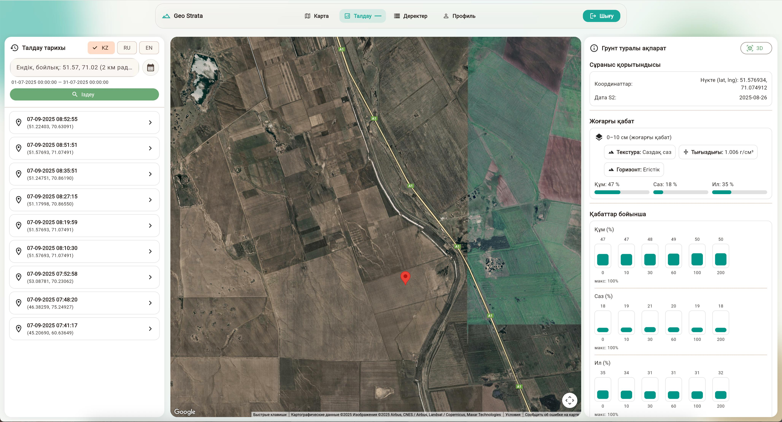
Сурет 22 - «Талдау» модулі: сұранымдар тарихынан сақталған болжамдарды қайта жаңғырту және картада синхронды көрсету

23–суретте «Стратификация (3D)» қалқымалы панелі бейнеленген, ол дерекқорда сақталған payload негізінде құрылады және жер бетінен 200 см-ге дейінгі дискретті топырақ қимасын көрсетеді. Элемент аналитикалық режимнен белгілі бір тарих құжаты үшін шақырылады және тік колоннаны бейнелейді, мұнда әр сегменттің қалыңдығы тереңдік интервалына пропорционал, ал осьтегі жазбалар (0, 10, 30, 60, 100, 200 см) болжам жасалатын бекітілген горизонттарға сәйкес келеді.

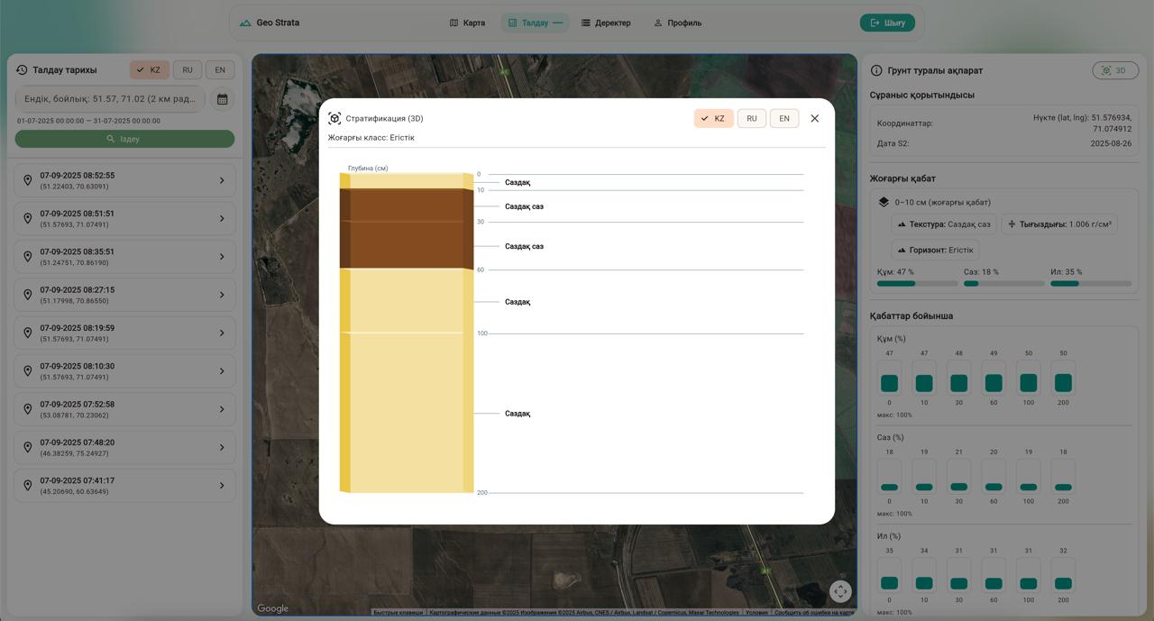

Сурет 23 - «Талдау» модуліндегі таңдалған жазба үшін топырақ профилінің 3D-стратификация терезесі

Техникалық тұрғыда терезе келесі конвейер арқылы қалыптасады:
Клиент Firestore ішінен users/{UID}/query_history/{date_time} құжатын алады да, әр горизонт бойынша {z_top, z_bottom, class, fractions} жұптарын қамтитын payload.predictions құрылымын шығарады.
Деректер [0; 200] см диапазонына нормализацияланады, z_top бойынша сұрыпталады, содан кейін қабаттар массивіне агрегатталады.
Strat3DInteractive модулі биіктігі бойынша (z_bottom − z_top) тікбұрышты призмалардың экструзиясын жасайды; түстер палитрасы class категориялық белгісіне сәйкестендіріледі (мысалы, «Саздық», «Саздақ» және т. б.). Оң жақтағы жазбалар тереңдік шкаласымен салыстыру үшін классификацияны қайталайды.
Оң жақтағы «Топырақ туралы ақпарат» панелі (терезеден тыс) сол payload өрістерін оқиды және жоғарғы горизонт пен құрам үлестері бойынша жинақты синхронды түрде көрсетеді; осының арқасында қайта өндірілу қамтамасыз етіледі: 3D-қима мен сандық карточкалар бір дереккөзден есептелген.
Терезені басқару клиент жағында жүзеге асады (API-ға қайталама сұранымсыз); жабылған кезде пайдаланушы картаға және тарих тізіміне қайта оралады, оның күйі ағындық жазылым арқылы сақталады.
Осылайша, көрсетілген көрініс инженерлік тұрғыдан маңызды функцияны орындайды — бақылау нүктесіндегі стратиграфияны жедел верификациялау: пайдаланушы тереңдік бойынша текстуралық кластардың реттілігін көреді, горизонттардың қалыңдықтарын бақылайды және қиманы карта және сақталған өлшемдермен тез арада салыстыра алады, модельдің қайта инференсін бастамай-ақ.
Диссертациялық зерттеудің үшінші тарауында топырақтың қабаттылығын автоматтандырылған түрде тану үшін белгілер кеңістігін құру әдістеріне, машиналық оқыту алгоритмдеріне және модельдерді верификациялау тәсілдеріне кешенді талдау жүргізілді. Дистанциялық зондтау деректерін, климаттық реанализдерді және топырақ карталарын интеграциялау әртүрлі тереңдіктерде топырақтың текстуралық және гидрофизикалық қасиеттерін жеткілікті сипаттай алатын көпөлшемді белгілер массивін қалыптастыруға мүмкіндік беретіні анықталды.
Корреляциялық байланыстарды, бейсызық маңыздылық метрикаларын (gain) және өзара ақпараттылықты талдау нәтижесінде топырақтың текстуралық сипаттамаларын болжауда негізгі предикторлар болып жақын инфрақызыл диапазон (Sentinel-2 B11 арнасы), MNDWI және MSAVI индекстері, сондай-ақ ERA5 деректерінен алынған жоғарғы горизонттардың көлемдік ылғалдылық климаттық көрсеткіштері табылды. Сонымен қатар, жекелеген спектралдық және вегетациялық индекстердің сызықтық ақпараттылығы шектеулі болғанымен, бейсызық модельдерде айтарлықтай үлес қосатыны анықталды, бұл ансамбльдік тәсілдерді қолданудың қажеттілігін растайды.
Қарастырылған машиналық оқыту алгоритмдері (Random Forest, Gradient Boosting, XGBoost және стек модельдері) болжамдардың жоғары дәлдігін көрсетті, алайда «бір белгіге тәуелділік» пен артық үйрену қаупі анықталды, яғни модель бір ғана факторға шамадан тыс бағдарланады. Бұл белгілердің салмағын үлестіруге және олардың өзара әрекеттесуін ескеруге қабілетті мультитапсырмалық архитектуралар мен регуляризация әдістерін әзірлеудің қажеттілігін айқындады.
Модельдердің түсіндірмелілігі мен сенімділігін тексеру мәселелеріне ерекше назар аударылды. Кеңістіктік кросс-валидацияны, тәуелсіз эталондық деректерді және түсіндірілетін метрикаларды (SHAP, permutation importance) қолдану алынған нәтижелердің объективтілігін қамтамасыз етіп, болжам дәлдігінің өңірлік айырмашылықтарын анықтауға мүмкіндік берді.
Жүргізілген зерттеулердің жиынтығы әртүрлі табиғаттағы деректерді және машиналық оқыту әдістерін ұштастыру топырақтың стратиграфиялық құрылымын сандық модельдеудің сенімді негізін қалыптастыратынын көрсетті. Үшінші тараудың қорытындылары агроэкологиялық мониторинг, жерді ұтымды пайдалану және Қазақстан жағдайындағы инженерлік-геологиялық ізденістер міндеттерінде кешенді ақпараттық-аналитикалық технологияларды қолданудың жоғары әлеуетін дәлелдейді.

Үшінші бөлім бойынша қортынды
Үшінші бөлімде ұсынылған зерттеу нәтижелері топырақтың қабатты құрылымын тануға арналған ақпараттық жүйені әзірлеудің ғылыми негізін қалыптастырып қана қоймай, оны практикалық қолдану мүмкіндіктерін де айқындады. Алдымен машиналық оқыту әдістеріне сүйене отырып құрастырылған көпдеңгейлі модель топырақ профилінің стратиграфиялық ерекшеліктерін болжауда тиімділігін көрсетті. Бұл модельде мультиспектралды Sentinel-2 суреттерінен алынған спектралдық индекстер, Sentinel-1 радиолокациялық сипаттамалары, ERA5 климаттық көрсеткіштері және OpenLandMap топырақ деректері сияқты көпкөзді ақпарат көздері интеграцияланды. Нәтижесінде топырақ қабаттарының морфологиялық және физикалық қасиеттерін, олардың тереңдік бойынша өзгерістерін сипаттайтын болжамдық көрсеткіштер жоғары дәлдікпен алынды. Зерттеу барысында көптапсырмалы Stacking-ансамбль әдісінің қолданылуы модельдің өнімділігін арттырып, қабаттардың шекараларын анықтаудағы қателікті азайтты. Сонымен бірге, алынған нәтижелер спектралдық индекстердің, SWIR-негізді белгілердің және ылғал проксилерінің ақпараттылығын растады, бұл қашықтықтан зондтау деректерінің топырақ қабаттарын ажыратудағы әлеуетін дәлелдейді. Алайда, зерттеу барысында ірі торлы деректердің (ERA5, OpenLandMap) өңірлік ерекшеліктерді толық қамти алмауы олардың өндірістік қолданыста жергілікті калибрацияны және далалық валидацияны қажет ететінін көрсетті. Бұл ескерту аталған ақпараттық жүйені енгізу барысында аймақтық ерекшеліктерді ескере отырып бейімдеудің маңыздылығын айқындайды. Үшінші бөлімде ұсынылған тағы бір маңызды нәтижелердің бірі – әзірленген ақпараттық жүйенің практикалық іске асырылуы. Жүйе пайдаланушыға ыңғайлы интерфейспен, көпқырлы деректерді өңдеу модульдерімен және визуализациялау құралдарымен жабдықталып, агроэкологиялық мониторинг, жер ресурстарын басқару, инженерлік-геологиялық ізденістер мен экологиялық бағалау салаларында қолдануға бейімделді. Бұл шешім ауыл шаруашылығындағы цифрлық трансформацияға сай келіп, Қазақстан жағдайында нақты жер ресурстарын басқару үдерістерін жетілдіруге мүмкіндік береді. Сонымен қатар, ұсынылған ақпараттық жүйе ғылыми-зерттеу базасын кеңейтуге, топырақ қабаттарының стратиграфиялық моделін автоматтандырылған түрде тануға, алдағы уақытта үлкен деректерді өңдеудің жаңа әдістерін енгізуге жол ашады. Қорытындылай келгенде, үшінші бөлімде орындалған зерттеулер диссертацияның басты мақсатына қол жеткізілгенін айқын көрсетті: топырақ қабаттарын танудың көпкөзді деректерге негізделген моделі жасалып, оның тиімділігі тәжірибелік мысалдарда дәлелденді және алынған нәтижелер негізінде интеграцияланған ақпараттық жүйе ұсынылды. Бұл жүйе Қазақстандағы агроөнеркәсіптік кешеннің цифрлық дамуына сай келіп қана қоймай, топырақ ресурстарын тиімді басқару мен экологиялық тұрақтылықты қамтамасыз етуге бағытталған ғылыми және қолданбалы маңызы бар шешім ретінде құндылығын айқындады.

ҚОРЫТЫНДЫ

Диссертациялық зерттеуде үлкен деректерді өңдеуге негізделген топырақтың қабатты құрылымын танудың ақпараттық жүйесін әзірлеу мәселесі жан-жақты қарастырылды. Зерттеу барысында дәстүрлі геологиялық және геофизикалық әдістердің шектеулілігі анықталып, оларды цифрлық технологиялармен, қашықтықтан зондтау деректерімен және машиналық оқыту алгоритмдерімен толықтырудың маңыздылығы дәлелденді. Осындай тәсіл Қазақстанның агроөнеркәсіптік кешенінде жер ресурстарын тиімді басқаруға, экологиялық тұрақтылықты қамтамасыз етуге және инженерлік-геологиялық міндеттерді шешуге жаңа мүмкіндіктер береді.
Зерттеу нәтижелері көрсеткендей, топырақтың стратиграфиялық құрылымын автоматтандырылған түрде тану үшін интеграцияланған деректер базасын қалыптастыру аса қажет. Sentinel-2 спутниктік бейнелері, ERA5 климаттық параметрлері және OpenLandMap топырақтық деректері негізінде жасалған белгілер векторлары модельдердің тиімді жұмыс істеуіне мүмкіндік берді. Мультиспектралды индекстер (NDVI, SAVI, MNDWI, BSI және т.б.) мен климаттық көрсеткіштердің үйлесімі топырақтың физикалық және гидрологиялық қасиеттерін терең деңгейде болжауға жол ашты.
Жүргізілген тәжірибелер машиналық оқыту алгоритмдерінің (Random Forest, Gradient Boosting, XGBoost, CNN-SVM және стек-модельдер) жоғары дәлдікпен жұмыс істейтінін көрсетті. Алайда зерттеу барысында белгілі бір тәуекелдер де анықталды, мысалы, модельдердің «однопризнаковой зависимости» және артық үйренуге бейімділігі. Бұл жағдай мультизадақтық архитектураларды, ансамбльдік әдістерді және регуляризация тәсілдерін қолданудың қажеттілігін негіздеді.
Маңызды ғылыми нәтижелердің бірі – топырақтың қабаттылығын анықтау үшін жаңа ақпараттық жүйенің құрылуы. Бұл жүйе пайдаланушыға нақты координаталар бойынша болжам жасауға, стратиграфиялық профильді үшөлшемді түрде көруге, сондай-ақ тарих пен картада синхронды талдауды жүргізуге мүмкіндік береді. Құрылымның ашықтығы мен нәтижелердің логирленуі модель болжамдарының қайта өндірілуін қамтамасыз етеді. Мұндай шешім Қазақстан жағдайында аграрлық өндірістің тиімділігін арттыруға, суару жүйелерін оңтайландыруға және экологиялық мониторинг жүргізуге елеулі үлес қосады.
Жалпы алғанда, диссертациялық жұмыс келесі негізгі тұжырымдарды дәлелдеді:
Үлкен деректер мен машиналық оқыту әдістерін үйлестіре отырып, топырақтың қабатты құрылымын автоматты түрде тануға болады.
Мультиспектралды және климаттық көрсеткіштерге негізделген белгілер векторлары стратиграфиялық талдау үшін сенімді негіз болып табылады.
Жасалған ақпараттық жүйе агроэкологиялық мониторинг пен инженерлік-геологиялық зерттеулерде қолдануға қолайлы әмбебап құрал ретінде ұсынылды.
Осылайша, зерттеу нәтижелері Қазақстандағы агроөнеркәсіптік кешенді цифрландыру міндеттеріне сай келеді және топырақ ресурстарын тиімді пайдалануға, азық-түлік қауіпсіздігін қамтамасыз етуге бағытталған ұлттық бағдарламаларға сәйкес ғылыми және практикалық үлес болып табылады.
Зерттеу жұмысының нәтижелері Қазақстан жағдайына бейімделген инновациялық тәсілдерді ұсынады және агроөнеркәсіптік кешенді цифрландырудың стратегиялық мақсаттарына толық сәйкес келеді. Біріншіден, мультиспектралды және климаттық көрсеткіштер негізінде құрылған белгілер векторы топырақ қабаттарының морфологиялық, физикалық және химиялық қасиеттерін жан-жақты сипаттауға мүмкіндік берді. Бұл вектор тек спутниктік индекстерді ғана емес, сондай-ақ климаттық параметрлер мен жаһандық топырақ деректерін біріктіріп, стратиграфиялық құрылымды сипаттайтын әмбебап деректер жиынтығына айналды. Екіншіден, Sentinel-2 спутниктік деректері, ERA5 климаттық реанализдері және OpenLandMap топырақтық базалары интеграцияланған модельді құру арқылы топырақтың қабатты құрылымын жоғары дәлдікпен тану жүзеге асырылды. Бұл модель машиналық оқыту мен ансамбльдік әдістерді қолдана отырып, қабат шекараларын автоматты түрде жіктеуге және әртүрлі тереңдіктердегі физикалық қасиеттерді болжауға мүмкіндік береді. Үшіншіден, зерттеу барысында әзірленген автоматтандырылған ақпараттық жүйе стратиграфиялық талдауды практикалық деңгейде жүзеге асыруға жағдай жасады. Жүйе пайдаланушыға ыңғайлы интерфейс, кеңістіктік визуализация және деректерді өңдеудің интеллектуалды модульдері арқылы агроэкологиялық мониторингте, инженерлік-геологиялық ізденістерде және жер ресурстарын басқаруда қолдануға бейімделді. Бұл ақпараттық жүйе Қазақстанның табиғи-климаттық ерекшеліктеріне сәйкес валидациядан өтіп, суармалы егіншілік, әсіресе күріш шаруашылығы сияқты салаларда тиімділігін көрсетті. Қорытындылай келе, жүргізілген жұмыс нәтижелері стратиграфиялық талдаудың дәстүрлі әдістерін толықтыра отырып, топырақ қабаттарын автоматтандырылған танудың жаңа ғылыми негізін қалады және ұлттық агроөндірістік кешеннің тұрақтылығын қамтамасыз етуге бағытталған нақты қолданбалы шешім ұсынды.

ПАЙДАЛАНЫЛҒАН ӘДЕБИЕТТЕР ТІЗІМІ

- Концепция развития агропромышленного комплекса Республики Казахстан на 2021–2030 годы [Электронный ресурс]. — Режим доступа: https://adilet.zan.kz/rus/docs/P2100000960 (дата обращения: 13.09.2025)
- «Государственная программа «Цифровой Казахстан». Утверждена постановлением Правительства Республики Казахстан от 12 декабря 2017 года № 827. / URL: https://adilet.zan.kz/rus/docs/P1700000827 (дата обращения: 13.09.2025)
- Варламов А. А., Гальченко С. А., Ломакин Г. В. Содержание и методы получения, сбора и хранения земельно-кадастровой информации //Прикладная геоэкология, чрезвычайные ситуации, земельный кадастр и мониторинг. – 1995. – С. 81-93.
- Mukhamediev R. I. et al. Soil salinity estimation for South Kazakhstan based on SAR Sentinel-1 and Landsat-8, 9 OLI data with machine learning models //Remote Sensing. – 2023. – Т. 15. – №. 17. – С. 4269.
- Amirgaliyev Y. et al. Remote sensing and machine learning algorithms to predict soil salinity in southern Kazakhstan //Discover Sustainability. – 2024. – Т. 5. – №. 1. – С. 363.
- Merembayev T. et al. Soil salinity classification using machine learning algorithms and radar data in the case from the South of Kazakhstan //Journal of Ecological Engineering. – 2022. – Т. 23. – №. 10. – С. 61-67
- Abdikerimova G. et al. Development of a Model for Soil Salinity Segmentation Based on Remote Sensing Data and Climate Parameters //Algorithms. – 2025. – Т. 18. – №. 5. – С. 285.
- McBratney A. B., Santos M. L. M., Minasny B. On digital soil mapping //Geoderma. – 2003. – Т. 117. – №. 1-2. – С. 3-52.
- Hengl T. et al. SoilGrids250m: Global gridded soil information based on machine learning //PLoS one. – 2017. – Т. 12. – №. 2. – С. e0169748.
- Hengl T. et al. OpenLandMap-soildb: global soil information at 30 m spatial resolution for 2000–2022+ based on spatiotemporal Machine Learning and harmonized legacy soil samples and observations //Earth System Science Data Discussions. – 2025. – Т. 2025. – С. 1-66.
- Mgohele R. N. et al. Prediction of soil texture using remote sensing data. A systematic review //Frontiers in Remote Sensing. – 2024. – Т. 5. – С. 1461537.
- Salas E. A. L. et al. Integration of Google Earth Engine, Sentinel-2 images, and machine learning for temporal mapping of total dissolved solids in river systems //Scientific Reports. – 2025. – Т. 15. – №. 1. – С. 27555.
- Klotzsche A. et al. Measuring soil water content with ground penetrating radar: A decade of progress //Vadose Zone Journal. – 2018. – Т. 17. – №. 1. – С. 1-9.
- Xu H. et al. Rock layer classification and identification in ground-penetrating radar via machine learning //Remote Sensing. – 2024. – Т. 16. – №. 8. – С. 1310.
- Li X. et al. Deep Learning-Based Ground-Penetrating Radar Inversion for Tree Roots in Heterogeneous Soil //Sensors. – 2025. – Т. 25. – №. 3. – С. 947.
- Dahunsi J. et al. Advances in Ground Penetrating Radar application for estimating soil hydraulic properties: A mini review //Canadian Biosystem Engineering Journal. – 2023. – Т. 65.
- Докучаев В. В. Русский чернозем. – Рипол Классик, 2013.
- Дергачева М. И. Традиции и новаторство в Учении о гумусе почв //Почвы и окружающая среда. – 2021. – Т. 4. – №. 4. – С. 80-113.
- Андроников В. Л. Аэрокосмические методы изучения почв. – 1979.
- Bykov A. et al. Control and Analysis of Layered Soil Structure to Ensure Railway Roadbed Stability //Applied Sciences. – 2024. – Т. 14. – №. 19. – С. 8706
- de Mello, D. C., Veloso, G. V., de Lana, M. G., Mello, F. A. de O., Poppiel, R. R., Cabrero, D. R. O., Di Raimo, L. A. D. L., Schaefer, C. E. G. R., Filho, E. I. F., Leite, E. P., & Demattê, J. A. M. (2022). A new methodological framework for geophysical sensor combinations associated with machine learning algorithms to understand soil attributes. Geoscientific Model Development, 15(3), 1219–1246. https://doi.org/10.5194/gmd-15-1219-2022
- Zhang L. et al. Combining optical, fluorescence, thermal satellite, and environmental data to predict county-level maize yield in China using machine learning approaches //Remote Sensing. – 2019. – Т. 12. – №. 1. – С. 21.
- Лиакос К.Г. и др. Машинное обучение в сельском хозяйстве: Обзор //Сенсоры. – 2018. – Т. 18. – № 8. – С. 2674.
- Панагос П. и др. Новая оценка потерь почвы от водной эрозии в Европе // Экологическая наука и политика. – 2015. – Т. 54. – С. 438-447.
- SHAIMARDANOV Z. K. et al. Analysis and prospects for the development of precsion agriculture in east Kazakhstan //International Current Research on Agriculture and Food Technologies. – 2022. – С. 1.
- García-Llorente M. et al. Agroecological strategies for reactivating the agrarian sector: the case of Agrolab in Madrid //Sustainability.
- Rigatti S. J. Random forest //Journal of insurance medicine. – 2017. – Т. 47. – №. 1. – С. 31-39.
- Wang H., Hu D. Comparison of SVM and LS-SVM for regression //2005 International conference on neural networks and brain. – IEEE, 2005. – Т. 1. – С. 279-283.
- Seni G., Elder J. Ensemble methods in data mining: improving accuracy through combining predictions. – Morgan & Claypool Publishers, 2010.
- Singh J. et al. Revolutionizing missing data handling with RFKFCM: random forest-based kernelized fuzzy C-Means //Procedia Computer Science. – 2024. – Т. 233. – С. 66-76
- Ehosioke S. et al. Sensing the electrical properties of roots: A review
- Daniels D. J. (ed.). Ground penetrating radar. – Iet, 2004. – Т. 1.
- Reynolds J. M. An introduction to applied and environmental geophysics. – John Wiley & Sons, 2011.
- Kearey P., Brooks M., Hill I. An introduction to geophysical exploration. – John Wiley & Sons, 2013.
- Zhang G. L. et al. Digital soil mapping across Paradigms, scales, and boundaries: A review //Digital Soil Mapping Across Paradigms, Scales and Boundaries. – 2016. – С. 3-10.
- Hengl T. et al. African soil properties and nutrients mapped at 30 m spatial resolution using two-scale ensemble machine learning //Scientific reports. – 2021. – Т. 11. – №. 1. – С. 6130.
- Poggio S. L., Satorre E. H., de la Fuente E. B. Structure of weed communities occurring in pea and wheat crops in the Rolling Pampa (Argentina) //Agriculture, ecosystems & environment. – 2004. – Т. 103. – №. 1. – С. 225-235.
- Panagos P. et al. Improving the phosphorus budget of European agricultural soils //Science of the Total Environment. – 2022. – Т. 853. – С. 158706.
- Breiman L. Random forests-random features. – 1999.
- Vapnik V. Support-vector networks //Machine learning. – 1995. – Т. 20. – С. 273-297.
- Behrens T. et al. Operationalizing fine-scale soil property mapping with spectroscopy and spatial machine learning //EGUsphere. – 2024. – Т. 2024. – С. 1-28.
- Goel A., Singhal A., Kumar S. Assessment of AI models in healthcare: performance metrics and applications across critical diseases //International Journal of System Assurance Engineering and Management. – 2025. – С. 1-19.
- Yan H. Application of XGBoost in soil property prediction // Geoderma. — 2022.
- Kalantzopoulos G. et al. The Western Greece Soil Information System (WΕSIS)—A Soil Health Design Supported by the Internet of Things, Soil Databases, and Artificial Intelligence Technologies in Western Greece //Sustainability. – 2024. – Т. 16. – №. 8. – С. 3478.
- Ганжара Н. Ф. Гумусообразование и агрономическая оценка органического вещества подзолистых и черноземных почв европейской части СССР : дис. – Московская ордена Ленина и ордена Трудового Красного Знамени сельскохозяйственная академия имени КА Тимирязева, 1988.
- Мележ Т. А. Классификация почв (исторический аспект). Почвенно-географическое районирование. – 2017
- Ковалева Н. О., Ковалев И. В. Инженерное почвоведение и почвенно-ландшафтный инжиниринг: вызовы современности и перспективы развития //Вестник Московского университета. Серия 17. Почвоведение. – 2023. – №. 4. – С. 109-125
- Васенев И. И., Букреев Д. А. Способ оценки качества почвенного покрова экосистем //Почвоведение. – 1993. – Т. 9. – С. 82-86.
- Булаткин Г. А., Ларионов В. В. Роль агротехногенной нагрузки в процессе деградации почвенного покрова агроэкосистем //«Антропогенная деградация почвенного покрова и меры ее предупреждения». М., Почвенный ин-т им. ВВ Докучаева. – 1998. – С. 218.
- Елизаров А. О., Ушаков Р. Н. Оценка устойчивости плодородия чернозёма выщелоченного методами многомерной статистики //Вестник Рязанского государственного агротехнологического университета им. ПА Костычева. – 2022. – Т. 14. – №. 1. – С. 5-18.
- Базилевич Н. И., Панкова Е. И. Опыт классификации почв по засолению //Почвоведение. – 1968. – №. 11. – С. 3-16.
- Васенев И. И., Букреев Д. А. Способ оценки качества почвенного покрова экосистем //Почвоведение. – 1993. – Т. 9. – С. 82-86.
- Bykov A. A., Surzhik D. I., Kuzichkin O. R. Assessing the Ground Structure in Drilling by Analysis of the Phase Shift in the Probing Electrical Signal //Russian Engineering Research. – 2024. – Т. 44. – №. 11. – С. 1691-1696.
- Базилевич Н. И., Панкова Е. И. Опыт классификации почв по засолению //Почвоведение. – 1968. – №. 11. – С. 3-16.
- Егоров В. В. Единство материального и энергетического в плодородии почв //Вестник сельскохозяйственной науки. – 1986. – №. 11. – С. 33-39
- Поминова Н. С., Слепцова Л. А. Цифровой передел. преимущества и риски цифровизации сельского хозяйства //Экономико-математические методы анализа деятельности предприятий АПК. – 2021. – С. 186-195.
- Папаскири ТВ и др. Цифровые технологии управления земельными ресурсами // Серия конференций IOP: Науки о Земле и окружающей среде. – Издательство IOP, 2021. – Т. 867. – №. 1. – С. 012159.
- Розанов Б.Г. Методологические основы современного советского почвоведения и перспективы его развития // Ках. ОРСТОМ, сер. Педол. – 1982. – Т. 19. – № 1. – С. 79-90.
- Булгаков Д. С. Концепция моделей плодородия почв с учетом почвенно-экологического районирования //Почвоведение. – 1989. – №. 127. – С. 118-124
- Подрядчикова Е. Д., Гилёва Л. Н. Применение геоинформационных систем для изучения и прогнозирования состояния земель сельскохозяйственного назначения //International agricultural journal. – 2022. – №. 2. – С. 671-685.
- Zhang J. et al. Carbon science in 2016: Status, challenges and perspectives //Carbon. – 2016. – Т. 98. – С. 708-732.
- Liakos L., Panagos P. Challenges in the geo-processing of big soil spatial data //Land. – 2022. – Т. 11. – №. 12. – С. 2287.
- Жданова Р. В., Смирнова М. А., Рулева Н. П. Анализ международного опыта инвентаризации сельскохозяйственных земель //Международный сельскохозяйственный журнал. – 2021. – №. 3. – С. 4-7.
- Hengl T. et al. SoilGrids250m: Global gridded soil information based on machine learning //PLoS one. – 2017. – Т. 12. – №. 2. – С. e0169748.
- Колесник О. А., Демидова П. М., Санникова А. П. Создание геопространственной базы данных особо ценных продуктивных сельскохозяйственных угодий с учетом геодезических данных в целях обеспечения мониторинга сельскохозяйственных земель //Вестник СГУГиТ (Сибирского государственного университета геосистем и технологий). – 2022. – Т. 27. – №. 6. – С. 39-48.
- Хенгль Т. и др. Карты содержания питательных веществ в почвах стран Африки к югу от Сахары: оценка содержания питательных веществ в почве с пространственным разрешением 250 м с использованием машинного обучения //Круговорот питательных веществ в агроэкосистемах. – 2017. – Т. 109. – № 1. – С. 77-102.
- Беренс Т. и др. Многомасштабное цифровое картографирование почв с глубоким обучением // Научные доклады. – 2018. – Т. 8. – №. 1. – С. 15244.
- Poggio L. et al. SoilGrids 2.0: создание почвенной информации по всему миру с количественно определенной пространственной неопределенностью // Почва. – 2021. – Т. 7. – №. 1. – С. 217-240.
- Hengl T. et al. Soil nutrient maps of Sub-Saharan Africa: assessment of soil nutrient content at 250 m spatial resolution using machine learning //Nutrient Cycling in Agroecosystems. – 2017. – Т. 109. – №. 1. – С. 77-102.
- Zhang L. et al. Combining optical, fluorescence, thermal satellite, and environmental data to predict county-level maize yield in China using machine learning approaches //Remote Sensing. – 2019. – Т. 12. – №. 1. – С. 21.
- Liakos A. Asteroseismology of four eccentric double-lined spectroscopic eclipsing binaries //arXiv preprint arXiv:2506.14395. – 2025.
- Poggio et al., 2021; Rouse et al., 1974; Huete, 1988
- SENSING H. R. Biophysical and Biochemical Characterization and Plant Species Studies.
- Hengl T. et al. Global mapping of potential natural vegetation: an assessment of machine learning algorithms for estimating land potential //PeerJ. – 2018. – Т. 6. – С. e5457.
- Zeng Y. et al. Monitoring and modeling the soil‐plant system toward understanding soil health //Reviews of Geophysics. – 2025. – Т. 63. – №. 1. – С. e2024RG000836.
- Poggio E. et al. Galactic spiral structure revealed by Gaia EDR3 //Astronomy & Astrophysics. – 2021. – Т. 651. – С. A104.
- McBratney A. B., Santos M. L. M., Minasny B. On digital soil mapping //Geoderma. – 2003. – Т. 117. – №. 1-2. – С. 3-52.
- Plint A. G., Nummedal D. The falling stage systems tract: recognition and importance in sequence stratigraphic analysis. – 2000.
- Matheron G. The theory of regionalised variables and its applications //Les Cahiers du Centre de Morphologie Mathématique. – 1971. – Т. 5. – С. 212.
- Webster R., Oliver M. A. Geostatistics for environmental scientists. – John Wiley & Sons, 2007.
- Arrouays D. et al. Digital soil mapping and GlobalSoilMap-Scientific advances and the operational use of digital soil mapping to address global environmental challenges //Geoderma Regional. – 2021. – Т. 26. – С. e00414
- Cortes C., Vapnik V. Support-vector networks //Machine learning. – 1995. – Т. 20. – №. 3. – С. 273-297.
- Chala A. T., Ray R. P. Machine learning techniques for soil characterization using cone penetration test data //Applied Sciences. – 2023. – Т. 13. – №. 14. – С. 8286
- Behrens T. et al. Spatial modelling with Euclidean distance fields and machine learning //European journal of soil science. – 2018. – Т. 69. – №. 5. – С. 757-770.
- Chen T., Guestrin C. Xgboost: A scalable tree boosting system //Proceedings of the 22nd acm sigkdd international conference on knowledge discovery and data mining. – 2016. – С. 785-794.
- Yu W. et al. Significant improvement in soil organic carbon estimation using data-driven machine learning based on habitat patches //Remote Sensing. – 2024. – Т. 16. – №. 4. – С. 688.
- Rumelhart D. E., Hinton G. E., Williams R. J. Learning representations by back-propagating errors //nature. – 1986. – Т. 323. – №. 6088. – С. 533-536.
- Goel A., Singhal A., Kumar S. Assessment of AI models in healthcare: performance metrics and applications across critical diseases //International Journal of System Assurance Engineering and Management. – 2025. – С. 1-19.
- Hochreiter S., Schmidhuber J. Long short-term memory //Neural computation. – 1997. – Т. 9. – №. 8. – С. 1735-1780.
- LeCun Y., Bengio Y., Hinton G. Deep learning //nature. – 2015. – Т. 521. – №. 7553. – С. 436-444.
- Adeniyi O. D. Assessing digital soil mapping approaches in an agricultural lowland area (Lombardy region, Italy). – 2024.
- Nilsson N. J. Artificial intelligence: a new synthesis. – Elsevier, 1998.
- Rooney P. J., Klein B. S. Linking fungal morphogenesis with virulence //Cellular Microbiology. – 2002. – Т. 4. – №. 3. – С. 127-137.
- Kalantzopoulos G. et al. The Western Greece Soil Information System (WΕSIS)—A Soil Health Design Supported by the Internet of Things, Soil Databases, and Artificial Intelligence Technologies in Western Greece //Sustainability. – 2024. – Т. 16. – №. 8. – С. 3478.
- Heuvelink G. B. M. et al. Machine learning in space and time for modelling soil organic carbon change //European Journal of Soil Science. – 2021. – Т. 72. – №. 4. – С. 1607-1623.
- Novakova E. et al. Evaluation of Ground Penetrating Radar and Vertical Electrical Sounding Methods to Determine Soil Horizons and Bedrock at the Locality Dehtáře //Soil & Water Research. – 2013. – Т. 8. – №. 3.
- Wellmann C. et al. Comparing the impact of environmental conditions and microphysics on the forecast uncertainty of deep convective clouds and hail //Atmospheric Chemistry and Physics. – 2020. – Т. 20. – №. 4. – С. 2201-2219.
- Исаченко А. Г. История географической науки как эстафета поколений ученых. статья II //Известия Русского географического общества. – 2012. – Т. 144. – №. 2. – С. 1-18.
- Arrouays D. et al. GlobalSoilMap: Toward a fine-resolution global grid of soil properties //Advances in agronomy. – 2014. – Т. 125. – С. 93-134.
- Mponela P. et al. Digital soil mapping of nitrogen, phosphorus, potassium, organic carbon and their crop response thresholds in smallholder managed escarpments of Malawi //Applied Geography. – 2020. – Т. 124. – С. 102299.
- Yan Y. et al. Estimation of Moderate-Resolution Snow Depth in Xinjiang With Enhanced-Resolution Passive Microwave and Reanalysis Data by Machine Learning Methods //IEEE Journal of Selected Topics in Applied Earth Observations and Remote Sensing. – 2025.
- Goel A., Singhal A., Kumar S. Assessment of AI models in healthcare: performance metrics and applications across critical diseases //International Journal of System Assurance Engineering and Management. – 2025. – С. 1-19.
- Каличкин В. К. и др. Машинное обучение при прогнозировании продуктивности севооборотов //Агроинженерия. – 2025. – Т. 27. – №. 1. – С. 41-52.
- Abdikerimova G. et al. Development of a Model for Soil Salinity Segmentation Based on Remote Sensing Data and Climate Parameters //Algorithms. – 2025. – Т. 18. – №. 5. – С. 285
- Хаин В. Е. и др. Глобальная геоморфология и тектоника плит. – 2005
- Булгаков В. и др. Многолетняя динамика весенних влагозапасов при различных способах обработки типичного чернозема // Инженерно-экологический журнал. – 2024. – Т. 25. – № 10.
- Сергеев В. С. Гумусное и азотное состояние черноземов выщелоченных южной лесостепи Башкортостан и приемы их регулирования: Автореф.... канд. с.-х. наук //Уфа.-1998.-25 с. – 1998.
- Январева Л. Ф., Герасимова М. И. тическое атласное картографирование— //Многоликая география. Развитие идей Иннокентия Петровича Герасимова (к 100-летию со дня рождения). – 2022. – С. 309
- Reynolds J. A. et al. Writing-to-learn in undergraduate science education: A community-based, conceptually driven approach //CBE—Life Sciences Education. – 2012. – Т. 11. – №. 1. – С. 17-25.
- Hengl T. et al. African soil properties and nutrients mapped at 30 m spatial resolution using two-scale ensemble machine learning //Scientific reports. – 2021. – Т. 11. – №. 1. – С. 6130.
- Elias A. A., Sharma M., Goel S. Characterization and classification of fine-resolution soil profile for precision agriculture using random forest and self-organizing map //bioRxiv. – 2024. – С. 2024.04. 02.587707.
- Kearey P., Klepeis K. A., Vine F. J. Global tectonics. – John Wiley & Sons, 2009.
- Panagos P. et al. European Soil Data Centre 2.0: Soil data and knowledge in support of the EU policies //European Journal of Soil Science. – 2022. – Т. 73. – №. 6. – С. e13315.
- Laborczi A. et al. Comparison of soil texture maps synthetized from standard depth layers with directly compiled products //Geoderma. – 2019. – Т. 352. – С. 360-372.
- Wang Y. et al. Probiotics for prevention and treatment of respiratory tract infections in children: A systematic review and meta-analysis of randomized controlled trials //Medicine. – 2016. – Т. 95. – №. 31. – С. e4509.
- Zhu F. et al. Soil classification mapping using a combination of semi-supervised classification and stacking learning (ssc-sl) //Remote Sensing. – 2024. – Т. 16. – №. 2. – С. 405.
- Tóth B. et al. 3D soil hydraulic database of Europe at 250 m resolution //Hydrological Processes. – 2017. – Т. 31. – №. 14. – С. 2662-2666.
- Panagos P. et al. Understanding the cost of soil erosion: An assessment of the sediment removal costs from the reservoirs of the European Union //Journal of Cleaner Production. – 2024. – Т. 434. – С. 140183.
- Duan Y. et al. Driving factor identification for the spatial distribution of soil salinity in the irrigation area of the Syr Darya River, Kazakhstan //Agronomy. – 2022. – Т. 12. – №. 8. – С. 1912.
- Вальков В. Ф., Стокозов И. П. Использование материалов агрохимического картирования почв при бонитировке пашни //Агрохимия. – 1970. – №. 2. – С. 126131.
- Bykov, A., Surzhik, D., Kassenova, L., Abzhanova, A., Svirina, A., Control and Analysis of Layered Soil Structure to Ensure Railway Roadbed Stability//Applied Sciences Switzerland Open source preview, 2024, 14(19)
- Hengl, T., de Jesus, J. M., Heuvelink, G. B., Gonzalez, M. R., Kilibarda, M., Blagotić, A., ... & Kempen, B. (2017). SoilGrids250m: Global gridded soil information based on machine learning. PLoS ONE, 12(2), e0169748. https://doi.org/10.1371/journal.pone.0169748
- Poggio, L., de Sousa, L. M., Batjes, N. H., Heuvelink, G. B. M., Kempen, B., Ribeiro, E., & Rossiter, D. G. (2021). SoilGrids 2.0: producing soil information for the globe with quantified spatial uncertainty. SOIL, 7(1), 217–240. https://doi.org/10.5194/soil-7-217-2021
- Leenaars, J. G. B., Claessens, L., Heuvelink, G. B., Hengl, T., & Ruiperez Gonzalez, M. (2018). Mapping rootable depth and root zone plant-available water holding capacity of the soil of sub-Saharan Africa. Geoderma, 324, 18–36. https://doi.org/10.1016/j.geoderma.2018.02.046
- Peng, H., Long, F., & Ding, C. (2005). Feature selection based on mutual information: criteria of max-dependency, max-relevance, and min-redundancy. IEEE Transactions on Pattern Analysis and Machine Intelligence, 27(8), 1226–1238. https://doi.org/10.1109/TPAMI.2005.159
- Chen, T., & Guestrin, C. (2016). XGBoost: A scalable tree boosting system. Proceedings of the 22nd ACM SIGKDD International Conference on Knowledge Discovery and Data Mining, 785–794. https://doi.org/10.1145/2939672.2939785
- Liu, C., Wu, J., & Yu, D. (2020). Remote sensing-based prediction of soil texture using machine learning. Catena, 195, 104851. https://doi.org/10.1016/j.catena.2020.104851
- Wang, Y., Shao, M., & Liu, Z. (2019). Estimating spatial distribution of soil texture in arid areas using remote sensing and machine learning techniques. Soil and Tillage Research, 189, 56–64. https://doi.org/10.1016/j.still.2019.01.006
- Behrens, T., Schmidt, K., Viscarra Rossel, R. A., Gries, P., Scholten, T. (2018). Using data mining techniques to regionalize digital soil mapping. Geoderma, 219–220, 78–88. https://doi.org/10.1016/j.geoderma.2013.12.020
- Wolpert, D. H. (1992). Stacked generalization. Neural Networks, 5(2), 241–259. https://doi.org/10.1016/S0893-6080(05)80023-1
- Sill, J., Takács, G., Mackey, L., & Lin, D. (2009). Feature-weighted linear stacking. arXiv preprint arXiv:0911.0460. https://arxiv.org/abs/0911.0460
- Batjes, N. H. (2011). Harmonized soil profile data for applications at global and continental scales: updates to the WISE database. Soil Use and Management, 27(2), 122–131. https://doi.org/10.1111/j.1475-2743.2011.00327.x
- FAO. (2021). GSOCmap v2.0: Global Soil Organic Carbon Map (2nd ed.). Rome: Food and Agriculture Organization of the United Nations. https://www.fao.org/documents/card/en/c/CB1928EN

ҚОСЫМША А

Ендіру актісі

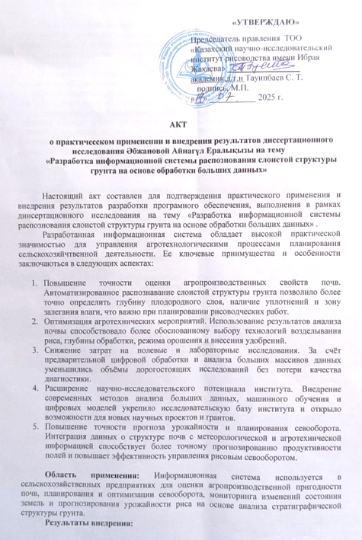
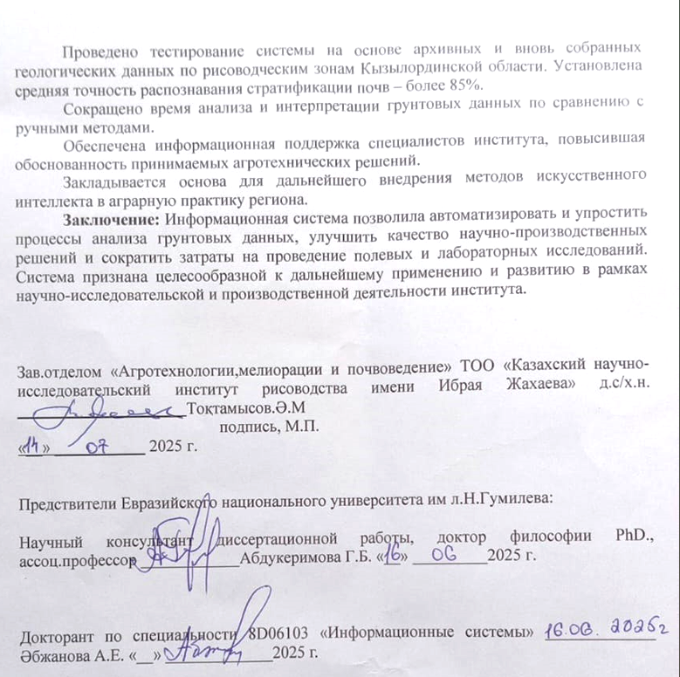

ҚОСЫМША Ә

Авторлық куәлік

